Tribunal de Justiça do Estado do Ceará - 2º Grau
Processo Judicial Eletrônico
Processos em pauta de julgamento
Sessão de 17/09/2025 às 09:00:00
Emitido em 11/09/2025 11:48
Processo
0200124-08.2024.8.06.0101
Número de ordem
Órgão julgador
Órgão julgador colegiado
Relator
1
1º Gabinete da 3ª Câmara de Direito Privado
3ª Câmara de Direito Privado
RAIMUNDO NONATO SILVA SANTOS
APELAÇÃO CÍVEL
Classe judicial
Assunto principal
Polo ativo
Contratos Bancários
JANE MARIA PACHECO RODRIGUES
FLAVIO VINICIUS APARECIDO DA ROCHA SANTOS - (MS27038-A)
CREFISA SA CREDITO FINANCIAMENTO E INVESTIMENTOS
Advogado(s) - Polo ativo
Polo passivo
Advogado(s) - Polo passivo LAZARO JOSE GOMES JUNIOR - (MS8125-A)
Terceiros Não informado
Voto proferido pelo relator Não informado
Processo
0201053-05.2024.8.06.0113
Número de ordem
Órgão julgador
Órgão julgador colegiado
Relator
2
1º Gabinete da 3ª Câmara de Direito Privado
3ª Câmara de Direito Privado
RAIMUNDO NONATO SILVA SANTOS
APELAÇÃO CÍVEL
Classe judicial
Assunto principal
Polo ativo
Contratos Bancários
VALTER FERREIRA DE LIMA
BANCO PAN S.A.
Advogado(s) - Polo ativo
Polo passivo
MARIA ALINE TEIXEIRA DUARTE - (CE42289-A)
MARIA ALINE TEIXEIRA DUARTE - (CE42289-A)
BANCO PAN S.A.
VALTER FERREIRA DE LIMA
Advogado(s) - Polo passivo JOAO VITOR CHAVES MARQUES DIAS - (CE30348-A)
JOAO VITOR CHAVES MARQUES DIAS - (CE30348-A)
Terceiros
Não informado
Voto proferido pelo relator Não informado
Processo
0200655-05.2024.8.06.0066
Número de ordem
Órgão julgador
Órgão julgador colegiado
Relator
3
1º Gabinete da 3ª Câmara de Direito Privado
3ª Câmara de Direito Privado
RAIMUNDO NONATO SILVA SANTOS
APELAÇÃO CÍVEL
Classe judicial
Assunto principal
Polo ativo
Indenização por Dano Material
EPAMINONDAS CARDOSO FILHO
Advogado(s) - Polo ativo
JOSE NEWTON FERREIRA DE MEDEIROS FILHO - (CE24754-A)
LAZARO VICTOR DE SOUSA - (CE40334-A)
Polo passivo
BANCO DO BRASIL SA
Advogado(s) - Polo passivo NEI CALDERON - (SP114904-A)
Terceiros Não informado
Voto proferido pelo relator Não informado
1
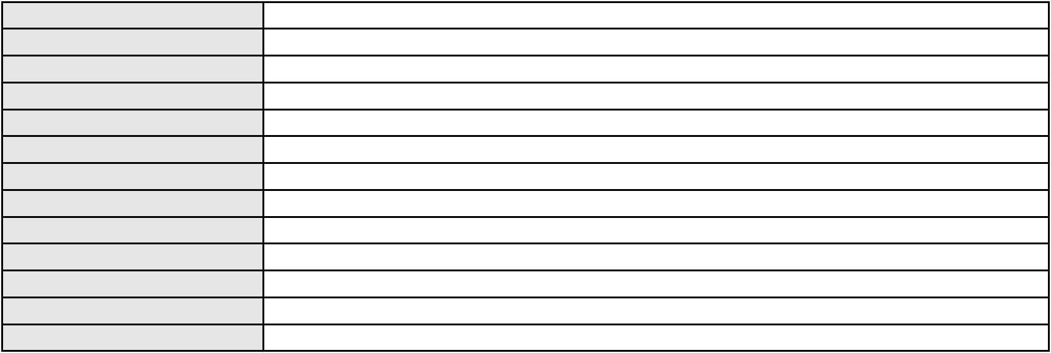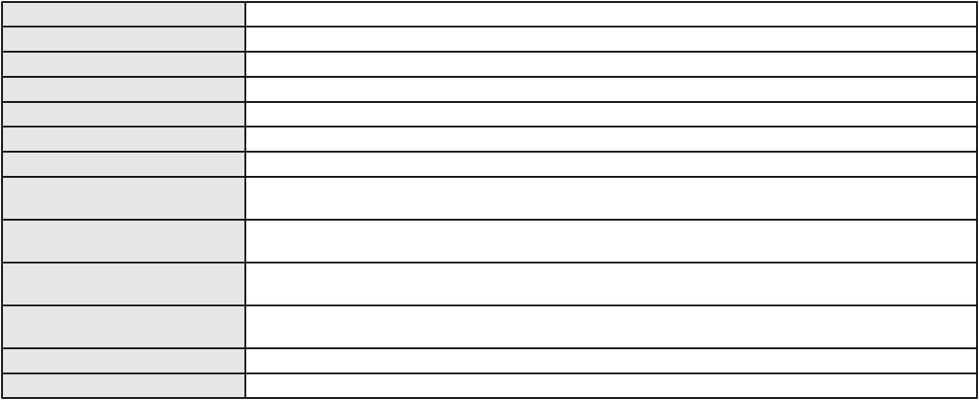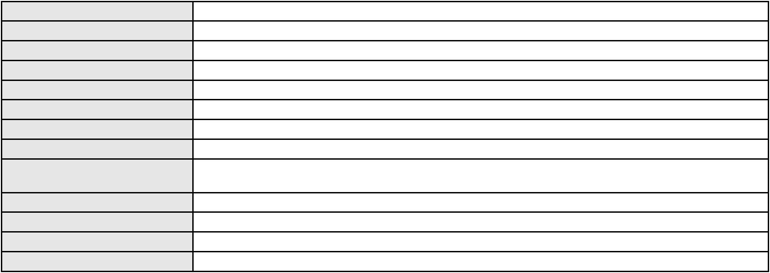

Processo
0201286-85.2024.8.06.0053
4
Número de ordem
Órgão julgador
Órgão julgador colegiado
Relator
1º Gabinete da 3ª Câmara de Direito Privado
3ª Câmara de Direito Privado
RAIMUNDO NONATO SILVA SANTOS
APELAÇÃO CÍVEL
Classe judicial
Assunto principal
Polo ativo
Indenização por Dano Material
MARIA JOSE VIEIRA DA FONSECA
RODRIGO CESAR MORAES AMARAL - (CE53417-A)
NU PAGAMENTOS S.A.
Advogado(s) - Polo ativo
Polo passivo
Advogado(s) - Polo passivo Não informado
Terceiros Não informado
Voto proferido pelo relator Não informado
Processo
3000844-90.2025.8.06.0029
Número de ordem
Órgão julgador
Órgão julgador colegiado
Relator
5
1º Gabinete da 3ª Câmara de Direito Privado
3ª Câmara de Direito Privado
RAIMUNDO NONATO SILVA SANTOS
APELAÇÃO CÍVEL
Classe judicial
Assunto principal
Polo ativo
Empréstimo consignado
MARIA ALVES DE OLIVEIRA ARAUJO
LEONARDO ALVES DE ALBUQUERQUE - (CE44942-A)
BANCO DO BRASIL SA
Advogado(s) - Polo ativo
Polo passivo
Advogado(s) - Polo passivo DAVID SOMBRA PEIXOTO - (CE16477-A)
Terceiros Não informado
Voto proferido pelo relator Não informado
Processo
3000477-30.2025.8.06.0041
Número de ordem
Órgão julgador
Órgão julgador colegiado
Relator
6
1º Gabinete da 3ª Câmara de Direito Privado
3ª Câmara de Direito Privado
RAIMUNDO NONATO SILVA SANTOS
APELAÇÃO CÍVEL
Classe judicial
Assunto principal
Polo ativo
Defeito, nulidade ou anulação
FRANCISCA JUCILEIDE GONCALVES
JOAO BOSCO RANGEL JUNIOR - (CE29593-A)
Advogado(s) - Polo ativo
Polo passivo
EAGLE SOCIEDADE DE CREDITO DIRETO S.A.
BANCO BRADESCO S/A
Advogado(s) - Polo passivo Não informado
Terceiros Não informado
Voto proferido pelo relator Não informado
Processo
3005405-84.2024.8.06.0000
Número de ordem
Órgão julgador
Órgão julgador colegiado
Relator
7
1º Gabinete da 3ª Câmara de Direito Privado
3ª Câmara de Direito Privado
RAIMUNDO NONATO SILVA SANTOS
AGRAVO DE INSTRUMENTO
Assistência Judiciária Gratuita
Classe judicial
Assunto principal
Polo ativo
MINERACAO ACAUA LTDA
FILIPPE QUIXADA CRUZ
AMANDA QUIXADA CRUZ DE ARAUJO
MARIA MARLY QUIXADA CRUZ
2
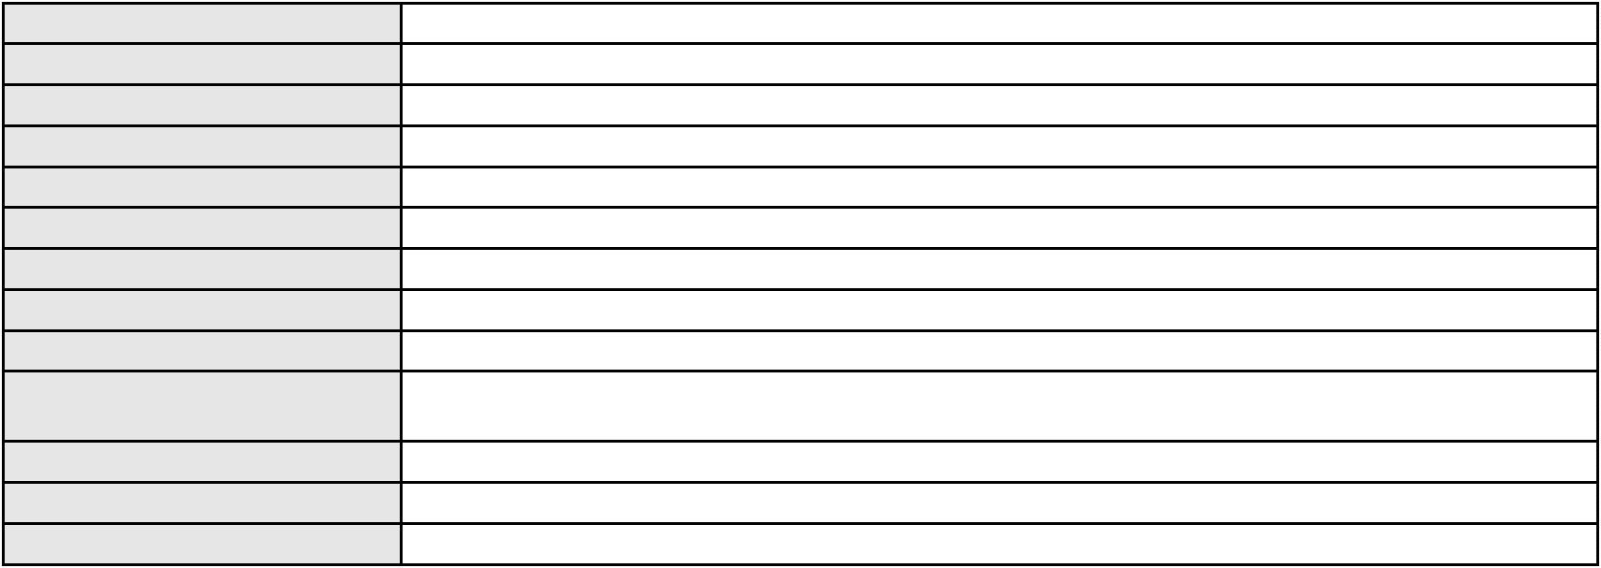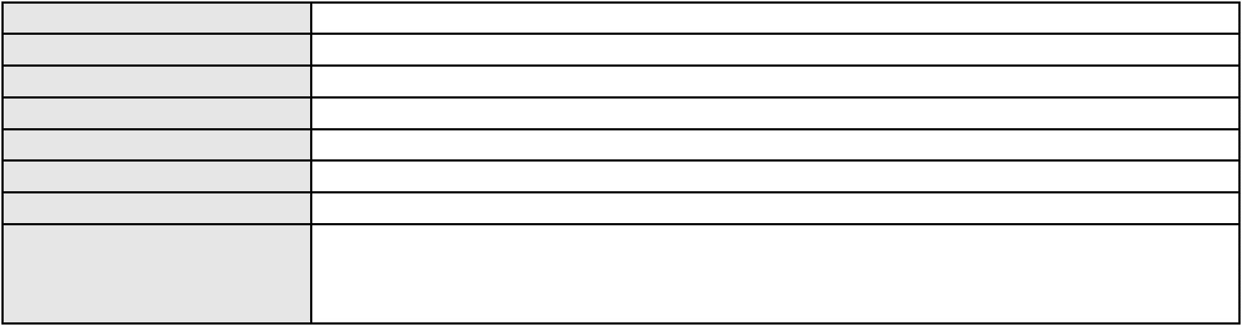

Processo
3005405-84.2024.8.06.0000
Advogado(s) - Polo ativo
Polo passivo
CARLOS SAMUEL DE GOIS ARAUJO - (CE29852-A)
BANCO DO NORDESTE DO BRASIL SA
Advogado(s) - Polo passivo HAROLDO WILSON MARTINEZ DE SOUZA JUNIOR - (PE20366-A)
FLAVIA HOLANDA DUARTE - (CE17798-A)
Terceiros
Não informado
Voto proferido pelo relator Não informado
Processo
0279464-44.2023.8.06.0001
Número de ordem
Órgão julgador
Órgão julgador colegiado
Relator
8
1º Gabinete da 3ª Câmara de Direito Privado
3ª Câmara de Direito Privado
RAIMUNDO NONATO SILVA SANTOS
APELAÇÃO CÍVEL
Classe judicial
Assunto principal
Polo ativo
Alienação Fiduciária
RUDISON FRANCESCO CUNHA
BRUNO BOYADJIAN SOBREIRA - (CE38828-A)
SICREDI CEARA - COOPERATIVA DE CREDITO DO ESTADO DO CEARA
Advogado(s) - Polo ativo
Polo passivo
Advogado(s) - Polo passivo ANDRE LUIZ LIMA DANTAS - (CE27702-A)
Terceiros Não informado
Voto proferido pelo relator Não informado
Processo
3001721-38.2025.8.06.0091
Número de ordem
Órgão julgador
Órgão julgador colegiado
Relator
9
1º Gabinete da 3ª Câmara de Direito Privado
3ª Câmara de Direito Privado
RAIMUNDO NONATO SILVA SANTOS
APELAÇÃO CÍVEL
Classe judicial
Assunto principal
Polo ativo
Empréstimo consignado
BANCO CETELEM S.A.
Advogado(s) - Polo ativo
Polo passivo
LUIZ HENRIQUE CABANELLOS SCHUH - (PR35858-A)
MARIA ANA DE JESUS
Advogado(s) - Polo passivo TULIO ALVES PIANCO - (CE42491-A)
ERICLES DE OLINDA BEZERRA - (CE41130-A)
Terceiros
Não informado
Voto proferido pelo relator Não informado
Processo
3026666-68.2025.8.06.0001
Número de ordem
Órgão julgador
Órgão julgador colegiado
Relator
10
1º Gabinete da 3ª Câmara de Direito Privado
3ª Câmara de Direito Privado
RAIMUNDO NONATO SILVA SANTOS
APELAÇÃO CÍVEL
Classe judicial
Assunto principal
Polo ativo
Atualização de Conta
ANNELESE CIRINO COELHO
NILSON MARIO VIEIRA ALMEIDA - (CE45729-A)
BANCO DO BRASIL SA
Advogado(s) - Polo ativo
Polo passivo
Advogado(s) - Polo passivo NEI CALDERON - (SP114904-A)
Terceiros Não informado
Voto proferido pelo relator Não informado
Processo
3001319-45.2025.8.06.0094
Número de ordem
Órgão julgador
11
1º Gabinete da 3ª Câmara de Direito Privado
3
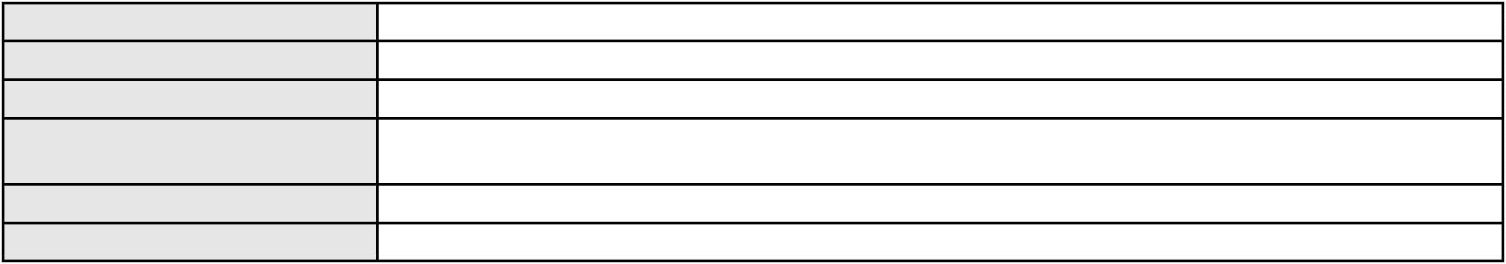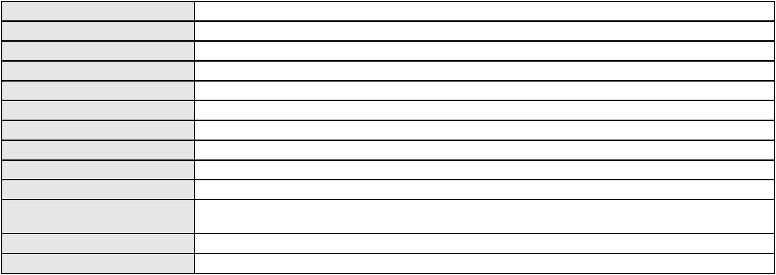

Processo
3001319-45.2025.8.06.0094
Órgão julgador colegiado
Relator
3ª Câmara de Direito Privado
RAIMUNDO NONATO SILVA SANTOS
APELAÇÃO CÍVEL
Classe judicial
Assunto principal
Polo ativo
Empréstimo consignado
ROMAO VIANA BEZERRA
Advogado(s) - Polo ativo
Polo passivo
MARCUS ANDRE FORTALEZA DE SOUSA - (CE19091-A)
BANCO BRADESCO S/A
Advogado(s) - Polo passivo RENATO CHAGAS CORREA DA SILVA - (MS5871-A)
Terceiros Não informado
Voto proferido pelo relator Não informado
Processo
3000537-26.2025.8.06.0001
Número de ordem
Órgão julgador
Órgão julgador colegiado
Relator
12
1º Gabinete da 3ª Câmara de Direito Privado
3ª Câmara de Direito Privado
RAIMUNDO NONATO SILVA SANTOS
APELAÇÃO CÍVEL
Classe judicial
Assunto principal
Polo ativo
Defeito, nulidade ou anulação
MARIA DAS GRACAS GOMES PEREIRA
JOSE IDEMBERG NOBRE DE SENA - (CE14260-A)
BANCO DO BRASIL SA
Advogado(s) - Polo ativo
Polo passivo
Advogado(s) - Polo passivo NEI CALDERON - (SP114904-A)
Terceiros Não informado
Voto proferido pelo relator Não informado
Processo
0279437-32.2021.8.06.0001
Número de ordem
Órgão julgador
Órgão julgador colegiado
Relator
13
1º Gabinete da 3ª Câmara de Direito Privado
3ª Câmara de Direito Privado
RAIMUNDO NONATO SILVA SANTOS
APELAÇÃO CÍVEL
Classe judicial
Assunto principal
Polo ativo
Provas em geral
BANCO BRADESCO S/A
Advogado(s) - Polo ativo
Polo passivo
ANTONIO DE MORAES DOURADO NETO - (PE23255-A)
M. C. F. N.
A. I. F. N.
M. D. F. F. N.
M. J. B. N.
Advogado(s) - Polo passivo NERILDO MACHADO - (CE20982-A)
Terceiros PROCURADORIA GERAL DE JUSTICA
Voto proferido pelo relator Não informado
Processo
0000325-82.2019.8.06.0028
Número de ordem
Órgão julgador
Órgão julgador colegiado
Relator
14
1º Gabinete da 3ª Câmara de Direito Privado
3ª Câmara de Direito Privado
RAIMUNDO NONATO SILVA SANTOS
APELAÇÃO CÍVEL
Classe judicial
Assunto principal
Polo ativo
Empréstimo consignado
TERESA IRACILDA DO NASCIMENTO PAULO
LUIZ VALDEMIRO SOARES COSTA - (CE14458-A)
BANCO BRADESCO FINANCIAMENTOS S.A.
Advogado(s) - Polo ativo
Polo passivo
Advogado(s) - Polo passivo FRANCISCO SAMPAIO DE MENEZES JUNIOR - (CE9075-A)
4
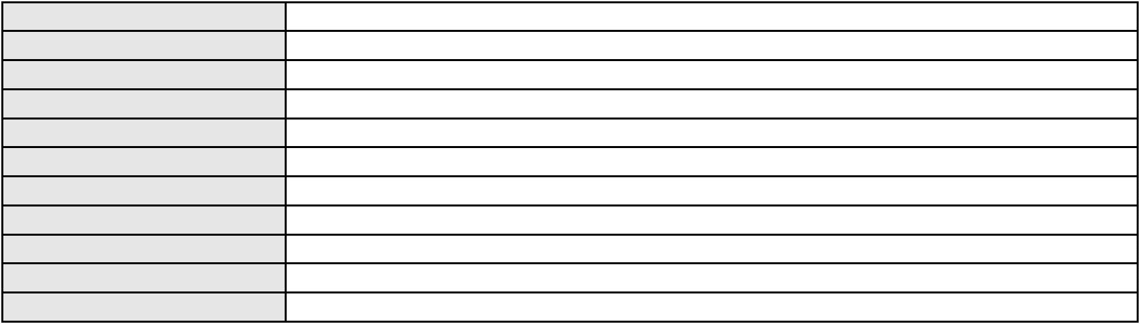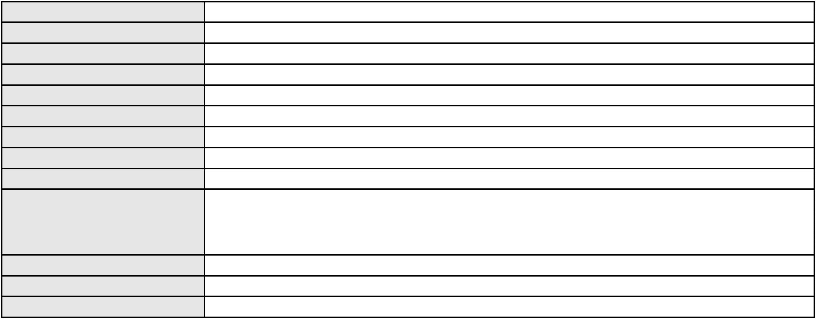

Processo
Terceiros
0000325-82.2019.8.06.0028
BANCO BRADESCO FINANCIAMENTOS S.A.
Voto proferido pelo relator Não informado
Processo
3000181-43.2024.8.06.0170
Número de ordem
Órgão julgador
Órgão julgador colegiado
Relator
15
1º Gabinete da 3ª Câmara de Direito Privado
3ª Câmara de Direito Privado
RAIMUNDO NONATO SILVA SANTOS
APELAÇÃO CÍVEL
Classe judicial
Assunto principal
Polo ativo
Indenização por Dano Moral
FRANCISCA DOS SANTOS NASCIMENTO
FRANCISCO GUSTAVO MUNIZ DE MESQUITA - (CE31449-A)
BANCO SANTANDER (BRASIL) S.A.
Advogado(s) - Polo ativo
Polo passivo
Advogado(s) - Polo passivo PAULO ROBERTO TEIXEIRA TRINO JUNIOR - (RJ87929-A)
Terceiros Não informado
Voto proferido pelo relator Não informado
Processo
0039355-60.2009.8.06.0001
Número de ordem
Órgão julgador
Órgão julgador colegiado
Relator
16
1º Gabinete da 3ª Câmara de Direito Privado
3ª Câmara de Direito Privado
RAIMUNDO NONATO SILVA SANTOS
APELAÇÃO CÍVEL
Classe judicial
Assunto principal
Polo ativo
Perdas e Danos
COMPANHIA ENERGETICA DO CEARA
ANTONIO CLETO GOMES - (CE5864-A)
JULIA RODRIGUES DOS SANTOS
Advogado(s) - Polo ativo
Polo passivo
Advogado(s) - Polo passivo RODRIGO MACEDO DE CARVALHO - (CE15470-A)
RUI BARROS LEAL FARIAS - (CE16411-A)
MIGUEL ROCHA NASSER HISSA - (CE15469-A)
JOSE FROTA CARNEIRO NETO - (CE19603-A)
Terceiros
Não informado
Voto proferido pelo relator Não informado
Processo
0005487-89.2015.8.06.0160
Número de ordem
Órgão julgador
Órgão julgador colegiado
Relator
17
1º Gabinete da 3ª Câmara de Direito Privado
3ª Câmara de Direito Privado
RAIMUNDO NONATO SILVA SANTOS
APELAÇÃO CÍVEL
Classe judicial
Assunto principal
Polo ativo
Reconhecimento / Dissolução
MARLUCIA BARROSO DE AQUINO
Advogado(s) - Polo ativo
JOAQUIM ARAUJO NETO - (CE12071-A)
JOAO PAULO JUNIOR - (CE11081-A)
Polo passivo
MOACIARA DE SOUSA SAMPAIO
MIRIAN RODRIGUES MENDES
MONALIZA SOUSA SAMPAIO
MARIA LAURICENE DE SOUSA SAMPAIO
MARIA MONICA DE SOUSA APOLINARIO
FRANCISCO ISAC SOUSA SAMPAIO
Advogado(s) - Polo passivo Não informado
Terceiros
PROCURADORIA GERAL DE JUSTICA
Voto proferido pelo relator Não informado
5
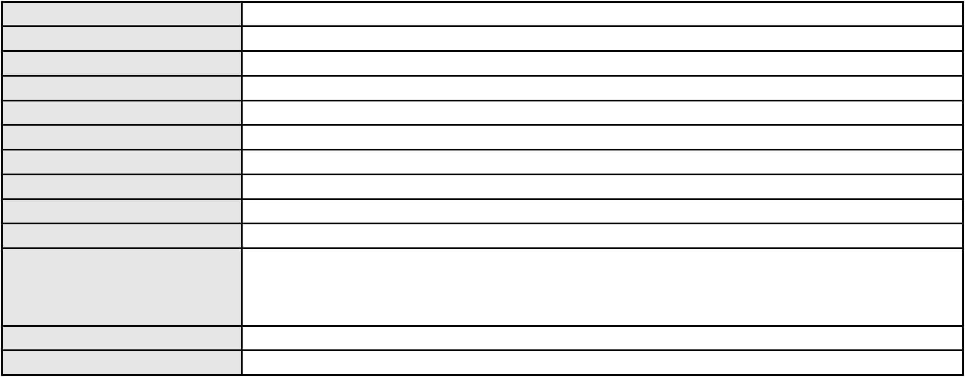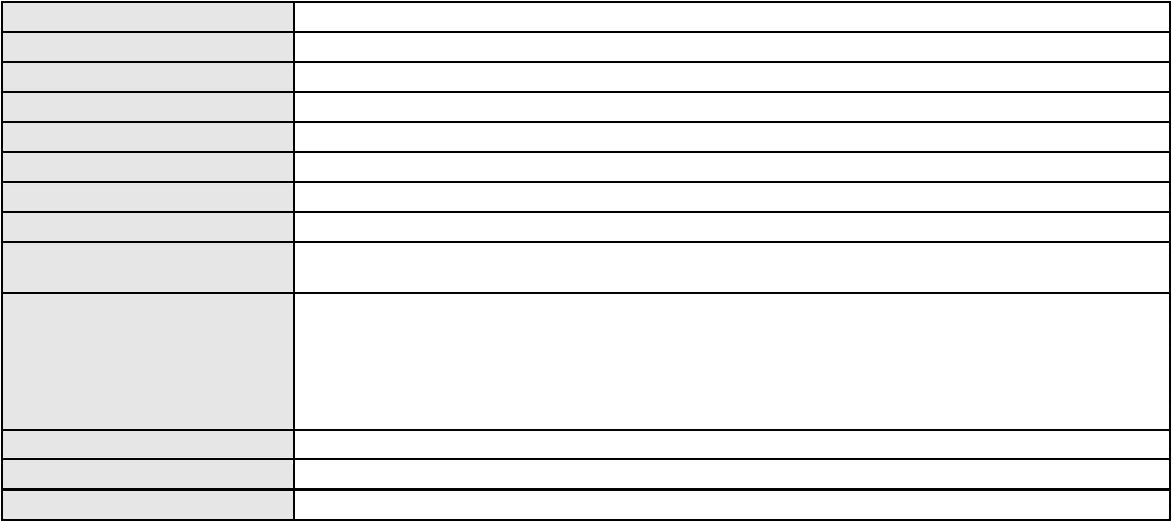

Processo
0209116-98.2023.8.06.0001
Número de ordem
Órgão julgador
Órgão julgador colegiado
Relator
18
1º Gabinete da 3ª Câmara de Direito Privado
3ª Câmara de Direito Privado
RAIMUNDO NONATO SILVA SANTOS
APELAÇÃO CÍVEL
Classe judicial
Assunto principal
Polo ativo
Duplicata
PRIME PLUS LOCACAO DE VEICULOS E TRANSPORTES TURISTICOS LTDA
MOZART GOMES DE LIMA NETO - (CE16445-A)
S V COMERCIO DE MATERIAL ELETRICO LTDA
Advogado(s) - Polo ativo
Polo passivo
Advogado(s) - Polo passivo JOAO BARBOSA DE PAULA PESSOA CAVALCANTE FILHO - (CE12585-A)
Terceiros Não informado
Voto proferido pelo relator Não informado
Processo
0008987-58.2018.8.06.0064
Número de ordem
Órgão julgador
Órgão julgador colegiado
Relator
19
1º Gabinete da 3ª Câmara de Direito Privado
3ª Câmara de Direito Privado
RAIMUNDO NONATO SILVA SANTOS
APELAÇÃO CÍVEL
Classe judicial
Assunto principal
Polo ativo
Contratos Bancários
BANCO DO BRASIL SA
Advogado(s) - Polo ativo
Polo passivo
WILSON SALES BELCHIOR - (CE17314-A)
MOARA MARTINS MADEIRO FEIJAO
Advogado(s) - Polo passivo Não informado
Terceiros Não informado
Voto proferido pelo relator Não informado
Processo
0009210-82.2019.8.06.0126
Número de ordem
Órgão julgador
Órgão julgador colegiado
Relator
20
1º Gabinete da 3ª Câmara de Direito Privado
3ª Câmara de Direito Privado
RAIMUNDO NONATO SILVA SANTOS
APELAÇÃO CÍVEL
Classe judicial
Assunto principal
Polo ativo
Indenização por Dano Material
FRANCISCO VIEIRA DA SILVA
ROKYLANE GONCALVES BRASIL - (CE31058-A)
BANCO BRADESCO FINANCIAMENTOS S.A.
Advogado(s) - Polo ativo
Polo passivo
Advogado(s) - Polo passivo WILSON SALES BELCHIOR - (CE17314-A)
Terceiros Não informado
Voto proferido pelo relator Não informado
Processo
0121210-51.2015.8.06.0001
Número de ordem
Órgão julgador
Órgão julgador colegiado
Relator
21
1º Gabinete da 3ª Câmara de Direito Privado
3ª Câmara de Direito Privado
RAIMUNDO NONATO SILVA SANTOS
APELAÇÃO CÍVEL
Classe judicial
Assunto principal
Polo ativo
Obrigação de Fazer / Não Fazer
VIP IMOBILIARIA LTDA - EPP
Advogado(s) - Polo ativo
PASCHOAL DE CASTRO ALVES - (CE18692-A)
AMAILZA SOARES PAIVA - (CE2394-A)
Polo passivo
REGIS GONCALVES PINHEIRO
RICARDO GONCALVES PINHEIRO
6
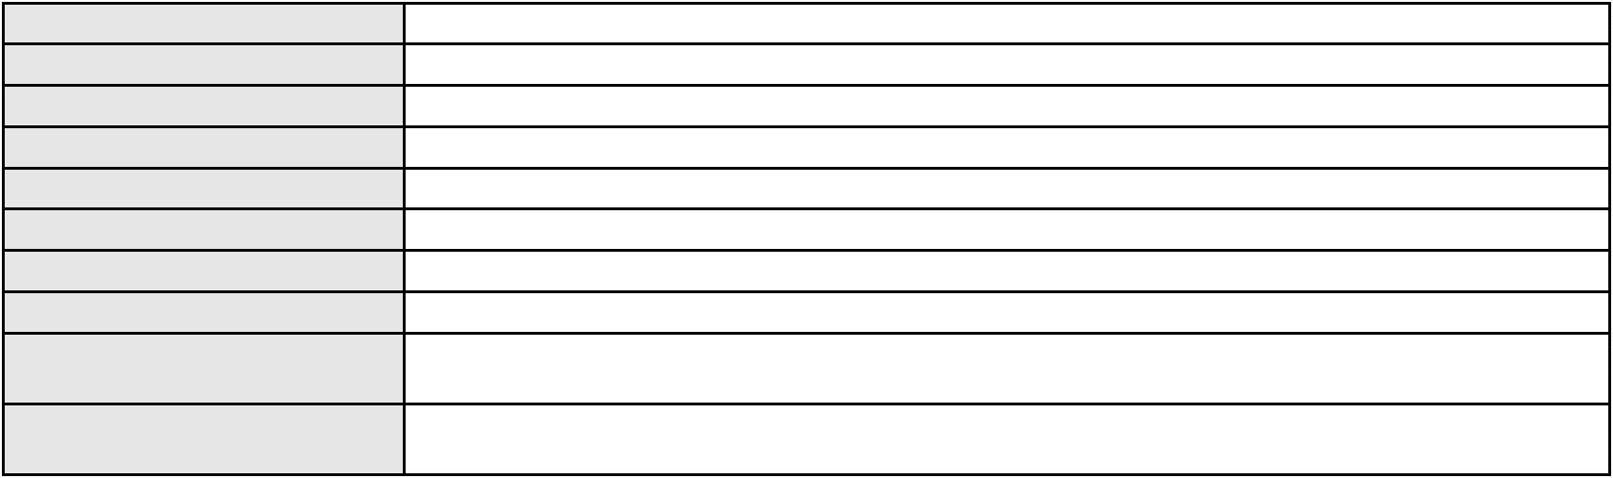

Processo
Advogado(s) - Polo passivo JOSE EVERARDO PINHEIRO VIDAL - (CE15359-A)
Terceiros Não informado
Voto proferido pelo relator Não informado
0121210-51.2015.8.06.0001
Processo
0050158-30.2021.8.06.0083
Número de ordem
Órgão julgador
Órgão julgador colegiado
Relator
22
1º Gabinete da 3ª Câmara de Direito Privado
3ª Câmara de Direito Privado
RAIMUNDO NONATO SILVA SANTOS
APELAÇÃO CÍVEL
Classe judicial
Assunto principal
Polo ativo
Indenização por Dano Material
COMPANHIA ENERGETICA DO CEARA
Clayton Moller
Advogado(s) - Polo ativo
Polo passivo
ANTONIO CLETO GOMES - (CE5864-A)
MIGUEL DE CASTRO CUNHA
Advogado(s) - Polo passivo PAULO DE SOUSA NOBREGA JUNIOR - (CE42628-A)
Terceiros Não informado
Voto proferido pelo relator Não informado
Processo
0200223-08.2024.8.06.0091
Número de ordem
Órgão julgador
Órgão julgador colegiado
Relator
23
1º Gabinete da 3ª Câmara de Direito Privado
3ª Câmara de Direito Privado
RAIMUNDO NONATO SILVA SANTOS
APELAÇÃO CÍVEL
Classe judicial
Assunto principal
Polo ativo
Cartão de Crédito
BANCO BMG SA
Advogado(s) - Polo ativo
Polo passivo
MARINA BASTOS DA PORCIUNCULA BENGHI - (CE32401-A)
FRANCISCA ANELIA DE LIMA
Advogado(s) - Polo passivo FRANCISCO EVERTON BEZERRA LOPES - (CE44908-A)
Terceiros Não informado
Voto proferido pelo relator Não informado
Processo
3001299-55.2025.8.06.0029
Número de ordem
Órgão julgador
Órgão julgador colegiado
Relator
24
1º Gabinete da 3ª Câmara de Direito Privado
3ª Câmara de Direito Privado
RAIMUNDO NONATO SILVA SANTOS
APELAÇÃO CÍVEL
Classe judicial
Assunto principal
Polo ativo
Atualização de Conta
MARIA IRINEUDA DA SILVA ARAGAO
ANTONIA MILDA NORONHA EVANGELISTA - (CE24619-A)
BANCO DO BRASIL SA
Advogado(s) - Polo ativo
Polo passivo
Advogado(s) - Polo passivo DAVID SOMBRA PEIXOTO - (CE16477-A)
Terceiros Não informado
Voto proferido pelo relator Não informado
Processo
0201074-55.2023.8.06.0035
Número de ordem
Órgão julgador
Órgão julgador colegiado
Relator
25
1º Gabinete da 3ª Câmara de Direito Privado
3ª Câmara de Direito Privado
RAIMUNDO NONATO SILVA SANTOS
APELAÇÃO CÍVEL
Classe judicial
7
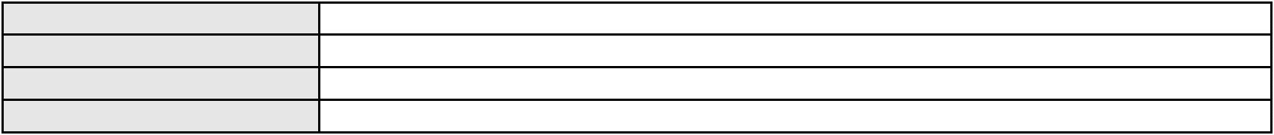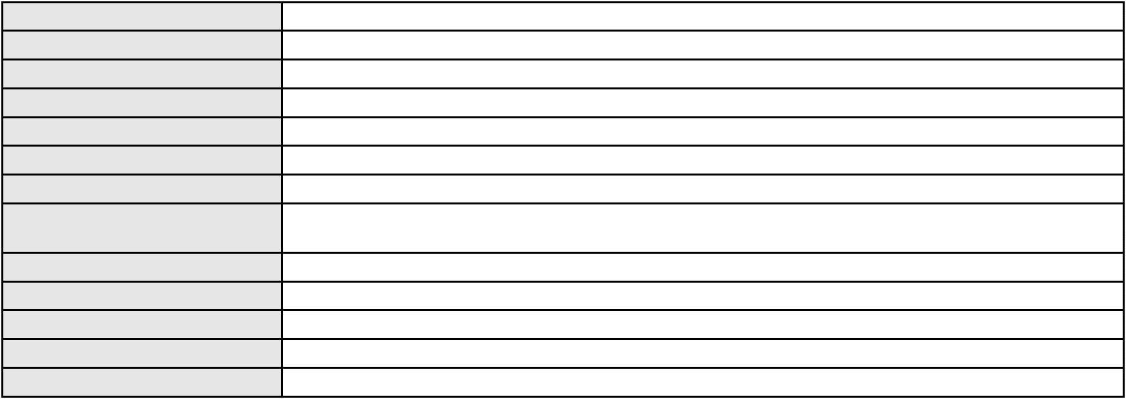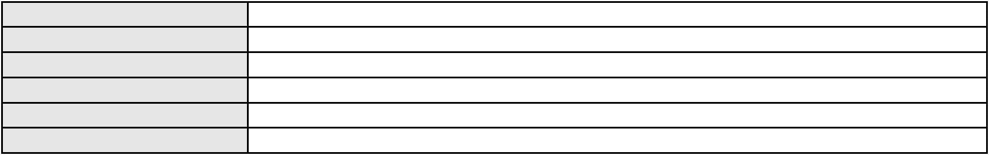

Processo
0201074-55.2023.8.06.0035
Assunto principal
Polo ativo
Contratos Bancários
MARIA ELIANE DO NASCIMENTO GOMES
MIRELLA COSTA DE LIMA - (CE25601-A)
BANCO AGIPLAN S.A.
Advogado(s) - Polo ativo
Polo passivo
Advogado(s) - Polo passivo CAUE TAUAN DE SOUZA YAEGASHI - (SP357590-A)
PETERSON DOS SANTOS - (SP336353-A)
Terceiros
Não informado
Voto proferido pelo relator Não informado
Processo
3003775-66.2025.8.06.0029
Número de ordem
Órgão julgador
Órgão julgador colegiado
Relator
26
1º Gabinete da 3ª Câmara de Direito Privado
3ª Câmara de Direito Privado
RAIMUNDO NONATO SILVA SANTOS
APELAÇÃO CÍVEL
Classe judicial
Assunto principal
Polo ativo
Práticas Abusivas
ANTONIA DUARTE DE OLIVEIRA
Advogado(s) - Polo ativo
FRANCISCO AUGUSTO OLIVEIRA PAES DE ANDRADE - (CE38088-A)
FRANCISCO REGIOS PEREIRA NETO - (CE25034-A)
Polo passivo
BANCO BRADESCO S.A.
Advogado(s) - Polo passivo FRANCISCO SAMPAIO DE MENEZES JUNIOR - (CE9075-A)
Terceiros Não informado
Voto proferido pelo relator Não informado
Processo
0200368-63.2024.8.06.0059
Número de ordem
Órgão julgador
Órgão julgador colegiado
Relator
27
1º Gabinete da 3ª Câmara de Direito Privado
3ª Câmara de Direito Privado
RAIMUNDO NONATO SILVA SANTOS
APELAÇÃO CÍVEL
Classe judicial
Assunto principal
Polo ativo
Rescisão do contrato e devolução do dinheiro
FRANCISCO DOS SANTOS SILVA
MARCOSORRITE GOMES ALVES - (CE38659-A)
BANCO BRADESCO S/A
Advogado(s) - Polo ativo
Polo passivo
Advogado(s) - Polo passivo THIAGO BARREIRA ROMCY - (CE23900-A)
Terceiros Não informado
Voto proferido pelo relator Não informado
Processo
0200354-71.2023.8.06.0170
Número de ordem
Órgão julgador
Órgão julgador colegiado
Relator
28
1º Gabinete da 3ª Câmara de Direito Privado
3ª Câmara de Direito Privado
RAIMUNDO NONATO SILVA SANTOS
APELAÇÃO CÍVEL
Classe judicial
Assunto principal
Polo ativo
Tarifas
MARIA LIMA PAIVA
Advogado(s) - Polo ativo
DANIEL FARIAS TAVARES - (CE24902-A)
FRANCISCO RUDINEI SOARES DE SOUZA - (CE23240-A)
FRANCISCO GUSTAVO MUNIZ DE MESQUITA - (CE31449-A)
Polo passivo
BANCO BRADESCO S/A
Advogado(s) - Polo passivo FRANCISCO SAMPAIO DE MENEZES JUNIOR - (CE9075-A)
Terceiros Não informado
Voto proferido pelo relator Não informado
8
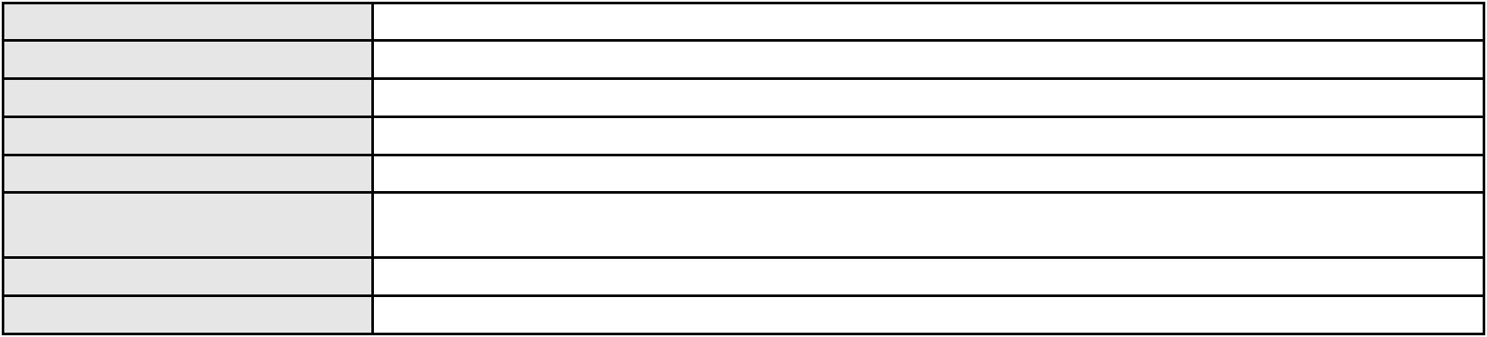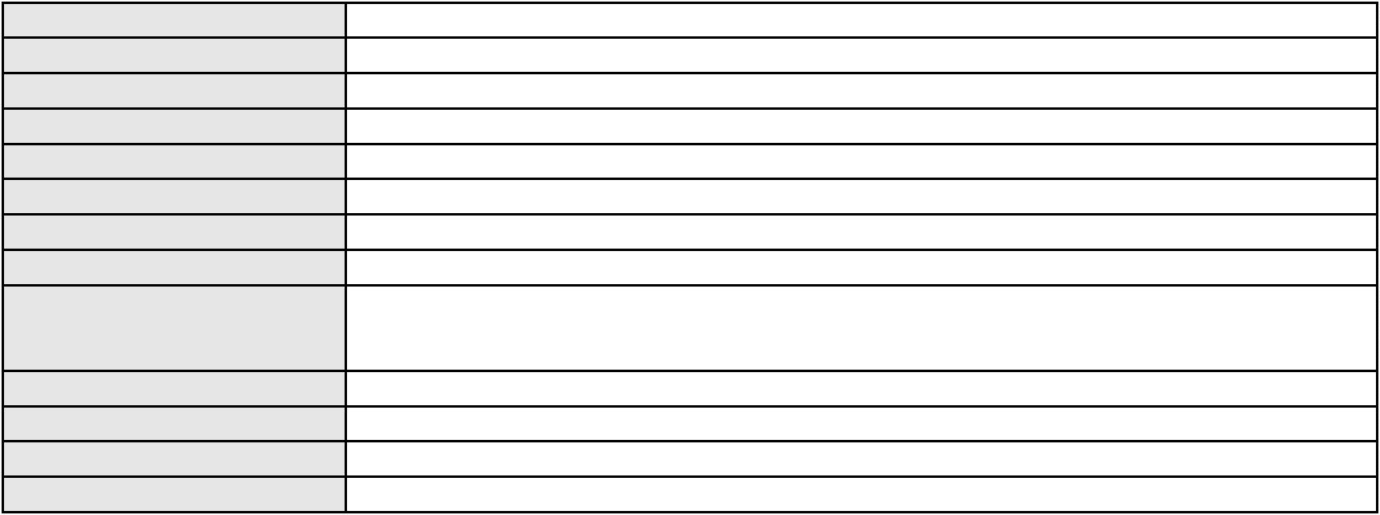

Processo
0200994-75.2022.8.06.0181
29
Número de ordem
Órgão julgador
Órgão julgador colegiado
Relator
1º Gabinete da 3ª Câmara de Direito Privado
3ª Câmara de Direito Privado
RAIMUNDO NONATO SILVA SANTOS
APELAÇÃO CÍVEL
Classe judicial
Assunto principal
Polo ativo
Empréstimo consignado
BANCO BMG SA
Advogado(s) - Polo ativo
Polo passivo
FABIO FRASATO CAIRES - (CE29282-S)
JOSE VICENTE DE ARAUJO
Advogado(s) - Polo passivo VINICIUS DE LIMA ALCANTARA - (CE45130-A)
Terceiros DAVID ROMULO CUNHA BUENO-PERITO
Voto proferido pelo relator Não informado
Processo
0012500-35.2019.8.06.0117
Número de ordem
Órgão julgador
Órgão julgador colegiado
Relator
30
1º Gabinete da 3ª Câmara de Direito Privado
3ª Câmara de Direito Privado
RAIMUNDO NONATO SILVA SANTOS
APELAÇÃO CÍVEL
Classe judicial
Assunto principal
Polo ativo
Despejo por Denúncia Vazia
JOSE EDILSON FELIX DE LIMA
Advogado(s) - Polo ativo
FRANCISCO GEOVANNI DA SILVA MACIEL - (CE33258-A)
GEORGE MARCIO DA SILVA MACIEL - (CE26831-A)
JOSE BENEVAL LINS - (CE9599-A)
Polo passivo
NADYA ARAGAO OLIVEIRA
Advogado(s) - Polo passivo PEDRO AIRTON BERTOLDO JUNIOR - (CE34953-A)
Terceiros
Luiza Helena Martins de Souza
Sandra Alves Ferreira
Voto proferido pelo relator Não informado
Processo
3002696-42.2025.8.06.0000
Número de ordem
Órgão julgador
Órgão julgador colegiado
Relator
31
1º Gabinete da 3ª Câmara de Direito Privado
3ª Câmara de Direito Privado
RAIMUNDO NONATO SILVA SANTOS
AGRAVO DE INSTRUMENTO
Empréstimo consignado
Classe judicial
Assunto principal
Polo ativo
JOSE ADOLFO
Advogado(s) - Polo ativo
Polo passivo
THAIS DE MENDONCA ANGELONI - (CE25695-A)
BANCO SANTANDER (BRASIL) S.A.
Advogado(s) - Polo passivo JOAO THOMAZ PRAZERES GONDIM - (RJ62192-A)
Terceiros Não informado
Voto proferido pelo relator Não informado
Processo
0000219-29.2018.8.06.0199
Número de ordem
Órgão julgador
Órgão julgador colegiado
Relator
32
1º Gabinete da 3ª Câmara de Direito Privado
3ª Câmara de Direito Privado
RAIMUNDO NONATO SILVA SANTOS
APELAÇÃO CÍVEL
Classe judicial
Assunto principal
Polo ativo
Penhora / Depósito/ Avaliação
JOSE DIAS FERNANDES
Advogado(s) - Polo ativo
KARLOS RONEELY ROCHA FEITOSA - (CE23104-A)
9
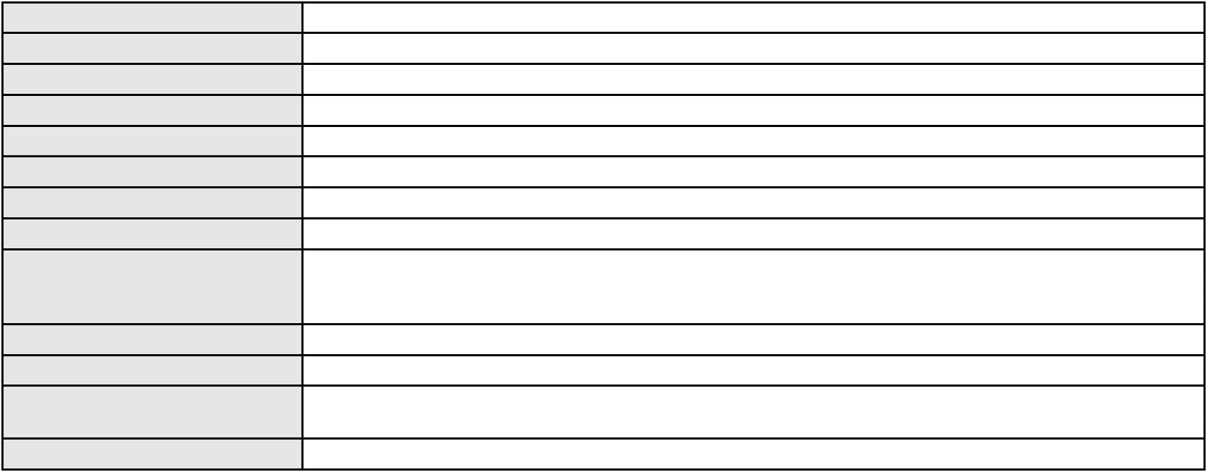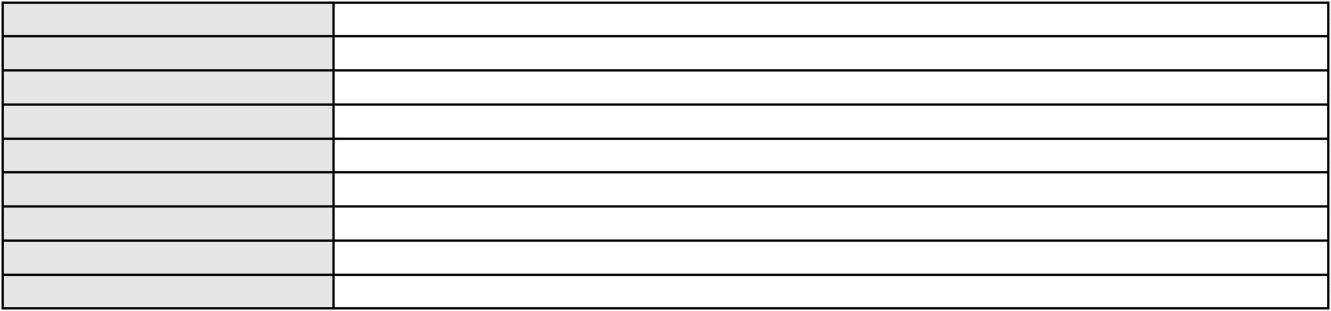

Processo
0000219-29.2018.8.06.0199
Polo passivo
BANCO DO BRASIL SA
BANCO DO BRASIL SA
Advogado(s) - Polo passivo DAVID SOMBRA PEIXOTO - (CE16477-A)
Terceiros Não informado
Voto proferido pelo relator Não informado
Processo
3000551-69.2025.8.06.0143
Número de ordem
Órgão julgador
Órgão julgador colegiado
Relator
33
1º Gabinete da 3ª Câmara de Direito Privado
3ª Câmara de Direito Privado
RAIMUNDO NONATO SILVA SANTOS
APELAÇÃO CÍVEL
Classe judicial
Assunto principal
Polo ativo
Indenização por Dano Moral
MARLENE RAFAEL DO VALE
FRANCISCO REGIOS PEREIRA NETO - (CE25034-A)
BANCO ITAU BMG CONSIGNADO S.A.
Advogado(s) - Polo ativo
Polo passivo
Advogado(s) - Polo passivo ENY ANGE SOLEDADE BITTENCOURT DE ARAUJO - (BA29442-A)
Terceiros Não informado
Voto proferido pelo relator Não informado
Processo
0201039-65.2024.8.06.0163
Número de ordem
Órgão julgador
Órgão julgador colegiado
Relator
34
1º Gabinete da 3ª Câmara de Direito Privado
3ª Câmara de Direito Privado
RAIMUNDO NONATO SILVA SANTOS
APELAÇÃO CÍVEL
Classe judicial
Assunto principal
Polo ativo
Indenização por Dano Material
FRANCISCA FRANCINETE DE ALMEIDA DAMASCENO
FRANCISCO ANDERSON PAULO RODRIGUES - (CE39829-A)
BANCO DO BRASIL S.A.
Advogado(s) - Polo ativo
Polo passivo
Advogado(s) - Polo passivo NEI CALDERON - (SP114904-A)
Terceiros Não informado
Voto proferido pelo relator Não informado
Processo
3002197-05.2024.8.06.0029
Número de ordem
Órgão julgador
Órgão julgador colegiado
Relator
35
1º Gabinete da 3ª Câmara de Direito Privado
3ª Câmara de Direito Privado
RAIMUNDO NONATO SILVA SANTOS
APELAÇÃO CÍVEL
Classe judicial
Assunto principal
Polo ativo
Empréstimo consignado
LUIZ SILVINO PEREIRA
Advogado(s) - Polo ativo
Polo passivo
ANTONIO SERGIO ALVES GONCALVES - (CE52027-A)
BANCO BRADESCO S/A
Advogado(s) - Polo passivo FRANCISCO SAMPAIO DE MENEZES JUNIOR - (CE9075-A)
Terceiros Não informado
Voto proferido pelo relator Não informado
Processo
0285218-64.2023.8.06.0001
Número de ordem
Órgão julgador
Órgão julgador colegiado
Relator
36
1º Gabinete da 3ª Câmara de Direito Privado
3ª Câmara de Direito Privado
RAIMUNDO NONATO SILVA SANTOS
10
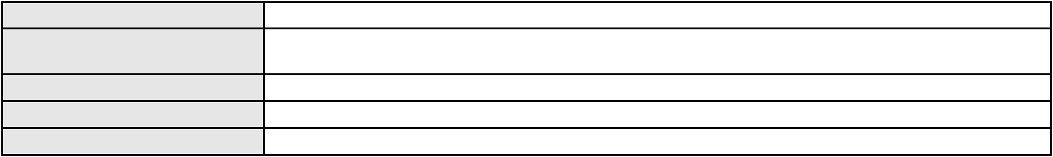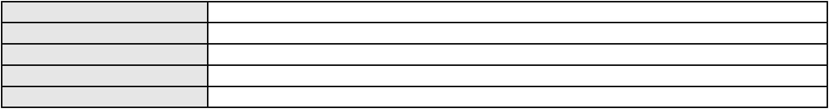

Processo
0285218-64.2023.8.06.0001
Classe judicial
Assunto principal
Polo ativo
APELAÇÃO CÍVEL
Fornecimento de Água
LEONIDAS FERNANDES MACEDO JUNIOR
NATALIA PINTO COSTA - (CE40864-A)
COMPANHIA DE AGUA E ESGOTO DO CEARA CAGECE
Advogado(s) - Polo ativo
Polo passivo
Advogado(s) - Polo passivo MARIA RACHEL DE ANDRADE COSTA - (CE14437-A)
Terceiros Não informado
Voto proferido pelo relator Não informado
Processo
3000464-74.2025.8.06.0059
Número de ordem
Órgão julgador
Órgão julgador colegiado
Relator
37
1º Gabinete da 3ª Câmara de Direito Privado
3ª Câmara de Direito Privado
RAIMUNDO NONATO SILVA SANTOS
APELAÇÃO CÍVEL
Classe judicial
Assunto principal
Polo ativo
Rescisão do contrato e devolução do dinheiro
MARIA ALDENIR DA SILVA
Advogado(s) - Polo ativo
Polo passivo
MARCOSORRITE GOMES ALVES - (CE38659-A)
BANCO ITAU BMG CONSIGNADO S.A.
Advogado(s) - Polo passivo ENY ANGE SOLEDADE BITTENCOURT DE ARAUJO - (BA29442-A)
Terceiros Não informado
Voto proferido pelo relator Não informado
Processo
0157501-45.2018.8.06.0001
Número de ordem
Órgão julgador
Órgão julgador colegiado
Relator
38
1º Gabinete da 3ª Câmara de Direito Privado
3ª Câmara de Direito Privado
RAIMUNDO NONATO SILVA SANTOS
APELAÇÃO CÍVEL
Classe judicial
Assunto principal
Polo ativo
Fornecimento de Energia Elétrica
COMPANHIA ENERGETICA DO CEARA
J M J RE TORRES INDUSTRIA DE ALIMENTOS LTDA
Advogado(s) - Polo ativo
Polo passivo
ANTONIO CLETO GOMES - (CE5864-A)
J M J RE TORRES INDUSTRIA DE ALIMENTOS LTDA
Advogado(s) - Polo passivo JOSE LINDIVAL DE FREITAS JUNIOR - (CE13116-A)
Terceiros Não informado
Voto proferido pelo relator Não informado
Processo
0621374-10.2025.8.06.0000
Número de ordem
Órgão julgador
Órgão julgador colegiado
Relator
39
1º Gabinete da 3ª Câmara de Direito Privado
3ª Câmara de Direito Privado
RAIMUNDO NONATO SILVA SANTOS
AGRAVO DE INSTRUMENTO
Revisão
Classe judicial
Assunto principal
Polo ativo
RAFAEL FERNANDES VIANA DE ARAUJO
Advogado(s) - Polo ativo
MARIA GORETTI TAVORA FRANCELINO - (CE7297)
DEBORA CASSIANO FRANCA CIRNE - (CE45579-A)
LIDIANNE ARAUJO FELIX LOBO - (CE41660)
ANA VLADIA MARTINS FEITOSA - (CE17551)
Polo passivo
Isabel Rocha de Araujo representada por OLGA EVELINE FARIAS ROCHA DE ARAUJO
Isis Rocha de Araujo representada por OLGA EVELINE FARIAS ROCHA DE ARAUJO
Lais Rocha de Araujo representada por OLGA EVELINE FARIAS ROCHA DE ARAUJO
11
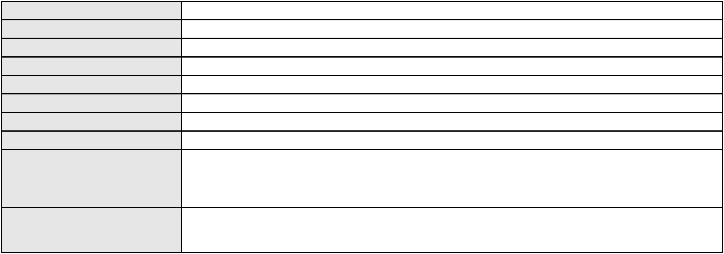

Processo
0621374-10.2025.8.06.0000
Advogado(s) - Polo passivo YOHANNA PONTES MENDES - (CE37250-A)
ANYA LIMA PENHA DE BRITO - (CE19162-A)
Terceiros
PROCURADORIA GERAL DE JUSTICA
Voto proferido pelo relator Não informado
Processo
0261448-08.2024.8.06.0001
Número de ordem
Órgão julgador
Órgão julgador colegiado
Relator
40
1º Gabinete da 3ª Câmara de Direito Privado
3ª Câmara de Direito Privado
RAIMUNDO NONATO SILVA SANTOS
APELAÇÃO CÍVEL
Classe judicial
Assunto principal
Polo ativo
Obrigação de Fazer / Não Fazer
ISMALLY MONTEIRO DE SOUSA
VINICIUS RIBEIRO DE ARAUJO - (CE44740-A)
99 TECNOLOGIA LTDA
Advogado(s) - Polo ativo
Polo passivo
Advogado(s) - Polo passivo FABIO RIVELLI - (CE30773-A)
Terceiros Não informado
Voto proferido pelo relator Não informado
Processo
0218942-03.2013.8.06.0001
Número de ordem
Órgão julgador
Órgão julgador colegiado
Relator
41
1º Gabinete da 3ª Câmara de Direito Privado
3ª Câmara de Direito Privado
RAIMUNDO NONATO SILVA SANTOS
APELAÇÃO CÍVEL
Classe judicial
Assunto principal
Polo ativo
Interpretação / Revisão de Contrato
LUCIANO RAMOS FERREIRA
IVA DA PAZ MONTEIRO FILHO - (CE21407-A)
Advogado(s) - Polo ativo
Polo passivo
BANCO BRADESCO FINANCIAMENTOS S.A.
BANCO BRADESCO S/A
Advogado(s) - Polo passivo WILSON SALES BELCHIOR - (CE17314-A)
Terceiros Não informado
Voto proferido pelo relator Não informado
Processo
0394117-65.2000.8.06.0001
Número de ordem
Órgão julgador
Órgão julgador colegiado
Relator
42
1º Gabinete da 3ª Câmara de Direito Privado
3ª Câmara de Direito Privado
RAIMUNDO NONATO SILVA SANTOS
APELAÇÃO CÍVEL
Classe judicial
Assunto principal
Polo ativo
Cédula de Crédito Comercial
BANCO DO BRASIL SA
Advogado(s) - Polo ativo
Polo passivo
WILSON SALES BELCHIOR - (CE17314-A)
JOSE DE RIBAMAR BEZERRA
CONSTRUTORA EMMAR LTDA
Advogado(s) - Polo passivo WYLLERSON MATIAS ALVES DE LIMA - (CE13975-A)
WELLINGTON CEZAR BRANDAO - (CE13736)
Terceiros
PROCURADORIA GERAL DE JUSTICA
Voto proferido pelo relator Não informado
Processo
0253011-75.2024.8.06.0001
Número de ordem
Órgão julgador
43
1º Gabinete da 3ª Câmara de Direito Privado
3ª Câmara de Direito Privado
Órgão julgador colegiado
12
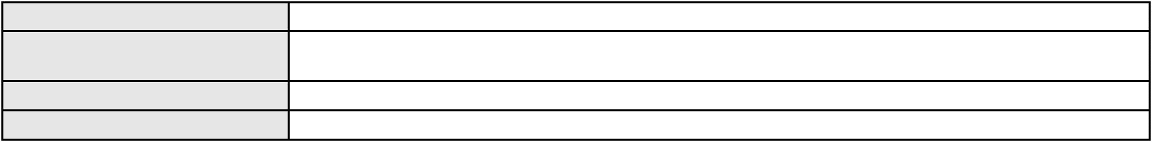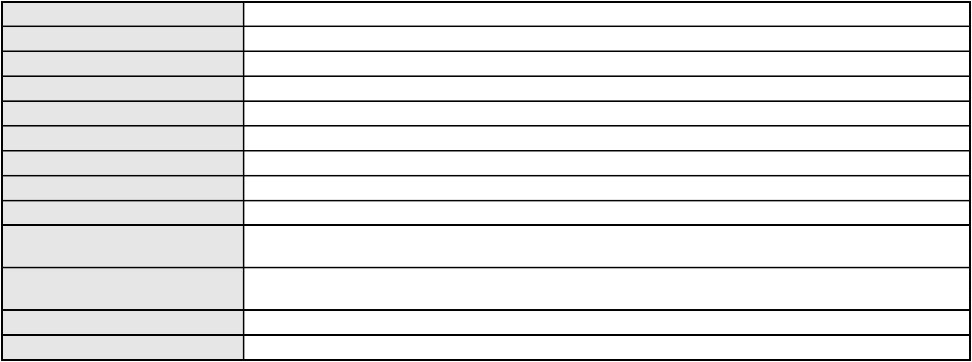

Processo
0253011-75.2024.8.06.0001
Relator
RAIMUNDO NONATO SILVA SANTOS
APELAÇÃO CÍVEL
Classe judicial
Assunto principal
Polo ativo
PASEP
TERCILIA MARIA CRISPIM NOGUEIRA DO SOUTO DUARTE
ELIZETE LOPES DA SILVA - (AM18334-A)
BANCO DO BRASIL SA
Advogado(s) - Polo ativo
Polo passivo
Advogado(s) - Polo passivo NEI CALDERON - (SP114904-A)
Terceiros Não informado
Voto proferido pelo relator Não informado
Processo
3000389-35.2025.8.06.0059
Número de ordem
Órgão julgador
Órgão julgador colegiado
Relator
44
1º Gabinete da 3ª Câmara de Direito Privado
3ª Câmara de Direito Privado
RAIMUNDO NONATO SILVA SANTOS
APELAÇÃO CÍVEL
Classe judicial
Assunto principal
Polo ativo
Rescisão do contrato e devolução do dinheiro
MARIA ALDENIR DA SILVA
Advogado(s) - Polo ativo
Polo passivo
MARCOSORRITE GOMES ALVES - (CE38659-A)
BANCO ITAU BMG CONSIGNADO S.A.
Advogado(s) - Polo passivo ENY ANGE SOLEDADE BITTENCOURT DE ARAUJO - (BA29442-A)
Terceiros Não informado
Voto proferido pelo relator Não informado
Processo
3008996-20.2025.8.06.0000
Número de ordem
Órgão julgador
Órgão julgador colegiado
Relator
45
1º Gabinete da 3ª Câmara de Direito Privado
3ª Câmara de Direito Privado
RAIMUNDO NONATO SILVA SANTOS
AGRAVO DE INSTRUMENTO
Classe judicial
Assunto principal
Polo ativo
Tratamento médico-hospitalar
AMIL ASSISTENCIA MEDICA INTERNACIONAL S.A.
RENATA SOUSA DE CASTRO VITA - (BA24308-A)
MANOEL MILTON ADRIANO
Advogado(s) - Polo ativo
Polo passivo
Advogado(s) - Polo passivo CAICO GONDIM BORELLI - (CE24895-A)
Terceiros Não informado
Voto proferido pelo relator Não informado
Processo
0251413-86.2024.8.06.0001
Número de ordem
Órgão julgador
Órgão julgador colegiado
Relator
46
1º Gabinete da 3ª Câmara de Direito Privado
3ª Câmara de Direito Privado
RAIMUNDO NONATO SILVA SANTOS
APELAÇÃO CÍVEL
Classe judicial
Assunto principal
Polo ativo
PASEP
AUREA LUCIA DE MATOS SILVA
Advogado(s) - Polo ativo
RENAN DE MATOS SILVA - (CE24150-A)
BRUNO DE MATOS SILVA - (CE46108-A)
Polo passivo
BANCO DO BRASIL SA
Advogado(s) - Polo passivo DAVID SOMBRA PEIXOTO - (CE16477-A)
Terceiros Não informado
Voto proferido pelo relator Não informado
13
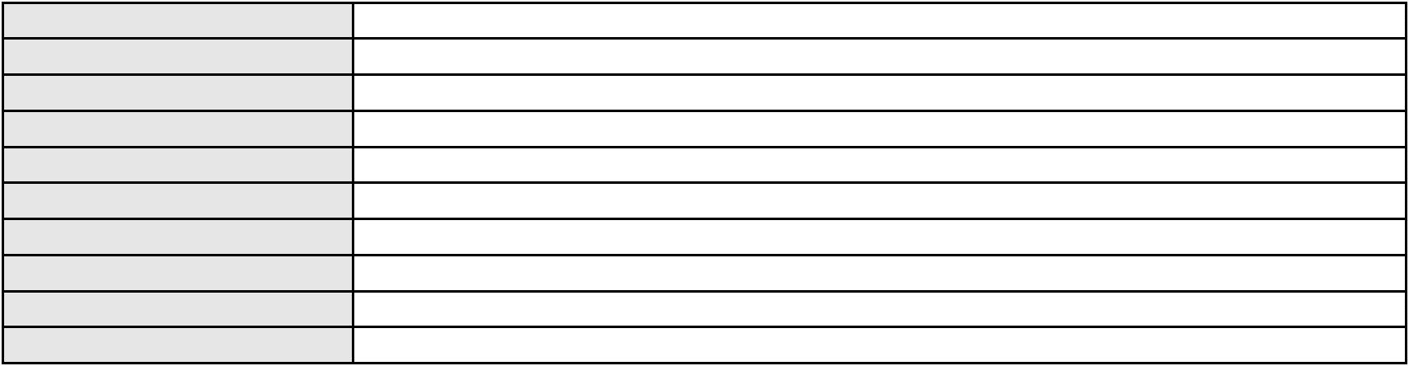

Processo
0200422-68.2022.8.06.0101
47
Número de ordem
Órgão julgador
Órgão julgador colegiado
Relator
1º Gabinete da 3ª Câmara de Direito Privado
3ª Câmara de Direito Privado
RAIMUNDO NONATO SILVA SANTOS
APELAÇÃO CÍVEL
Classe judicial
Assunto principal
Polo ativo
Perdas e Danos
BANCO BRADESCO S/A
Advogado(s) - Polo ativo
Polo passivo
FRANCISCO SAMPAIO DE MENEZES JUNIOR - (CE9075-A)
JOAO CARNEIRO DOS SANTOS
Advogado(s) - Polo passivo JOSE SILVEIRA PONTE - (CE22494-A)
Terceiros Não informado
Voto proferido pelo relator Não informado
Processo
0254748-55.2020.8.06.0001
Número de ordem
Órgão julgador
Órgão julgador colegiado
Relator
48
1º Gabinete da 3ª Câmara de Direito Privado
3ª Câmara de Direito Privado
RAIMUNDO NONATO SILVA SANTOS
APELAÇÃO CÍVEL
Classe judicial
Assunto principal
Polo ativo
Multa Cominatória / Astreintes
AMIL ASSISTENCIA MEDICA INTERNACIONAL S.A.
ANTONIO DE MORAES DOURADO NETO - (PE23255-A)
KARINE CHAGAS FREIRE
Advogado(s) - Polo ativo
Polo passivo
Advogado(s) - Polo passivo ORNAN MENEZES GRANJA JUNIOR - (CE47027-A)
HAYLTON DE SOUZA ALVES - (CE27716-A)
JOSE TELES BEZERRA JUNIOR - (CE25238-A)
CLAUDIA PIMENTEL - (CE36232)
Terceiros
PROCURADORIA GERAL DE JUSTICA
Voto proferido pelo relator Não informado
Processo
3000388-89.2025.8.06.0143
Número de ordem
Órgão julgador
Órgão julgador colegiado
Relator
49
1º Gabinete da 3ª Câmara de Direito Privado
3ª Câmara de Direito Privado
RAIMUNDO NONATO SILVA SANTOS
APELAÇÃO CÍVEL
Classe judicial
Assunto principal
Polo ativo
Repetição do Indébito
DIONIZIA FERREIRA DE OLIVEIRA
Advogado(s) - Polo ativo
LEANDRO TEIXEIRA GOMES - (CE27462-A)
RAYNE DA SILVA - (CE36050-A)
Polo passivo
BANCO BRADESCO S/A
Advogado(s) - Polo passivo Não informado
Terceiros Não informado
Voto proferido pelo relator Não informado
Processo
0200600-50.2024.8.06.0132
Número de ordem
Órgão julgador
Órgão julgador colegiado
Relator
50
1º Gabinete da 3ª Câmara de Direito Privado
3ª Câmara de Direito Privado
RAIMUNDO NONATO SILVA SANTOS
APELAÇÃO CÍVEL
Classe judicial
Assunto principal
Polo ativo
Resgate de Contribuição
MARIA MARIENE DE OLIVEIRA SANTOS
14
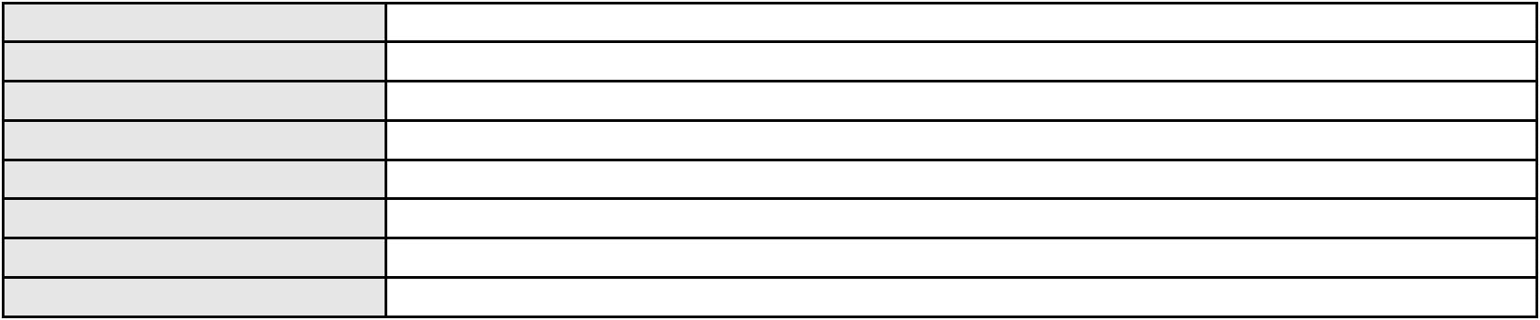

Processo
0200600-50.2024.8.06.0132
Advogado(s) - Polo ativo
Polo passivo
VINICIUS ERBETHE FREITAS DE OLIVEIRA - (CE51678-A)
BANCO DO BRASIL SA
Advogado(s) - Polo passivo Não informado
Terceiros Não informado
Voto proferido pelo relator Não informado
Processo
0271808-36.2023.8.06.0001
Número de ordem
Órgão julgador
Órgão julgador colegiado
Relator
51
1º Gabinete da 3ª Câmara de Direito Privado
3ª Câmara de Direito Privado
RAIMUNDO NONATO SILVA SANTOS
APELAÇÃO CÍVEL
Classe judicial
Assunto principal
Polo ativo
Tratamento médico-hospitalar
UNIMED DE FORTALEZA COOPERATIVA DE TRABALHO MEDICO LTDA
UNIMED DO CE FED DAS COOP DE TRAB MED DO EST DO CE LTDA
Advogado(s) - Polo ativo
Polo passivo
DAVID SOMBRA PEIXOTO - (CE16477-A)
MARIA DO CARMO MAIA
Advogado(s) - Polo passivo RAPHAEL ROCHA BANDEIRA BARBOSA - (CE29529-A)
Terceiros Não informado
Voto proferido pelo relator Não informado
Processo
0200175-19.2024.8.06.0101
Número de ordem
Órgão julgador
Órgão julgador colegiado
Relator
52
1º Gabinete da 3ª Câmara de Direito Privado
3ª Câmara de Direito Privado
RAIMUNDO NONATO SILVA SANTOS
APELAÇÃO CÍVEL
Classe judicial
Assunto principal
Polo ativo
Serviços de Saúde
DORI ANNE FROTA DE CARVALHO MORAIS
ALBERICO TEIXEIRA DE MATOS - (CE5692-A)
UNIMED DO CE FED DAS COOP DE TRAB MED DO EST DO CE LTDA
Advogado(s) - Polo ativo
Polo passivo
Advogado(s) - Polo passivo VICTOR DE CARVALHO RODRIGUES - (CE33232-A)
JOSE MENESCAL DE ANDRADE JUNIOR - (CE6018-A)
GIOVANNI PAULO DE VASCONCELOS SILVA - (CE8579-A)
ACHERNAR SENA DE SOUZA - (CE29351-A)
DANIELLA ALMEIDA DA SILVA - (CE47415-A)
JOAQUIM ROCHA DE LUCENA NETO - (CE16042-A)
HEVILA SILVA FERNANDES DE OLIVEIRA - (CE36270-A)
YAGO PINHEIRO DE VASCONCELOS - (CE43102-A)
Terceiros
PROCURADORIA GERAL DE JUSTICA
Voto proferido pelo relator Não informado
Processo
0200804-57.2023.8.06.0091
Número de ordem
Órgão julgador
Órgão julgador colegiado
Relator
53
1º Gabinete da 3ª Câmara de Direito Privado
3ª Câmara de Direito Privado
RAIMUNDO NONATO SILVA SANTOS
APELAÇÃO CÍVEL
Classe judicial
Assunto principal
Polo ativo
Cartão de Crédito
BANCO BMG SA
Advogado(s) - Polo ativo
Polo passivo
MARINA BASTOS DA PORCIUNCULA BENGHI - (CE32401-A)
FRANCISCA SOARES BARBOSA
Advogado(s) - Polo passivo CICERO JUAREZ SARAIVA DA SILVA - (CE22078-A)
Terceiros Não informado
15
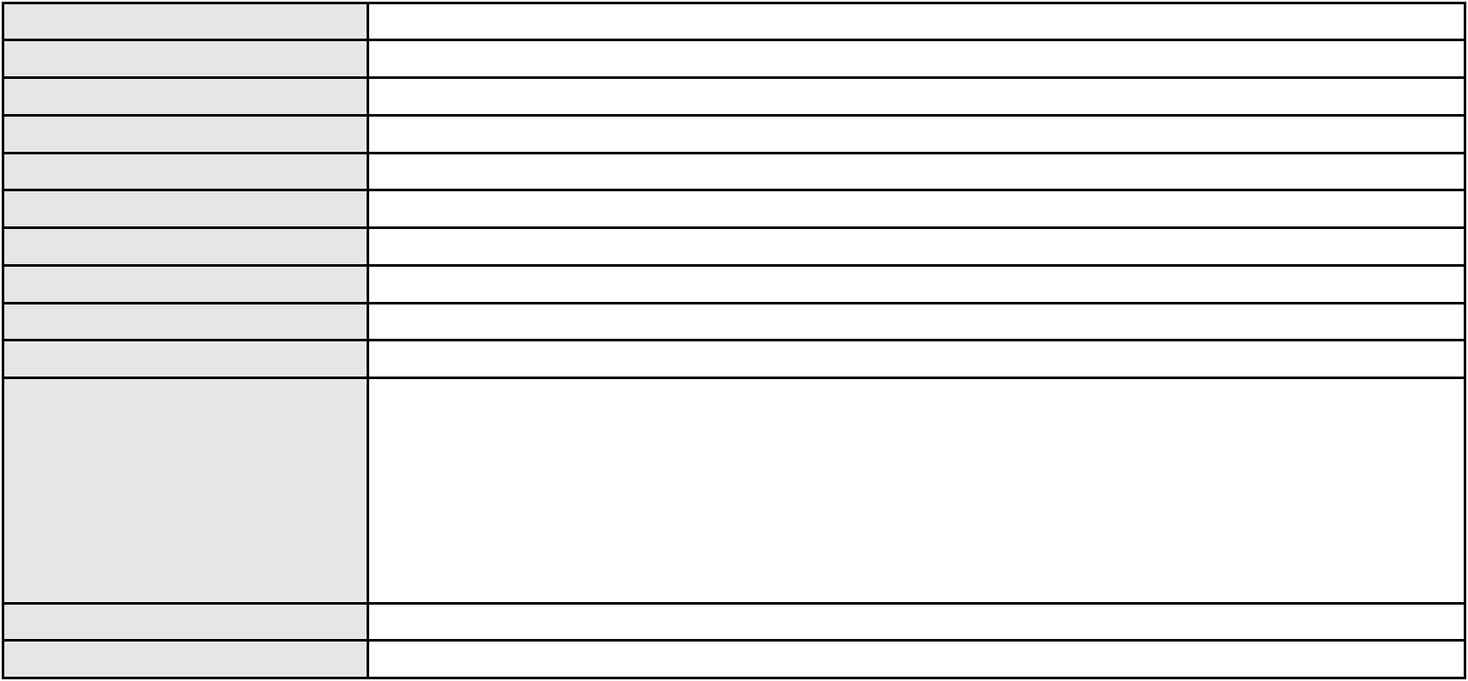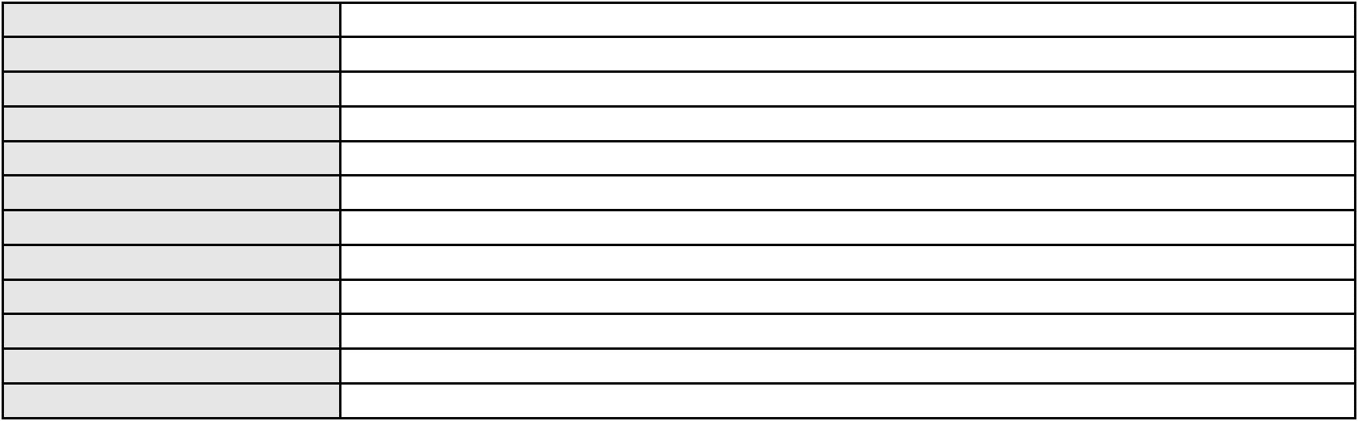

Processo
0200804-57.2023.8.06.0091
Voto proferido pelo relator Não informado
Processo
0282307-79.2023.8.06.0001
Número de ordem
Órgão julgador
Órgão julgador colegiado
Relator
54
1º Gabinete da 3ª Câmara de Direito Privado
3ª Câmara de Direito Privado
RAIMUNDO NONATO SILVA SANTOS
APELAÇÃO CÍVEL
Classe judicial
Assunto principal
Polo ativo
Contratos Bancários
RENATO NUNES DO COUTO
RENATO NUNES DO COUTO
Advogado(s) - Polo ativo
Polo passivo
DIEGO ALBUQUERQUE LOPES - (CE26053-A)
BANCO BRADESCO S/A
Advogado(s) - Polo passivo Não informado
Terceiros Não informado
Voto proferido pelo relator Não informado
Processo
0250017-74.2024.8.06.0001
Número de ordem
Órgão julgador
Órgão julgador colegiado
Relator
55
1º Gabinete da 3ª Câmara de Direito Privado
3ª Câmara de Direito Privado
RAIMUNDO NONATO SILVA SANTOS
APELAÇÃO CÍVEL
Classe judicial
Assunto principal
Polo ativo
Obrigação de Fazer / Não Fazer
EDDY LINCOLLN FREITAS DE SOUZA
TAMARA DE FATIMA SANTOS CABRAL - (RN19238-A)
BANCO DO BRASIL SA
Advogado(s) - Polo ativo
Polo passivo
Advogado(s) - Polo passivo DAVID SOMBRA PEIXOTO - (CE16477-A)
Terceiros Não informado
Voto proferido pelo relator Não informado
Processo
3000975-21.2025.8.06.0173
Número de ordem
Órgão julgador
Órgão julgador colegiado
Relator
56
1º Gabinete da 3ª Câmara de Direito Privado
3ª Câmara de Direito Privado
RAIMUNDO NONATO SILVA SANTOS
APELAÇÃO CÍVEL
Classe judicial
Assunto principal
Polo ativo
Repetição do Indébito
RAIMUNDA DE CARVALHO TAVARES
FILIPE MACHADO MAGALHAES AMORIM - (CE44977-A)
BANCO BRADESCO S/A
Advogado(s) - Polo ativo
Polo passivo
Advogado(s) - Polo passivo FRANCISCO SAMPAIO DE MENEZES JUNIOR - (CE9075-A)
Terceiros Não informado
Voto proferido pelo relator Não informado
Processo
0255913-40.2020.8.06.0001
Número de ordem
Órgão julgador
Órgão julgador colegiado
Relator
57
1º Gabinete da 3ª Câmara de Direito Privado
3ª Câmara de Direito Privado
RAIMUNDO NONATO SILVA SANTOS
APELAÇÃO CÍVEL
Classe judicial
Assunto principal
Polo ativo
PASEP
SELMA MARIA AMORIM TAVARES
16

Processo
0255913-40.2020.8.06.0001
Advogado(s) - Polo ativo
Polo passivo
FRANCISCO JEFFERSON FERREIRA PINHEIRO - (CE30863-A)
BANCO DO BRASIL SA
Advogado(s) - Polo passivo NELSON WILIANS FRATONI RODRIGUES - (CE16599-A)
NEI CALDERON - (SP114904-A)
Terceiros
Não informado
Voto proferido pelo relator Não informado
Processo
3000593-84.2025.8.06.0122
Número de ordem
Órgão julgador
Órgão julgador colegiado
Relator
58
1º Gabinete da 3ª Câmara de Direito Privado
3ª Câmara de Direito Privado
RAIMUNDO NONATO SILVA SANTOS
APELAÇÃO CÍVEL
Classe judicial
Assunto principal
Polo ativo
Tarifas
MARIA DAS GRACAS VITORINO DA SILVA
Advogado(s) - Polo ativo
RAYSSA VITORIA GONCALVES DA SILVA - (PB33901-A)
CINTIA SANTANA DE LIMA - (CE52760-A)
Polo passivo
BANCO BRADESCO S/A
Advogado(s) - Polo passivo FRANCISCO SAMPAIO DE MENEZES JUNIOR - (CE9075-A)
Terceiros Não informado
Voto proferido pelo relator Não informado
Processo
3035295-65.2024.8.06.0001
Número de ordem
Órgão julgador
Órgão julgador colegiado
Relator
59
1º Gabinete da 3ª Câmara de Direito Privado
3ª Câmara de Direito Privado
RAIMUNDO NONATO SILVA SANTOS
APELAÇÃO CÍVEL
Classe judicial
Assunto principal
Polo ativo
Indenização por Dano Material
MARIA DARCI DE LIMA VENCESLAU
FRANCISCO EDIVAL LUCENA DE OLIVEIRA - (CE23468-A)
BANCO DO BRASIL SA
Advogado(s) - Polo ativo
Polo passivo
Advogado(s) - Polo passivo NEI CALDERON - (SP114904-A)
Terceiros Não informado
Voto proferido pelo relator Não informado
Processo
3011607-40.2025.8.06.0001
Número de ordem
Órgão julgador
Órgão julgador colegiado
Relator
60
1º Gabinete da 3ª Câmara de Direito Privado
3ª Câmara de Direito Privado
RAIMUNDO NONATO SILVA SANTOS
APELAÇÃO CÍVEL
Classe judicial
Assunto principal
Polo ativo
Atualização de Conta
FRANCISCO FREITAS ARAUJO
TAIS SANTOS DA COSTA - (CE50137-A)
BANCO DO BRASIL SA
Advogado(s) - Polo ativo
Polo passivo
Advogado(s) - Polo passivo NEI CALDERON - (SP114904-A)
Terceiros Não informado
Voto proferido pelo relator Não informado
Processo
0202233-07.2022.8.06.0055
Número de ordem
Órgão julgador
61
1º Gabinete da 3ª Câmara de Direito Privado
17

Processo
0202233-07.2022.8.06.0055
Órgão julgador colegiado
Relator
3ª Câmara de Direito Privado
RAIMUNDO NONATO SILVA SANTOS
APELAÇÃO CÍVEL
Classe judicial
Assunto principal
Polo ativo
Contratos de Consumo
FRANCISCO EVALDO DE SOUSA
FRANCISCO REGIOS PEREIRA NETO - (CE25034-A)
BANCO ITAU BMG CONSIGNADO S.A.
Advogado(s) - Polo ativo
Polo passivo
Advogado(s) - Polo passivo WILSON SALES BELCHIOR - (CE17314-A)
Terceiros CARMO FREDSON DE SOUZA ALMEIDA
Voto proferido pelo relator Não informado
Processo
3002675-13.2024.8.06.0029
Número de ordem
Órgão julgador
Órgão julgador colegiado
Relator
62
1º Gabinete da 3ª Câmara de Direito Privado
3ª Câmara de Direito Privado
RAIMUNDO NONATO SILVA SANTOS
APELAÇÃO CÍVEL
Classe judicial
Assunto principal
Polo ativo
Atualização de Conta
JOAO MANDU DE LIMA
Advogado(s) - Polo ativo
RAMON FERNANDES RODRIGUES - (CE14553-A)
MARCELA ALVES SOBREIRA - (CE40019-A)
Polo passivo
BANCO DO BRASIL SA
Advogado(s) - Polo passivo NEI CALDERON - (SP114904-A)
Terceiros Não informado
Voto proferido pelo relator Não informado
Processo
0200439-48.2024.8.06.0097
Número de ordem
Órgão julgador
Órgão julgador colegiado
Relator
63
1º Gabinete da 3ª Câmara de Direito Privado
3ª Câmara de Direito Privado
RAIMUNDO NONATO SILVA SANTOS
APELAÇÃO CÍVEL
Classe judicial
Assunto principal
Polo ativo
Contratos de Consumo
MARIA TAVARES DE MAGALHAES
FRANCISCO REGIOS PEREIRA NETO - (CE25034-A)
BANCO DO BRASIL S.A.
Advogado(s) - Polo ativo
Polo passivo
Advogado(s) - Polo passivo DAVID SOMBRA PEIXOTO - (CE16477-A)
Terceiros Não informado
Voto proferido pelo relator Não informado
Processo
0622007-26.2022.8.06.0000
Número de ordem
Órgão julgador
Órgão julgador colegiado
Relator
64
1º Gabinete da 3ª Câmara de Direito Privado
3ª Câmara de Direito Privado
RAIMUNDO NONATO SILVA SANTOS
AGRAVO DE INSTRUMENTO
Esbulho / Turbação / Ameaça
IDIBRA PARTICIPACOES LTDA
Classe judicial
Assunto principal
Polo ativo
Advogado(s) - Polo ativo
NESTOR SOUSA FACUNDO - (CE18505-A)
CARLOS EDUARDO PINHEIRO DA SILVA - (CE18107-A)
Polo passivo
JOSE NEWTON NOGUEIRA PEREIRA
RENATA SANTOS RIBEIRO
18

Processo
0622007-26.2022.8.06.0000
Advogado(s) - Polo passivo ROCHELLE ALBUQUERQUE FONTENELE - (CE19143-A)
GILDASIO LOPES LEAL FILHO - (CE6877-A)
FABIO RENE OLIVEIRA MARTINES DE ANDRADE - (CE30659-A)
Terceiros
Não informado
Voto proferido pelo relator Não informado
Processo
3000469-38.2025.8.06.0143
Número de ordem
Órgão julgador
Órgão julgador colegiado
Relator
65
1º Gabinete da 3ª Câmara de Direito Privado
3ª Câmara de Direito Privado
RAIMUNDO NONATO SILVA SANTOS
APELAÇÃO CÍVEL
Classe judicial
Assunto principal
Polo ativo
Indenização por Dano Moral
GERALDA ALVES PEREIRA
FRANCISCO REGIOS PEREIRA NETO - (CE25034-A)
BANCO ITAU BMG CONSIGNADO S.A.
Advogado(s) - Polo ativo
Polo passivo
Advogado(s) - Polo passivo ENY ANGE SOLEDADE BITTENCOURT DE ARAUJO - (BA29442-A)
Terceiros Não informado
Voto proferido pelo relator Não informado
Processo
3000358-84.2025.8.06.0133
Número de ordem
Órgão julgador
Órgão julgador colegiado
Relator
66
1º Gabinete da 3ª Câmara de Direito Privado
3ª Câmara de Direito Privado
RAIMUNDO NONATO SILVA SANTOS
APELAÇÃO CÍVEL
Classe judicial
Assunto principal
Polo ativo
Tarifas
JOSE RODRIGUES DOS SANTOS
TALES LEVI SANTANA DE MORAIS - (CE41842-A)
BANCO BRADESCO S/A
Advogado(s) - Polo ativo
Polo passivo
Advogado(s) - Polo passivo THIAGO BARREIRA ROMCY - (CE23900-A)
Terceiros Não informado
Voto proferido pelo relator Não informado
Processo
3000573-30.2025.8.06.0143
Número de ordem
Órgão julgador
Órgão julgador colegiado
Relator
67
1º Gabinete da 3ª Câmara de Direito Privado
3ª Câmara de Direito Privado
RAIMUNDO NONATO SILVA SANTOS
APELAÇÃO CÍVEL
Classe judicial
Assunto principal
Polo ativo
Indenização por Dano Moral
RITA SANTOS NERI
Advogado(s) - Polo ativo
Polo passivo
FRANCISCO REGIOS PEREIRA NETO - (CE25034-A)
BANCO ITAU BMG CONSIGNADO S.A.
Advogado(s) - Polo passivo ENY ANGE SOLEDADE BITTENCOURT DE ARAUJO - (BA29442-A)
Terceiros Não informado
Voto proferido pelo relator Não informado
Processo
3045937-97.2024.8.06.0001
Número de ordem
Órgão julgador
Órgão julgador colegiado
Relator
68
1º Gabinete da 3ª Câmara de Direito Privado
3ª Câmara de Direito Privado
RAIMUNDO NONATO SILVA SANTOS
19
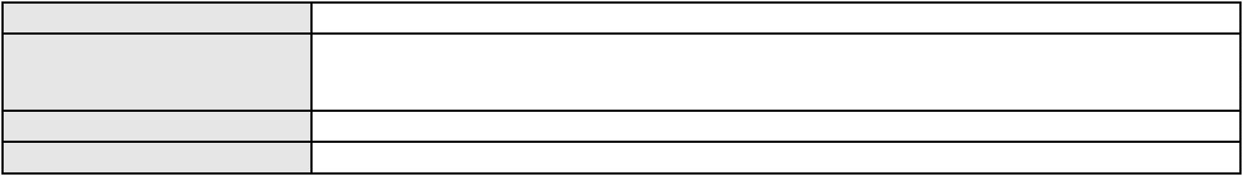

Processo
3045937-97.2024.8.06.0001
Classe judicial
Assunto principal
Polo ativo
APELAÇÃO CÍVEL
Empréstimo consignado
BANCO BMG SA
Advogado(s) - Polo ativo
Polo passivo
FERNANDA RAFAELLA OLIVEIRA DE CARVALHO - (PE32766-A)
ANTONIO AGOSTINHO DA SILVA
Advogado(s) - Polo passivo JULIO MANUEL URQUETA GOMEZ JUNIOR - (SC52867-A)
Terceiros Não informado
Voto proferido pelo relator Não informado
Processo
0224169-85.2024.8.06.0001
Número de ordem
Órgão julgador
Órgão julgador colegiado
Relator
69
2º Gabinete da 3ª Câmara de Direito Privado
3ª Câmara de Direito Privado
CLEIDE ALVES DE AGUIAR
APELAÇÃO CÍVEL
Classe judicial
Assunto principal
Polo ativo
Práticas Abusivas
MANOEL GONCALVES DE SOUZA
Não informado
Advogado(s) - Polo ativo
Polo passivo
BANCO BMG SA
Advogado(s) - Polo passivo FERNANDA RAFAELLA OLIVEIRA DE CARVALHO - (PE32766-A)
Terceiros Não informado
Voto proferido pelo relator Voto não liberado
Processo
0201937-84.2024.8.06.0064
Número de ordem
Órgão julgador
Órgão julgador colegiado
Relator
70
2º Gabinete da 3ª Câmara de Direito Privado
3ª Câmara de Direito Privado
CLEIDE ALVES DE AGUIAR
Classe judicial
Assunto principal
Polo ativo
APELAÇÃO CÍVEL
Usucapião Extraordinária
MARIZA MEDEIROS E SILVA
Advogado(s) - Polo ativo
Polo passivo
LEORGENIS ALBERTO DOS SANTOS FREITAS - (CE20805-A)
COMPANHIA DE HABITACAO DO CEARA COHAB CEARA
Advogado(s) - Polo passivo Não informado
Terceiros Não informado
Voto proferido pelo relator Não informado
Processo
0276424-54.2023.8.06.0001
Número de ordem
Órgão julgador
Órgão julgador colegiado
Relator
71
2º Gabinete da 3ª Câmara de Direito Privado
3ª Câmara de Direito Privado
CLEIDE ALVES DE AGUIAR
Classe judicial
Assunto principal
Polo ativo
APELAÇÃO CÍVEL
Obrigação de Fazer / Não Fazer
MAURICIO BRASIL DOS REIS
TALITA DE FARIAS AZIN - (CE31662-A)
UNIMED DE FORTALEZA COOPERATIVA DE TRABALHO MEDICO LTDA
Advogado(s) - Polo ativo
Polo passivo
Advogado(s) - Polo passivo DAVID SOMBRA PEIXOTO - (CE16477-A)
Terceiros Não informado
Voto proferido pelo relator Não informado
20

Processo
3005355-24.2025.8.06.0000
72
Número de ordem
Órgão julgador
Órgão julgador colegiado
Relator
2º Gabinete da 3ª Câmara de Direito Privado
3ª Câmara de Direito Privado
CLEIDE ALVES DE AGUIAR
AGRAVO DE INSTRUMENTO
Liminar
Classe judicial
Assunto principal
Polo ativo
HAPVIDA ASSISTENCIA MEDICA LTDA
Advogado(s) - Polo ativo
ANDRE MENESCAL GUEDES - (CE23931-A)
IGOR MACEDO FACO - (CE16470-A)
Polo passivo
FRANCISCO DOS SANTOS
Advogado(s) - Polo passivo CARLOS GOMES IBIAPINA - (CE17435-A)
Terceiros PROCURADORIA GERAL DE JUSTICA
Voto proferido pelo relator Não informado
Processo
0266173-40.2024.8.06.0001
Número de ordem
Órgão julgador
Órgão julgador colegiado
Relator
73
2º Gabinete da 3ª Câmara de Direito Privado
3ª Câmara de Direito Privado
CLEIDE ALVES DE AGUIAR
APELAÇÃO CÍVEL
Classe judicial
Assunto principal
Polo ativo
PASEP
BENEDITO SERGIO ESPINDOLA BORGES
SEBASTIAO AGUIAR DA CRUZ - (CE14454-A)
BANCO DO BRASIL SA
Advogado(s) - Polo ativo
Polo passivo
Advogado(s) - Polo passivo WILSON SALES BELCHIOR - (CE17314-A)
Terceiros Não informado
Voto proferido pelo relator Não informado
Processo
3000190-21.2025.8.06.0121
Número de ordem
Órgão julgador
Órgão julgador colegiado
Relator
74
2º Gabinete da 3ª Câmara de Direito Privado
3ª Câmara de Direito Privado
CLEIDE ALVES DE AGUIAR
APELAÇÃO CÍVEL
Classe judicial
Assunto principal
Polo ativo
Indenização por Dano Moral
MARIA DE LOURDES LOPES DO NASCIMENTO
IGOR LEITE LOIOLA - (CE39240-A)
BANCO DO BRASIL SA
Advogado(s) - Polo ativo
Polo passivo
Advogado(s) - Polo passivo NEI CALDERON - (SP114904-A)
Terceiros Não informado
Voto proferido pelo relator Não informado
Processo
0201333-69.2023.8.06.0158
Número de ordem
Órgão julgador
Órgão julgador colegiado
Relator
75
2º Gabinete da 3ª Câmara de Direito Privado
3ª Câmara de Direito Privado
CLEIDE ALVES DE AGUIAR
APELAÇÃO CÍVEL
Classe judicial
Assunto principal
Polo ativo
Obrigação de Fazer / Não Fazer
NILDETE DANTAS BESERRA
FRANCISCO MACIEL BESERRA
Advogado(s) - Polo ativo
Polo passivo
Não informado
FRANCISCA RAGILA PENHA DOS SANTOS
21
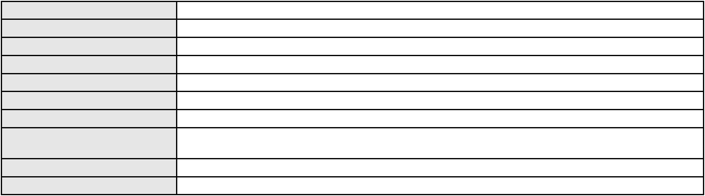

Processo
Advogado(s) - Polo passivo Não informado
Terceiros Não informado
Voto proferido pelo relator Não informado
0201333-69.2023.8.06.0158
Processo
0083178-84.2009.8.06.0001
Número de ordem
Órgão julgador
Órgão julgador colegiado
Relator
76
2º Gabinete da 3ª Câmara de Direito Privado
3ª Câmara de Direito Privado
CLEIDE ALVES DE AGUIAR
APELAÇÃO CÍVEL
Classe judicial
Assunto principal
Polo ativo
Expurgos Inflacionários / Planos Econômicos
BANCO BRADESCO S/A
Advogado(s) - Polo ativo
Polo passivo
PAULO EDUARDO PRADO - (CE24314-A)
JOSE WAGNER TEIXEIRA DA NOBREGA
Advogado(s) - Polo passivo VANESSA FERNANDES COSTA LANDIM - (CE26381-A)
Terceiros Não informado
Voto proferido pelo relator Não informado
Processo
0200618-30.2024.8.06.0081
Número de ordem
Órgão julgador
Órgão julgador colegiado
Relator
77
2º Gabinete da 3ª Câmara de Direito Privado
3ª Câmara de Direito Privado
CLEIDE ALVES DE AGUIAR
APELAÇÃO CÍVEL
Classe judicial
Assunto principal
Polo ativo
PASEP
FRANCISCA CLERI VIEIRA MAGALHAES
CIRO COELHO DE SA BEVILAQUA - (CE48372-A)
BANCO DO BRASIL SA
Advogado(s) - Polo ativo
Polo passivo
Advogado(s) - Polo passivo DAVID SOMBRA PEIXOTO - (CE16477-A)
Terceiros Não informado
Voto proferido pelo relator Não informado
Processo
0254218-12.2024.8.06.0001
Número de ordem
Órgão julgador
Órgão julgador colegiado
Relator
78
2º Gabinete da 3ª Câmara de Direito Privado
3ª Câmara de Direito Privado
CLEIDE ALVES DE AGUIAR
APELAÇÃO CÍVEL
Classe judicial
Assunto principal
Polo ativo
PASEP
LENILCE DA SILVA ALENCAR
MANOEL MARQUES FILHO - (CE37389-A)
BANCO DO BRASIL SA
Advogado(s) - Polo ativo
Polo passivo
Advogado(s) - Polo passivo DAVID SOMBRA PEIXOTO - (CE16477-A)
NEI CALDERON - (SP114904-A)
Terceiros
Não informado
Voto proferido pelo relator Não informado
Processo
0200320-22.2022.8.06.0109
Número de ordem
Órgão julgador
Órgão julgador colegiado
Relator
79
2º Gabinete da 3ª Câmara de Direito Privado
3ª Câmara de Direito Privado
CLEIDE ALVES DE AGUIAR
APELAÇÃO CÍVEL
Classe judicial
22

Processo
0200320-22.2022.8.06.0109
Assunto principal
Polo ativo
Reajuste de Prestações
JOSE WILSON GONCALVES DOS SANTOS
Advogado(s) - Polo ativo
WILSON SALES BELCHIOR - (CE17314-A)
LEONARDO FRANCELINO BASTOS - (CE44852-A)
Polo passivo
BANCO BRADESCO FINANCIAMENTOS S.A.
Advogado(s) - Polo passivo Não informado
Terceiros Não informado
Voto proferido pelo relator Não informado
Processo
0259518-52.2024.8.06.0001
Número de ordem
Órgão julgador
Órgão julgador colegiado
Relator
80
2º Gabinete da 3ª Câmara de Direito Privado
3ª Câmara de Direito Privado
CLEIDE ALVES DE AGUIAR
APELAÇÃO CÍVEL
Classe judicial
Assunto principal
Polo ativo
Indenização por Dano Material
ALCINDO DE PAULA ANDRADE
FERNANDO LEONEL DA SILVEIRA PEREIRA - (CE46009-A)
BANCO DO BRASIL SA
Advogado(s) - Polo ativo
Polo passivo
Advogado(s) - Polo passivo DAVID SOMBRA PEIXOTO - (CE16477-A)
Terceiros Não informado
Voto proferido pelo relator Não informado
Processo
0209170-98.2022.8.06.0001
Número de ordem
Órgão julgador
Órgão julgador colegiado
Relator
81
2º Gabinete da 3ª Câmara de Direito Privado
3ª Câmara de Direito Privado
CLEIDE ALVES DE AGUIAR
APELAÇÃO CÍVEL
Classe judicial
Assunto principal
Polo ativo
Indenização por Dano Material
JOSE HILTON SOBRINHO DE MOURA
NERILDO MACHADO - (CE20982-A)
BANCO DO BRASIL SA
Advogado(s) - Polo ativo
Polo passivo
Advogado(s) - Polo passivo NEI CALDERON - (SP114904-A)
MARCELO OLIVEIRA ROCHA - (SP113887-A)
Terceiros
Não informado
Voto proferido pelo relator Não informado
Processo
0290283-74.2022.8.06.0001
Número de ordem
Órgão julgador
Órgão julgador colegiado
Relator
82
2º Gabinete da 3ª Câmara de Direito Privado
3ª Câmara de Direito Privado
CLEIDE ALVES DE AGUIAR
APELAÇÃO CÍVEL
Classe judicial
Assunto principal
Polo ativo
Reconhecimento / Dissolução
Alessandra Thelma da Silva Pinheiro
ALDENIRA PEREIRA MARTINS
Advogado(s) - Polo ativo
Polo passivo
Não informado
Adriano Regis da Silva Pinheiro
Alamo da Silva Pinheiro
Aline Regia da Silva Pinheiro
Advogado(s) - Polo passivo Não informado
Terceiros Não informado
Voto proferido pelo relator Não informado
23
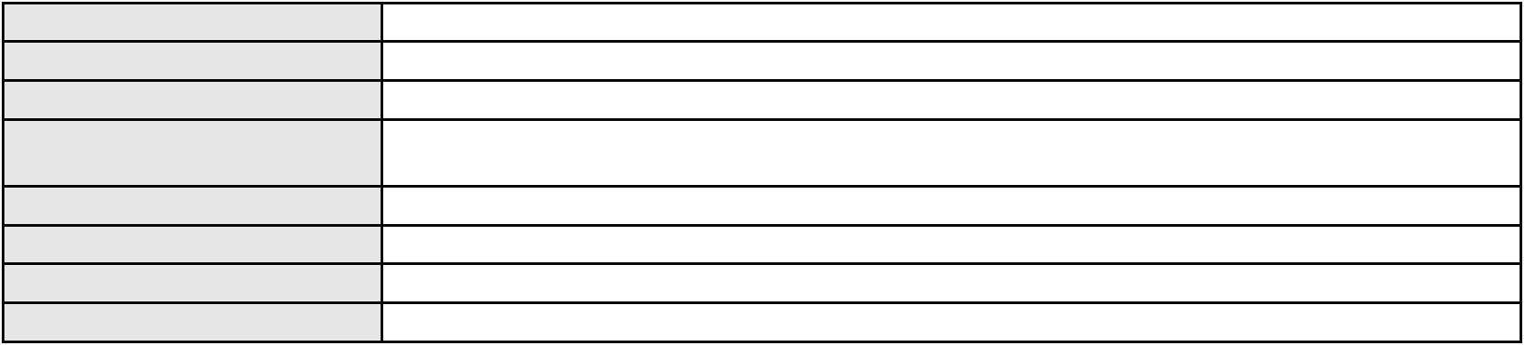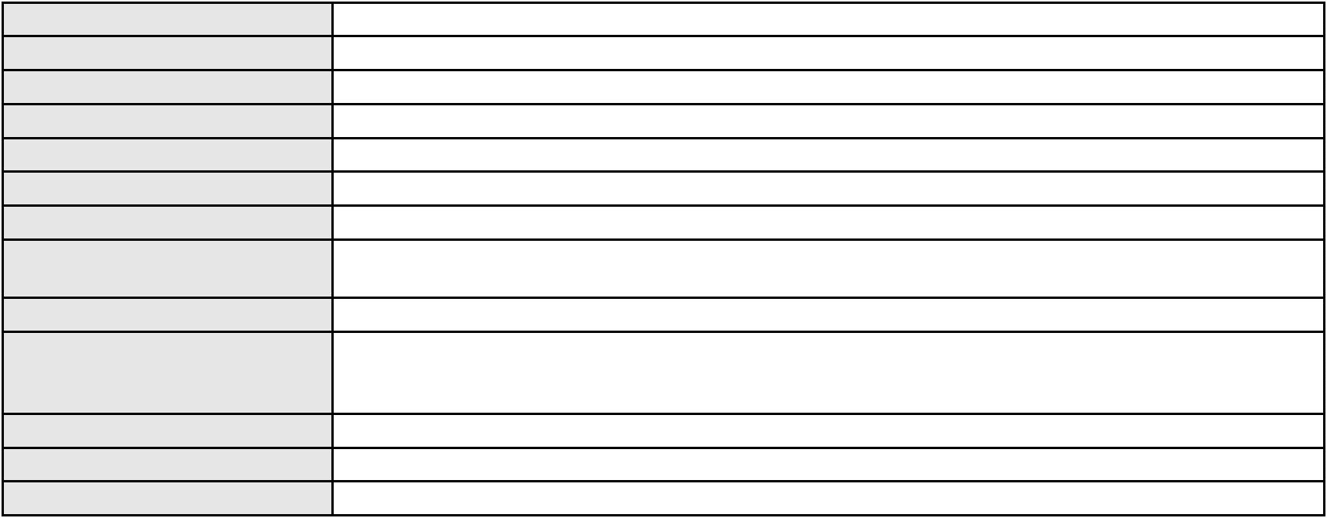

Processo
0177695-32.2019.8.06.0001
83
Número de ordem
Órgão julgador
Órgão julgador colegiado
Relator
2º Gabinete da 3ª Câmara de Direito Privado
3ª Câmara de Direito Privado
CLEIDE ALVES DE AGUIAR
APELAÇÃO CÍVEL
Classe judicial
Assunto principal
Polo ativo
PASEP
RAIMUNDA NINA CARVALHO CORDEIRO
THIAGO CESAR TINOCO OLIVEIRA DE VASCONCELOS - (RN10451-A)
BANCO DO BRASIL SA
Advogado(s) - Polo ativo
Polo passivo
Advogado(s) - Polo passivo DAVID SOMBRA PEIXOTO - (CE16477-A)
NEI CALDERON - (SP114904-A)
Terceiros
Não informado
Voto proferido pelo relator Não informado
Processo
0637848-90.2024.8.06.0000
Número de ordem
Órgão julgador
Órgão julgador colegiado
Relator
84
2º Gabinete da 3ª Câmara de Direito Privado
3ª Câmara de Direito Privado
CLEIDE ALVES DE AGUIAR
Classe judicial
Assunto principal
Polo ativo
AGRAVO DE INSTRUMENTO
Bloqueio / Desbloqueio de Valores
QUEIROZ PARTICIPACOES S.A.
GUSTAVO HITZSCHKY FERNANDES VIEIRA JUNIOR - (CE17561-A)
SIRLEY FERREIRA
Advogado(s) - Polo ativo
Polo passivo
Advogado(s) - Polo passivo ELIDA GRACIA DE OLIVEIRA BRANDAO - (PI5029)
Terceiros Não informado
Voto proferido pelo relator Não informado
Processo
0635154-22.2022.8.06.0000
Número de ordem
Órgão julgador
Órgão julgador colegiado
Relator
85
2º Gabinete da 3ª Câmara de Direito Privado
3ª Câmara de Direito Privado
CLEIDE ALVES DE AGUIAR
AGRAVO DE INSTRUMENTO
Reajuste contratual
Classe judicial
Assunto principal
Polo ativo
UNIMED DO CEARÁ LTDA - FEDERAÇÃO DAS COOPERATIVAS DE TRABALHO
MÉDICO DO ESTADO DO CEARÁ LTDA.
Advogado(s) - Polo ativo
VICTOR DE CARVALHO RODRIGUES - (CE33232-A)
JOSE MENESCAL DE ANDRADE JUNIOR - (CE6018-A)
GIOVANNI PAULO DE VASCONCELOS SILVA - (CE8579-A)
ACHERNAR SENA DE SOUZA - (CE29351-A)
JUDITH MARTINS LEMOS NETA - (CE43146-A)
JOAQUIM ROCHA DE LUCENA NETO - (CE16042-A)
HEVILA SILVA FERNANDES DE OLIVEIRA - (CE36270-A)
NATHALIA FRANCISS TAMIETTI - (CE41710-A)
YAGO PINHEIRO DE VASCONCELOS - (CE43102-A)
Polo passivo
JAIME TEIXEIRA DE ARAUJO registrado(a) civilmente como JAIME TEIXEIRA DE
ARAUJO
Advogado(s) - Polo passivo ROBERTA DE AZEVEDO PORTELA - (CE17497-A)
FERNANDO SAVIUS PASSOS DE SANTANNA - (CE26074-A)
Terceiros
Não informado
Voto proferido pelo relator Não informado
Processo
0182461-02.2017.8.06.0001
Número de ordem
Órgão julgador
86
2º Gabinete da 3ª Câmara de Direito Privado
24
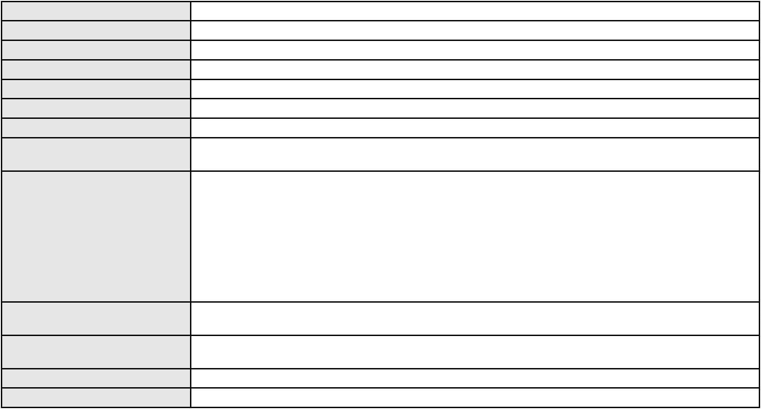

Processo
0182461-02.2017.8.06.0001
Órgão julgador colegiado
Relator
3ª Câmara de Direito Privado
CLEIDE ALVES DE AGUIAR
Classe judicial
Assunto principal
Polo ativo
APELAÇÃO CÍVEL
Efeito Suspensivo / Impugnação / Embargos à Execução
Domus Companhia Hipotecaria
DAVID SOMBRA PEIXOTO - (CE16477-A)
Advogado(s) - Polo ativo
Polo passivo
Terra Nova Empreendimentos Imobiliarios e Construcoes Ltda.,
Empresa Rural Fazenda Alegre Ltda.
Norpar Nordeste Empreendimentos e Participacoes S.a.
Advogado(s) - Polo passivo JOAO REGIS PONTES REGO - (CE6105-A)
LUIZ RONALDO PEREIRA RIBEIRO JUNIOR - (CE15610-A)
Terceiros
Não informado
Voto proferido pelo relator Não informado
Processo
0634623-33.2022.8.06.0000
Número de ordem
Órgão julgador
Órgão julgador colegiado
Relator
87
2º Gabinete da 3ª Câmara de Direito Privado
3ª Câmara de Direito Privado
CLEIDE ALVES DE AGUIAR
Classe judicial
Assunto principal
Polo ativo
AGRAVO DE INSTRUMENTO
Efeito Suspensivo a Recurso
BANCO BRADESCO S/A
Advogado(s) - Polo ativo
Polo passivo
WILSON SALES BELCHIOR - (CE17314-A)
DISCON COMERCIO E EMPREENDIMENTOS LTDA
Advogado(s) - Polo passivo CLOVIS RICARDO CALDAS DA SILVEIRA MAPURUNGA - (CE4203-A)
FRANCISCO DIAS DE PAIVA FILHO - (CE15324-A)
Terceiros
Não informado
Voto proferido pelo relator Não informado
Processo
0210134-57.2023.8.06.0001
Número de ordem
Órgão julgador
Órgão julgador colegiado
Relator
88
2º Gabinete da 3ª Câmara de Direito Privado
3ª Câmara de Direito Privado
CLEIDE ALVES DE AGUIAR
Classe judicial
Assunto principal
Polo ativo
APELAÇÃO CÍVEL
Obrigação de Fazer / Não Fazer
UNIMED DE FORTALEZA COOPERATIVA DE TRABALHO MEDICO LTDA
DAVID SOMBRA PEIXOTO - (CE16477-A)
I. P. C.
Advogado(s) - Polo ativo
Polo passivo
Advogado(s) - Polo passivo LAYLA ESPESCHIT MAIA - (SP430123)
Terceiros
ALICE PAIVA DE MENEZES
PROCURADORIA GERAL DE JUSTICA
Voto proferido pelo relator Não informado
Processo
0116003-03.2017.8.06.0001
Número de ordem
Órgão julgador
Órgão julgador colegiado
Relator
89
2º Gabinete da 3ª Câmara de Direito Privado
3ª Câmara de Direito Privado
CLEIDE ALVES DE AGUIAR
APELAÇÃO CÍVEL
Classe judicial
Assunto principal
Polo ativo
Perdas e Danos
ASSURANT SEGURADORA S.A.
ANTONIO ARY FRANCO CESAR - (SP123514-A)
FRANCISCO WAGNER FREITAS MATOS
Advogado(s) - Polo ativo
Polo passivo
25
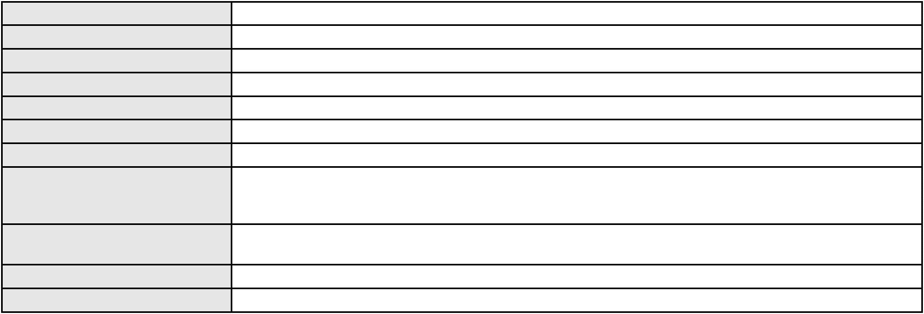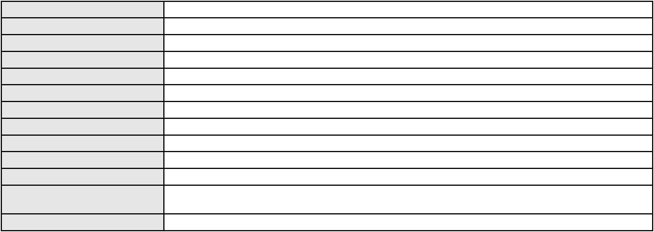

Processo
Advogado(s) - Polo passivo MARCELO MUNIZ BAPTISTA VIANA - (CE25225-A)
Terceiros Não informado
Voto proferido pelo relator Não informado
0116003-03.2017.8.06.0001
Processo
0160218-98.2016.8.06.0001
Número de ordem
Órgão julgador
Órgão julgador colegiado
Relator
90
2º Gabinete da 3ª Câmara de Direito Privado
3ª Câmara de Direito Privado
CLEIDE ALVES DE AGUIAR
Classe judicial
Assunto principal
Polo ativo
APELAÇÃO CÍVEL
Indenização por Dano Material
UNIMED DE FORTALEZA COOPERATIVA DE TRABALHO MEDICO LTDA
DAVID SOMBRA PEIXOTO - (CE16477-A)
THEMIS SOARES MOTA
Advogado(s) - Polo ativo
Polo passivo
Advogado(s) - Polo passivo BETOVEN RODRIGUES DE OLIVEIRA - (CE5415-A)
BRENDA CAROLINE GARRETO RODRIGUES DE OLIVEIRA - (CE39719-A)
Terceiros
PROCURADORIA GERAL DE JUSTICA
Voto proferido pelo relator Não informado
Processo
0137169-23.2019.8.06.0001
Número de ordem
Órgão julgador
Órgão julgador colegiado
Relator
91
2º Gabinete da 3ª Câmara de Direito Privado
3ª Câmara de Direito Privado
CLEIDE ALVES DE AGUIAR
APELAÇÃO CÍVEL
Classe judicial
Assunto principal
Polo ativo
Reconhecimento / Dissolução
MARIA MARLEIDE DA COSTA
Não informado
Advogado(s) - Polo ativo
Polo passivo
Francisca Iracema Sousa Rodrigues
Advogado(s) - Polo passivo ROGER ALEXANDRE VERAS - (CE41920-A)
CAMILA BORGES MADEIRO - (CE28848-A)
Terceiros
PROCURADORIA GERAL DE JUSTICA
FRANCISCA GEOVANIA DUARTE
Maria Cristiane das Chagas Oliveira
Lucileide Matias
Voto proferido pelo relator Voto não liberado
Processo
0256399-25.2020.8.06.0001
Número de ordem
Órgão julgador
Órgão julgador colegiado
Relator
92
2º Gabinete da 3ª Câmara de Direito Privado
3ª Câmara de Direito Privado
CLEIDE ALVES DE AGUIAR
APELAÇÃO CÍVEL
Classe judicial
Assunto principal
Polo ativo
Fornecimento de Energia Elétrica
SAO MATEUS COMERCIO E REPRESENTACOES EIRELI
Advogado(s) - Polo ativo
THIAGO BONAVIDES BORGES DA CUNHA BITAR - (CE19880-A)
BRUNO ALMEIDA MOTA - (CE22751-A)
Polo passivo
COMPANHIA ENERGETICA DO CEARA
Advogado(s) - Polo passivo ANTONIO CLETO GOMES - (CE5864-A)
Terceiros Não informado
Voto proferido pelo relator Não informado
Processo
0104382-38.2019.8.06.0001
Número de ordem
Órgão julgador
93
2º Gabinete da 3ª Câmara de Direito Privado
26
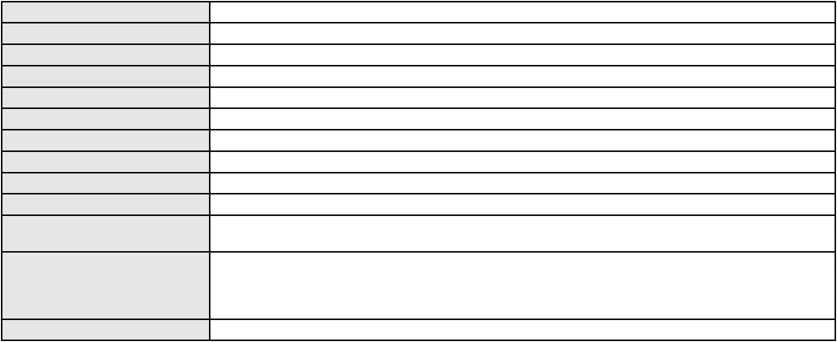

Processo
0104382-38.2019.8.06.0001
3ª Câmara de Direito Privado
CLEIDE ALVES DE AGUIAR
APELAÇÃO CÍVEL
Órgão julgador colegiado
Relator
Classe judicial
Assunto principal
Polo ativo
Guarda
MARIA DOS REIS SILVA DIAS
Advogado(s) - Polo ativo
MARIANNA GUEIROS DE MELLO - (CE26792)
THAMIRYS TELES ALVES - (CE47582)
Polo passivo
Davi Silva Dias da Costa
Pamela Cristina dos Santos
Advogado(s) - Polo passivo Não informado
Terceiros PROCURADORIA GERAL DE JUSTICA
Curadoria Especial de Ausentes da Defensoria Publica
Curadoria Especial de Ausentes da Defensoria Publica
ERONILDE FERREIRA DA SILVA
Voto proferido pelo relator Não informado
Processo
0006140-31.2019.8.06.0167
Número de ordem
Órgão julgador
Órgão julgador colegiado
Relator
94
2º Gabinete da 3ª Câmara de Direito Privado
3ª Câmara de Direito Privado
CLEIDE ALVES DE AGUIAR
APELAÇÃO CÍVEL
Classe judicial
Assunto principal
Polo ativo
Consórcio
VOLVO ADMINISTRADORA DE CONSORCIO LTDA
NATHALIA KOWALSKI FONTANA - (PR44056-A)
J. V. ANGELIM ARCANJO JUNIOR LTDA
Advogado(s) - Polo ativo
Polo passivo
Advogado(s) - Polo passivo RAFAEL PEREIRA PONTE - (CE21510-A)
Terceiros PROCURADORIA GERAL DE JUSTICA
Voto proferido pelo relator Não informado
Processo
0200042-43.2022.8.06.0037
Número de ordem
Órgão julgador
Órgão julgador colegiado
Relator
95
2º Gabinete da 3ª Câmara de Direito Privado
3ª Câmara de Direito Privado
CLEIDE ALVES DE AGUIAR
APELAÇÃO CÍVEL
Classe judicial
Assunto principal
Polo ativo
Partilha
GEANA BONFIM PEREIRA
MARCELO GLEIDSON CAVALCANTE MELO - (CE16115-A)
ANTONIO JOSE BEZERRA ARAUJO
Advogado(s) - Polo ativo
Polo passivo
Advogado(s) - Polo passivo ITALO SAMPAIO SIQUEIRA - (CE33990-A)
Terceiros Não informado
Voto proferido pelo relator Não informado
Processo
0200282-25.2023.8.06.0028
Número de ordem
Órgão julgador
Órgão julgador colegiado
Relator
96
2º Gabinete da 3ª Câmara de Direito Privado
3ª Câmara de Direito Privado
CLEIDE ALVES DE AGUIAR
APELAÇÃO CÍVEL
Classe judicial
Assunto principal
Polo ativo
Bem de Família Legal
HERBERSON GEOVANE PASSOS DOS SANTOS
HENIO DE OLIVEIRA ARAGAO - (PI11909)
ERICA VITORIA BRAGA DIAS
Advogado(s) - Polo ativo
Polo passivo
27
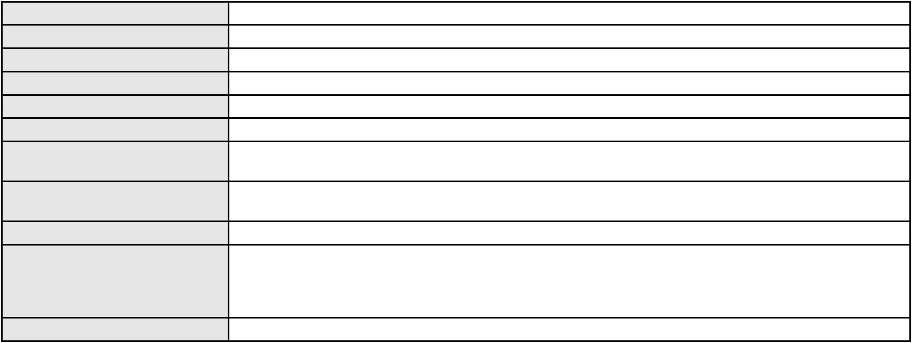

Processo
Advogado(s) - Polo passivo ANNA VITHORIA ROCHA MARTINS AGUIAR - (CE44667-A)
Terceiros PROCURADORIA GERAL DE JUSTICA
Voto proferido pelo relator Não informado
0200282-25.2023.8.06.0028
Processo
0638055-26.2023.8.06.0000
Número de ordem
Órgão julgador
Órgão julgador colegiado
Relator
97
2º Gabinete da 3ª Câmara de Direito Privado
3ª Câmara de Direito Privado
CLEIDE ALVES DE AGUIAR
AGRAVO DE INSTRUMENTO
Sucessão
Classe judicial
Assunto principal
Polo ativo
CELIA MEDEIROS DA SILVA
JOSE BATISTA DE SA - (CE20442-A)
ANDRE BARROSO DA SILVA
Advogado(s) - Polo ativo
Polo passivo
Advogado(s) - Polo passivo Não informado
Terceiros Não informado
Voto proferido pelo relator Não informado
Processo
0904853-94.2014.8.06.0001
Número de ordem
Órgão julgador
Órgão julgador colegiado
Relator
98
2º Gabinete da 3ª Câmara de Direito Privado
3ª Câmara de Direito Privado
CLEIDE ALVES DE AGUIAR
APELAÇÃO CÍVEL
Classe judicial
Assunto principal
Polo ativo
Interpretação / Revisão de Contrato
JOAO PAULO PEREIRA DE SOUSA
J P P DE SOUSA REPRESENTACOES LTDA
T M CARGAS AEREAS E LOGISTICA LTDA
Advogado(s) - Polo ativo
Polo passivo
CARLOS SAMUEL DE GOIS ARAUJO - (CE29852-A)
BANCO DO NORDESTE DO BRASIL SA
Advogado(s) - Polo passivo FLAVIA HOLANDA DUARTE - (CE17798-A)
WELTTON RODRIGUES LOIOLA - (CE14683-A)
Terceiros
Não informado
Voto proferido pelo relator Voto não liberado
Processo
0042623-30.2006.8.06.0001
Número de ordem
Órgão julgador
Órgão julgador colegiado
Relator
99
2º Gabinete da 3ª Câmara de Direito Privado
3ª Câmara de Direito Privado
CLEIDE ALVES DE AGUIAR
APELAÇÃO CÍVEL
Classe judicial
Assunto principal
Polo ativo
Nota Promissória
Massa Falida da Unanime Cooperativa de Economia e Credito Mutuo dos Servidores
Publicos do Poder Executivo do Estado D
Advogado(s) - Polo ativo
Polo passivo
FERNANDA LIMA FERNANDES VIEIRA - (CE22840-A)
FRANCISCO RONALD PORTO SALES
Advogado(s) - Polo passivo Não informado
Terceiros Não informado
Voto proferido pelo relator Não informado
Processo
0630383-40.2018.8.06.0000
Número de ordem
Órgão julgador
100
2º Gabinete da 3ª Câmara de Direito Privado
3ª Câmara de Direito Privado
Órgão julgador colegiado
28
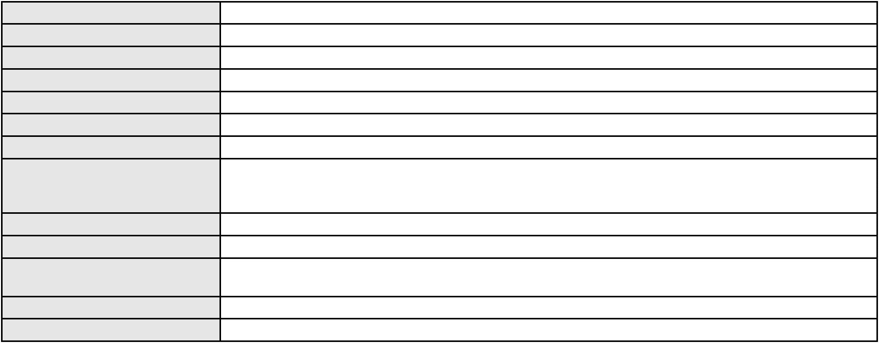

Processo
0630383-40.2018.8.06.0000
CLEIDE ALVES DE AGUIAR
AGRAVO DE INSTRUMENTO
Cédula de Crédito Bancário
BANCO BRADESCO S/A
Relator
Classe judicial
Assunto principal
Polo ativo
Advogado(s) - Polo ativo
FLAVIA MANUELLA MONTEIRO PINHEIRO - (CE25609-A)
CLAYTON MOLLER - (RS21483-A)
Polo passivo
INDUSTRIA E COMERCIO DE CONFECCOES S R LTDA FALIDO
MEDELE INDUSTRIA E COMERCIO DE PRODUTOS DE MODA LTDA FALIDO
Advogado(s) - Polo passivo Não informado
Terceiros
Francisco Carlos Melo Cunha
Voto proferido pelo relator Não informado
Processo
0013464-80.2019.8.06.0035
Número de ordem
Órgão julgador
Órgão julgador colegiado
Relator
101
2º Gabinete da 3ª Câmara de Direito Privado
3ª Câmara de Direito Privado
CLEIDE ALVES DE AGUIAR
Classe judicial
Assunto principal
Polo ativo
APELAÇÃO CÍVEL
Obrigação de Fazer / Não Fazer
ELENI LIMA DA COSTA GUEDES
DANIELLI GONDIM CAMPELO - (CE18218-A)
UNIMED DE FORTALEZA COOPERATIVA DE TRABALHO MEDICO LTDA
Advogado(s) - Polo ativo
Polo passivo
Advogado(s) - Polo passivo DAVID SOMBRA PEIXOTO - (CE16477-A)
Terceiros Não informado
Voto proferido pelo relator Não informado
Processo
0007595-16.2014.8.06.0164
Número de ordem
Órgão julgador
Órgão julgador colegiado
Relator
102
2º Gabinete da 3ª Câmara de Direito Privado
3ª Câmara de Direito Privado
CLEIDE ALVES DE AGUIAR
APELAÇÃO CÍVEL
Classe judicial
Assunto principal
Polo ativo
Efeito Suspensivo / Impugnação / Embargos à Execução
R&B AQUICULTURA COMERCIO EXPORTACAO E IMPORTACAO LTDA
MAXMILIANO CARVALHO MAPURUNGA
ANTONIA CLAUDIA DE PAULA LIMA
ANDREA CARDOSO MAIA
FABIANO MORENO LIMA
Advogado(s) - Polo ativo
Polo passivo
Não informado
BANCO DO NORDESTE DO BRASIL SA
Advogado(s) - Polo passivo GERSON SAMPAIO GRADVOHL - (CE15485-A)
ISAEL BERNARDO DE OLIVEIRA - (CE6814-A)
Terceiros
Não informado
Voto proferido pelo relator Não informado
Processo
0620722-03.2019.8.06.0000
Número de ordem
Órgão julgador
Órgão julgador colegiado
Relator
103
2º Gabinete da 3ª Câmara de Direito Privado
3ª Câmara de Direito Privado
CLEIDE ALVES DE AGUIAR
AGRAVO DE INSTRUMENTO
Concurso de Credores
Classe judicial
Assunto principal
Polo ativo
LOJAS PARAISO LTDA
29
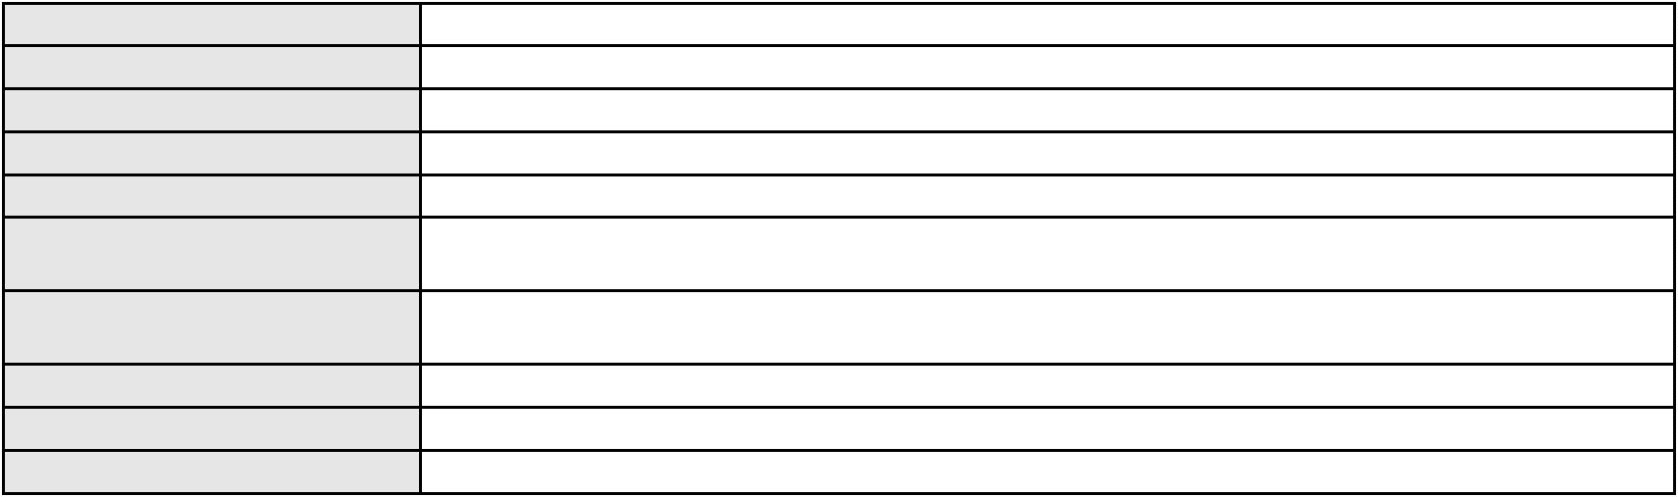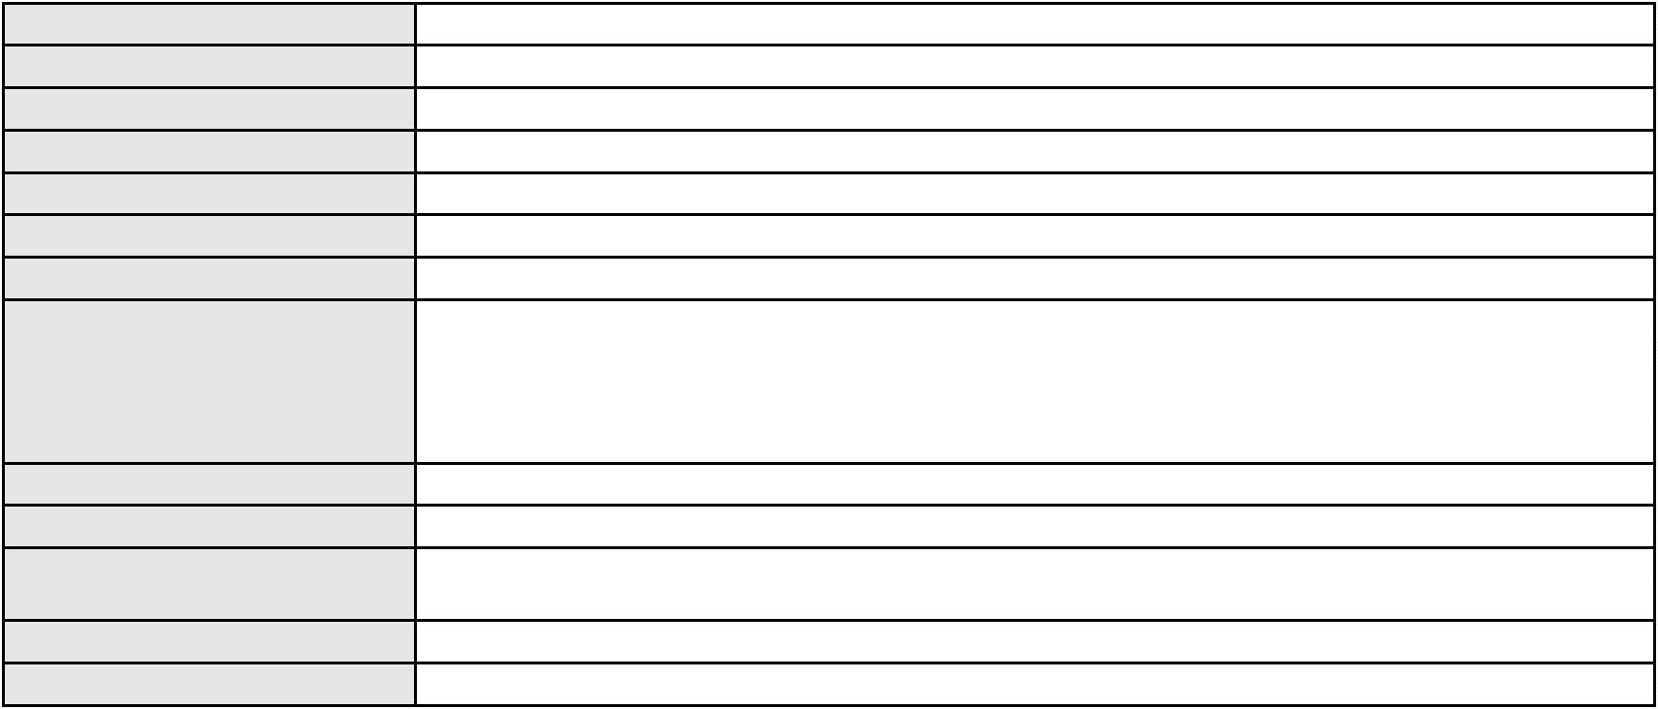

Processo
0620722-03.2019.8.06.0000
Advogado(s) - Polo ativo
JOYCEANE BEZERRA DE MENEZES - (CE9442-A)
FRANCISCO EVANDRO PAZ - (CE18370-A)
CLOVIS RICARDO CALDAS DA SILVEIRA MAPURUNGA - (CE4203-A)
UINIE CAMINHA - (CE12236)
Polo passivo
GENAREX CONTROLES GERAIS INDUSTRIA E COMERCIO LTDA
Advogado(s) - Polo passivo ROSELY FERREIRA POZZI - (SP48967)
EDILSON FERREIRA FONTELE - (CE5822-A)
Terceiros
ARNAUD FERREIRA BALTAR NETO
Voto proferido pelo relator Não informado
Processo
0059943-15.2017.8.06.0064
Número de ordem
Órgão julgador
Órgão julgador colegiado
Relator
104
2º Gabinete da 3ª Câmara de Direito Privado
3ª Câmara de Direito Privado
CLEIDE ALVES DE AGUIAR
APELAÇÃO CÍVEL
Classe judicial
Assunto principal
Polo ativo
Defeito, nulidade ou anulação
Mercantil Investimentos S.A.
Advogado(s) - Polo ativo
THAIS TORRES LIMA ARAUJO - (CE20385-A)
DAVID BRAGA WANDERLEY - (CE14133-A)
JOSE LUCAS ARAUJO SIMER - (CE31193-A)
Polo passivo
Fuxico do Boi Pecuaria Ltda
Felipe Candido de Brito
Raimunda Marlene Candido Alves
Ismael Herbster Brasil Carvalho
Advogado(s) - Polo passivo Não informado
Terceiros
DEFENSORIA PUBLICA DO ESTADO DO CEARA
Voto proferido pelo relator Não informado
Processo
0636253-27.2022.8.06.0000
Número de ordem
Órgão julgador
Órgão julgador colegiado
Relator
105
2º Gabinete da 3ª Câmara de Direito Privado
3ª Câmara de Direito Privado
CLEIDE ALVES DE AGUIAR
AGRAVO DE INSTRUMENTO
Classificação de créditos
Classe judicial
Assunto principal
Polo ativo
SACHA ADERALDO BRAGA
SAMIR ADERALDO BRAGA
SERGIO ALEXANDRE DE MORAES BRAGA JUNIOR
Advogado(s) - Polo ativo
Polo passivo
Não informado
BANCESA CORRETORA DE SEGUROS LTDA
Advogado(s) - Polo passivo CARLOS EDUARDO DE LUCENA CASTRO - (CE10666-A)
Terceiros PROCURADORIA GERAL DE JUSTICA
Voto proferido pelo relator Não informado
Processo
0200010-25.2024.8.06.0051
Número de ordem
Órgão julgador
Órgão julgador colegiado
Relator
106
2º Gabinete da 3ª Câmara de Direito Privado
3ª Câmara de Direito Privado
CLEIDE ALVES DE AGUIAR
APELAÇÃO CÍVEL
Classe judicial
Assunto principal
Polo ativo
Indenização por Dano Material
JUCELINO DA SILVA CASTRO
FRANCISCO ASSIS PAIVA DE MEDEIROS NETO - (RN19829-A)
Advogado(s) - Polo ativo
Polo passivo
PAGSEGURO INTERNET S.A.
BANCO INTERMEDIUM SA
30
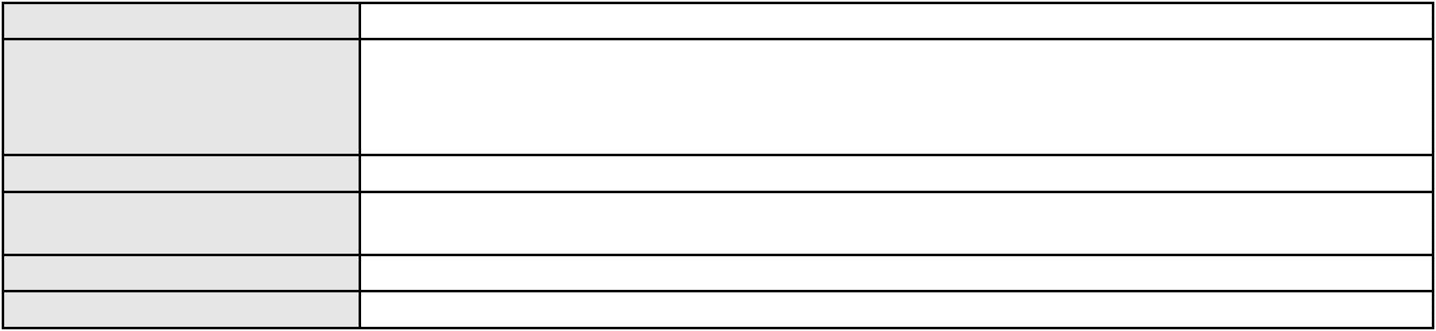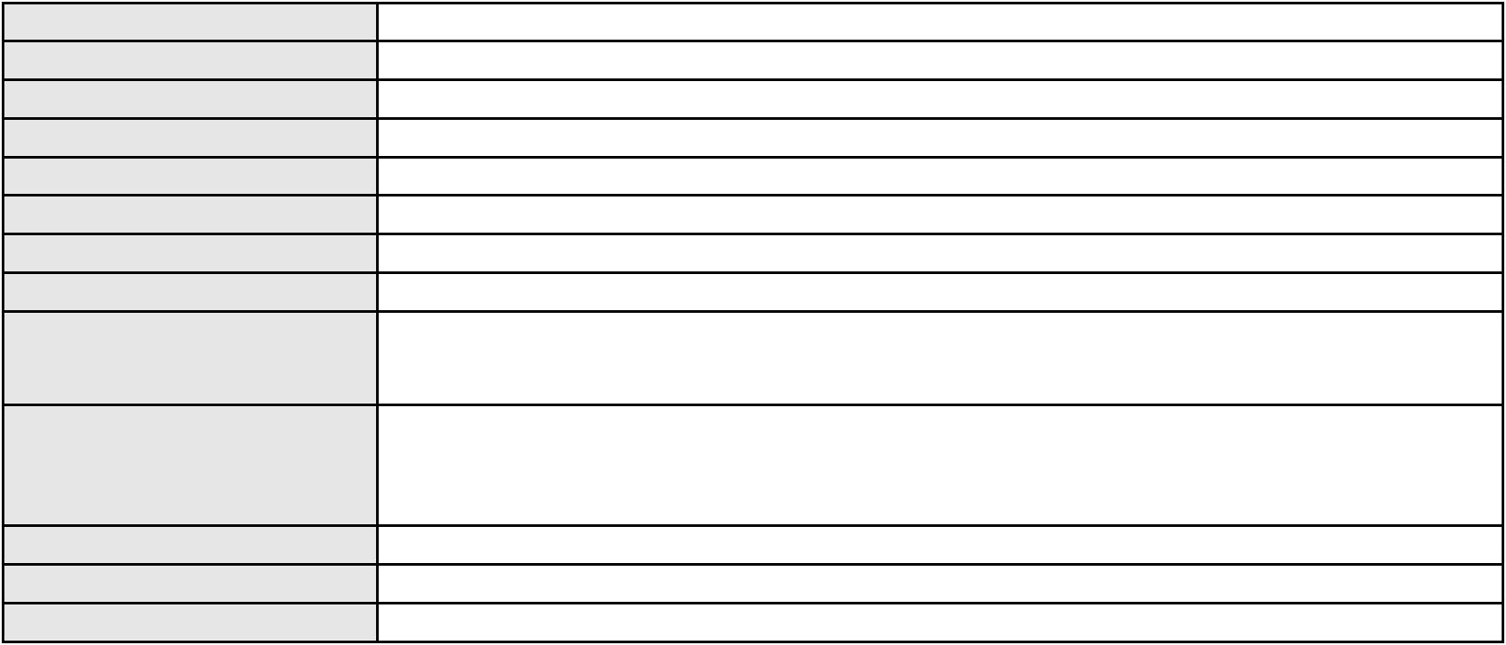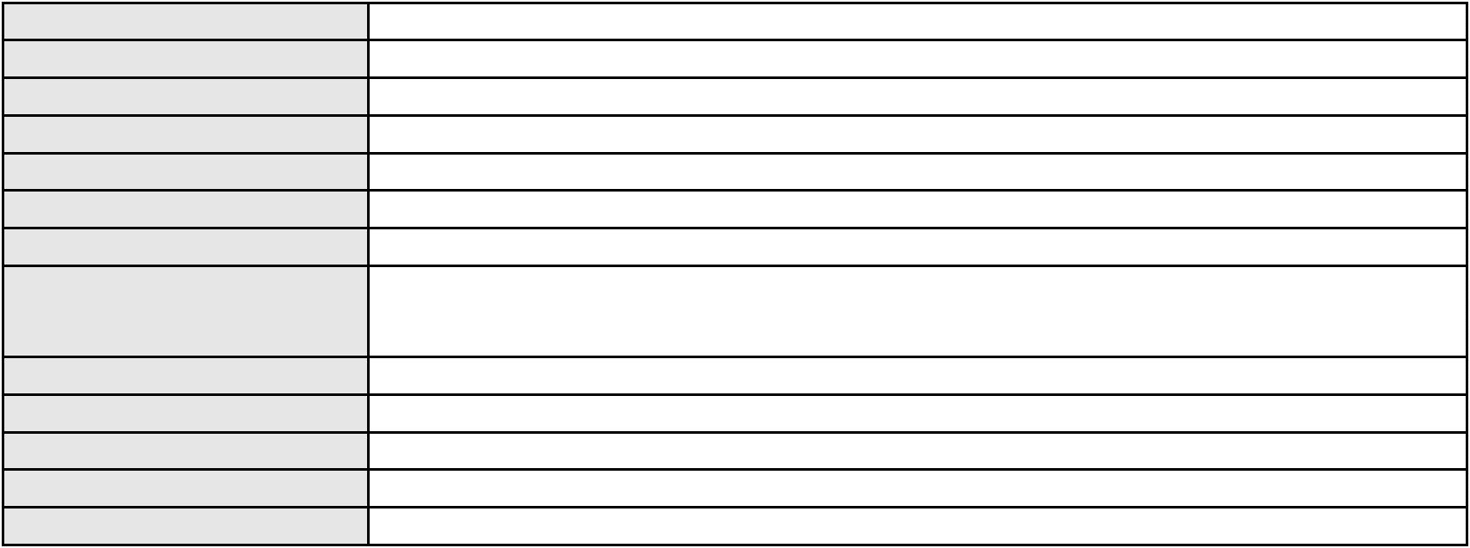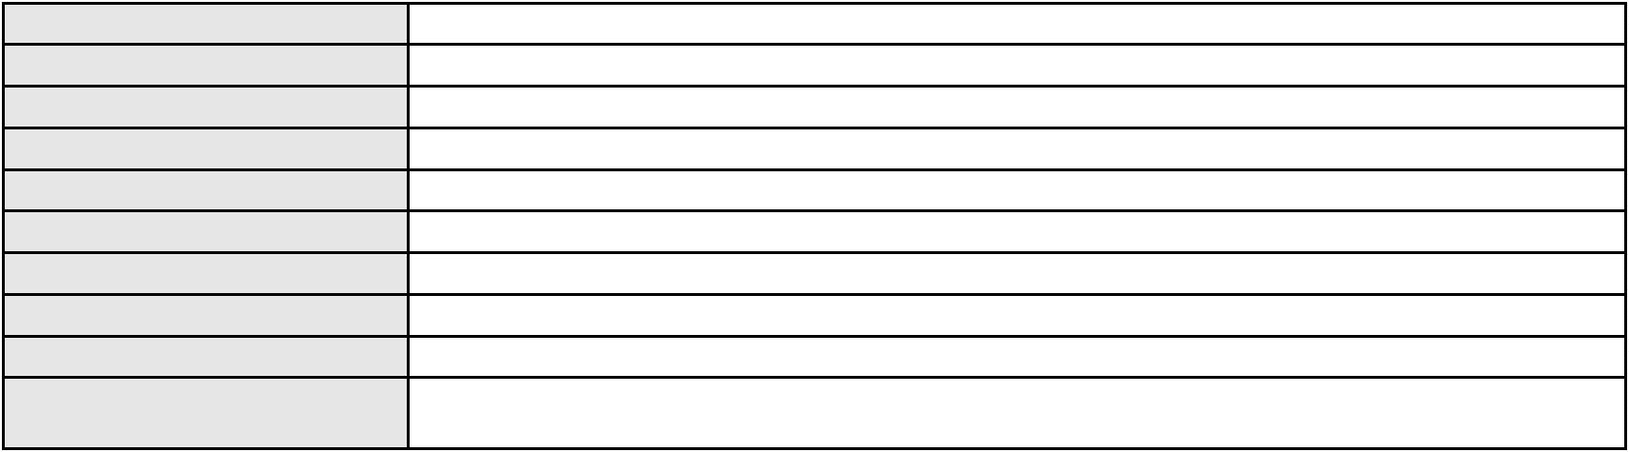

Processo
Advogado(s) - Polo passivo JOAO THOMAZ PRAZERES GONDIM - (RJ62192-A)
Terceiros Não informado
Voto proferido pelo relator Não informado
0200010-25.2024.8.06.0051
Processo
0230413-30.2024.8.06.0001
Número de ordem
Órgão julgador
Órgão julgador colegiado
Relator
107
2º Gabinete da 3ª Câmara de Direito Privado
3ª Câmara de Direito Privado
CLEIDE ALVES DE AGUIAR
APELAÇÃO CÍVEL
Classe judicial
Assunto principal
Polo ativo
Usufruto
ANDRE PARENTE ALVES CAVALCANTI FILHO
JOSE MAURICIO MOREIRA CAVALCANTE FILHO - (CE17550-A)
CAROLINE ARAUJO BRAGA
Advogado(s) - Polo ativo
Polo passivo
Advogado(s) - Polo passivo Não informado
Terceiros Não informado
Voto proferido pelo relator Não informado
Processo
3001187-38.2024.8.06.0121
Número de ordem
Órgão julgador
Órgão julgador colegiado
Relator
108
2º Gabinete da 3ª Câmara de Direito Privado
3ª Câmara de Direito Privado
CLEIDE ALVES DE AGUIAR
APELAÇÃO CÍVEL
Classe judicial
Assunto principal
Polo ativo
Indenização por Dano Material
GERARDO AURICELIO DA SILVA
FRANCISCO CICERO DA SILVA
FRANCISCA JEANE SILVA ALVES
RAIMUNDO SOUSA SIMAO
MANUEL SOUSA SIMAO
JOSE ESMO DA SILVA
ANTONIO MOESIO DE SOUZA ELIAS
FRANCISCO ERNESTO DE SOUZA
Advogado(s) - Polo ativo
Polo passivo
CLINIO DE OLIVEIRA MEMORIA CORDEIRO - (CE20281-A)
BANCO BMG SA
Advogado(s) - Polo passivo ANTONIO DE MORAES DOURADO NETO - (PE23255-A)
PETERSON DOS SANTOS - (SP336353-A)
Terceiros
Não informado
Voto proferido pelo relator Não informado
Processo
0140538-93.2017.8.06.0001
Número de ordem
Órgão julgador
Órgão julgador colegiado
Relator
109
2º Gabinete da 3ª Câmara de Direito Privado
3ª Câmara de Direito Privado
CLEIDE ALVES DE AGUIAR
Classe judicial
Assunto principal
Polo ativo
APELAÇÃO CÍVEL
Obrigação de Fazer / Não Fazer
YAHOO DO BRASIL INTERNET LTDA
GUILHERME KASCHNY BASTIAN - (SP266795-A)
ERNESTO SABOIA DE FIGUEIREDO JUNIOR
Advogado(s) - Polo ativo
Polo passivo
Advogado(s) - Polo passivo BEATRIZ CHAVES BITTENCOURT DE ALBUQUERQUE - (CE44118-A)
Terceiros PROCURADORIA GERAL DE JUSTICA
Voto proferido pelo relator Não informado
31
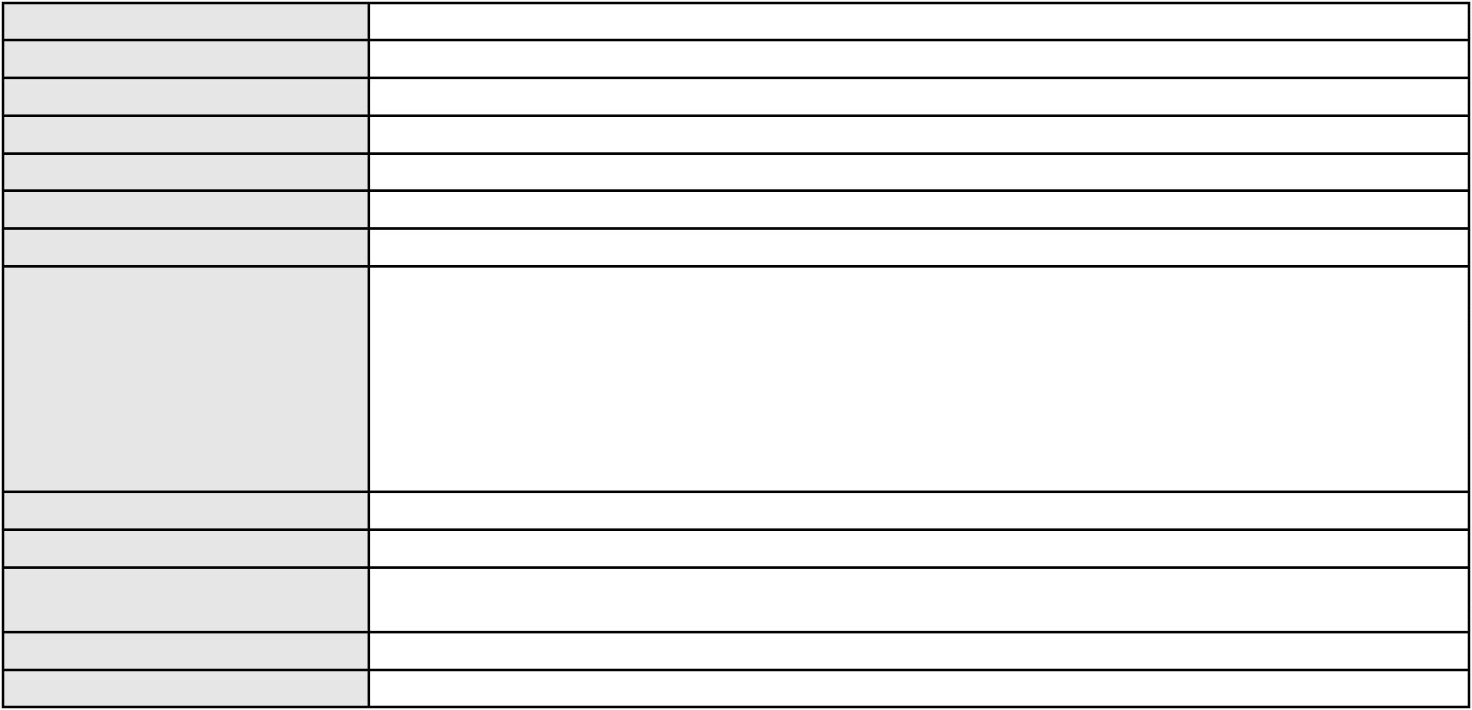

Processo
0282182-77.2024.8.06.0001
110
Número de ordem
Órgão julgador
Órgão julgador colegiado
Relator
2º Gabinete da 3ª Câmara de Direito Privado
3ª Câmara de Direito Privado
CLEIDE ALVES DE AGUIAR
APELAÇÃO CÍVEL
Classe judicial
Assunto principal
Polo ativo
PASEP
EDMILTON FERREIRA CAMARA
Advogado(s) - Polo ativo
João Lesione Rocha - (CE49536-A)
VANESSA ISLANE DE PAIVA ROCHA - (CE41440-A)
Polo passivo
BANCO DO BRASIL SA
Advogado(s) - Polo passivo NEI CALDERON - (SP114904-A)
MARCELO OLIVEIRA ROCHA - (SP113887-A)
Terceiros
Não informado
Voto proferido pelo relator Voto não liberado
Processo
0240103-20.2023.8.06.0001
Número de ordem
Órgão julgador
Órgão julgador colegiado
Relator
111
2º Gabinete da 3ª Câmara de Direito Privado
3ª Câmara de Direito Privado
CLEIDE ALVES DE AGUIAR
APELAÇÃO CÍVEL
Classe judicial
Assunto principal
Polo ativo
Alienação Fiduciária
AYMORE CREDITO, FINANCIAMENTO E INVESTIMENTO S.A.
SERGIO SCHULZE - (SC7629-A)
KARISIE FIGUEIREDO JORGE
Advogado(s) - Polo ativo
Polo passivo
Advogado(s) - Polo passivo Não informado
Terceiros Não informado
Voto proferido pelo relator Não informado
Processo
0005879-41.2011.8.06.0169
Número de ordem
Órgão julgador
Órgão julgador colegiado
Relator
112
2º Gabinete da 3ª Câmara de Direito Privado
3ª Câmara de Direito Privado
CLEIDE ALVES DE AGUIAR
APELAÇÃO CÍVEL
Classe judicial
Assunto principal
Polo ativo
Contratos Bancários
BANCO DO NORDESTE DO BRASIL SA
JOSE INACIO ROSA BARREIRA - (CE8151-A)
JOSE SALVADOR RODRIGUES
Advogado(s) - Polo ativo
Polo passivo
Advogado(s) - Polo passivo ANTONIO JULIO BRILHANTE DE FREITAS - (CE4120-A)
Terceiros Não informado
Voto proferido pelo relator Não informado
Processo
0202646-69.2022.8.06.0071
Número de ordem
Órgão julgador
Órgão julgador colegiado
Relator
113
2º Gabinete da 3ª Câmara de Direito Privado
3ª Câmara de Direito Privado
CLEIDE ALVES DE AGUIAR
APELAÇÃO CÍVEL
Classe judicial
Assunto principal
Polo ativo
Tratamento médico-hospitalar
UNIMED DE FORTALEZA COOPERATIVA DE TRABALHO MEDICO LTDA
A. M. D. S.
32
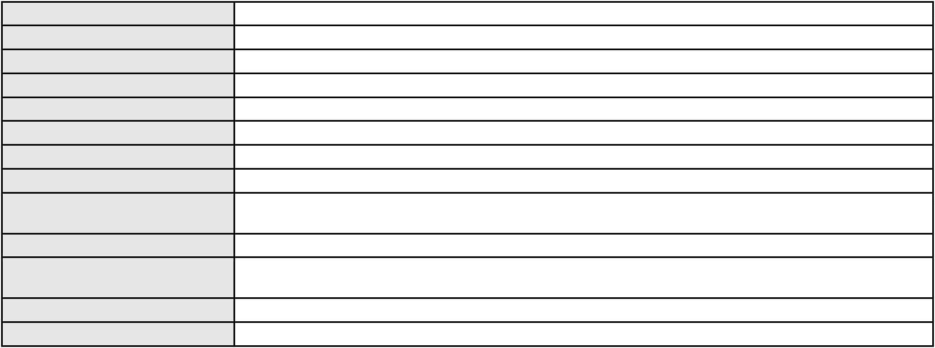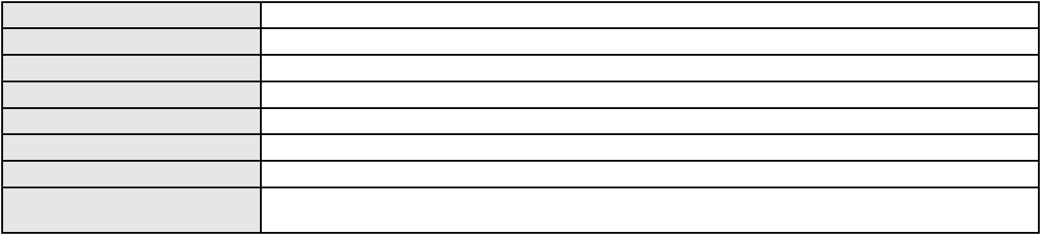

Processo
0202646-69.2022.8.06.0071
Advogado(s) - Polo ativo
DAVID SOMBRA PEIXOTO - (CE16477-A)
DAVID SOMBRA PEIXOTO - (CE16477-A)
Polo passivo
UNIMED DE FORTALEZA COOPERATIVA DE TRABALHO MEDICO LTDA
A. M. D. S.
Advogado(s) - Polo passivo DAVID SOMBRA PEIXOTO - (CE16477-A)
DAVID SOMBRA PEIXOTO - (CE16477-A)
Terceiros
PATRICIA REGINA SILVA DOS SANTOS
PROCURADORIA GERAL DE JUSTICA
Voto proferido pelo relator Não informado
Processo
3001257-74.2025.8.06.0071
Número de ordem
Órgão julgador
Órgão julgador colegiado
Relator
114
2º Gabinete da 3ª Câmara de Direito Privado
3ª Câmara de Direito Privado
CLEIDE ALVES DE AGUIAR
APELAÇÃO CÍVEL
Classe judicial
Assunto principal
Polo ativo
PASEP
RAIMUNDA TEMOTEO LEITE
ARIANDNE ALENCAR BRITO SANTOS - (CE39759-A)
BANCO DO BRASIL SA
Advogado(s) - Polo ativo
Polo passivo
Advogado(s) - Polo passivo DAVID SOMBRA PEIXOTO - (CE16477-A)
Terceiros Não informado
Voto proferido pelo relator Voto não liberado
Processo
0267916-56.2022.8.06.0001
Número de ordem
Órgão julgador
Órgão julgador colegiado
Relator
115
2º Gabinete da 3ª Câmara de Direito Privado
3ª Câmara de Direito Privado
CLEIDE ALVES DE AGUIAR
APELAÇÃO CÍVEL
Classe judicial
Assunto principal
Polo ativo
Cartão de Crédito
ALEXSANDRA DE SOUSA MENDES
Advogado(s) - Polo ativo
EVANDRO MOISES FERREIRA FILHO - (CE12737-A)
JOAO DEODATO CIRINO DIOGENES CARVALHO - (CE26009-A)
GEORGE HIDASI FILHO - (GO39612-A)
Polo passivo
BANCO BMG SA
Advogado(s) - Polo passivo FABIO FRASATO CAIRES - (CE29282-S)
Terceiros
BANCO BRADESCO S/A
PROCURADORIA GERAL DE JUSTICA
Voto proferido pelo relator Não informado
Processo
0630110-51.2024.8.06.0000
Número de ordem
Órgão julgador
Órgão julgador colegiado
Relator
116
2º Gabinete da 3ª Câmara de Direito Privado
3ª Câmara de Direito Privado
CLEIDE ALVES DE AGUIAR
AGRAVO DE INSTRUMENTO
Partilha
Classe judicial
Assunto principal
Polo ativo
FRANCISCA DA SILVA OLIVEIRA
Advogado(s) - Polo ativo
ANA LUISA LEMOS BESSA DE OLIVEIRA - (CE45192)
HEBER QUINDERE JUNIOR - (CE4328-A)
DANUBIO HOLANDA MENDES - (CE20575-A)
Polo passivo
JAIME BEZERRA DE OLIVEIRA
Advogado(s) - Polo passivo HENRIQUE DE PAULA MACHADO - (CE19864-S)
TOBIAS ARAUJO NAZARIO - (CE25005-A)
33
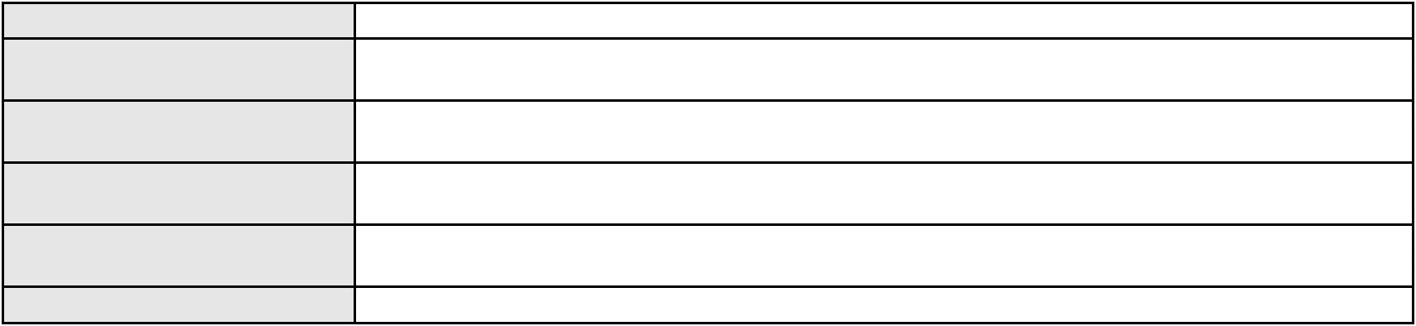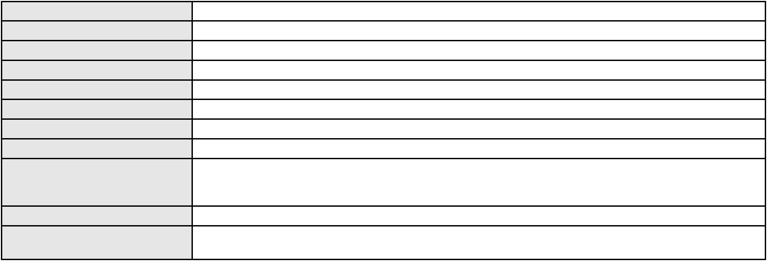

Processo
Terceiros
0630110-51.2024.8.06.0000
PROCURADORIA GERAL DE JUSTICA
Voto proferido pelo relator Não informado
Processo
0177910-76.2017.8.06.0001
Número de ordem
Órgão julgador
Órgão julgador colegiado
Relator
117
2º Gabinete da 3ª Câmara de Direito Privado
3ª Câmara de Direito Privado
CLEIDE ALVES DE AGUIAR
APELAÇÃO CÍVEL
Classe judicial
Assunto principal
Polo ativo
Rescisão do contrato e devolução do dinheiro
KARLA DONATO LIMA DE ARAUJO
RDDJ EMPREENDIMENTOS IMOBILIARIOS SPE LTDA
Advogado(s) - Polo ativo
Polo passivo
JOSE ARIOLINO AGOSTINHO ARAUJO - (CE3667-A)
RDDJ EMPREENDIMENTOS IMOBILIARIOS SPE LTDA
Karla Donato LIma de Araujo
Advogado(s) - Polo passivo RAFAEL DE ALMEIDA ABREU - (CE19829-A)
JERONIMO DE ABREU JUNIOR - (CE5647-A)
Terceiros
Não informado
Voto proferido pelo relator Não informado
Processo
3000067-28.2025.8.06.0087
Número de ordem
Órgão julgador
Órgão julgador colegiado
Relator
118
2º Gabinete da 3ª Câmara de Direito Privado
3ª Câmara de Direito Privado
CLEIDE ALVES DE AGUIAR
Classe judicial
Assunto principal
Polo ativo
APELAÇÃO CÍVEL
Registro Civil das Pessoas Naturais
MARIA AURENI RODRIGUES FREIRE
FRANCISCO RANULFO MAGALHAES RODRIGUES JUNIOR - (CE21594-A)
PROCURADORIA GERAL DE JUSTICA
Advogado(s) - Polo ativo
Polo passivo
Advogado(s) - Polo passivo Não informado
Terceiros Não informado
Voto proferido pelo relator Não informado
Processo
3024594-45.2024.8.06.0001
Número de ordem
Órgão julgador
Órgão julgador colegiado
Relator
119
2º Gabinete da 3ª Câmara de Direito Privado
3ª Câmara de Direito Privado
CLEIDE ALVES DE AGUIAR
APELAÇÃO CÍVEL
Classe judicial
Assunto principal
Polo ativo
Agência e Distribuição
BANCO VOTORANTIM S.A.
ANTONIO DE MORAES DOURADO NETO - (PE23255-A)
JOSE RICARDO OLIVEIRA AGUIAR JUNIOR
Advogado(s) - Polo ativo
Polo passivo
Advogado(s) - Polo passivo IRLA KARINE CAMELO DANTAS - (CE52765-A)
ANTONIO CLAUDIO DA COSTA - (CE44664-A)
Terceiros
PROCURADORIA GERAL DE JUSTICA
Voto proferido pelo relator Não informado
Processo
0270223-80.2022.8.06.0001
Número de ordem
Órgão julgador
Órgão julgador colegiado
Relator
120
2º Gabinete da 3ª Câmara de Direito Privado
3ª Câmara de Direito Privado
CLEIDE ALVES DE AGUIAR
34
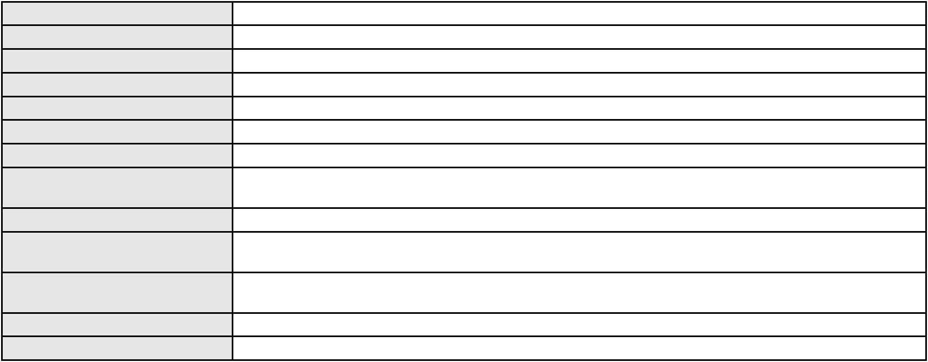

Processo
0270223-80.2022.8.06.0001
Classe judicial
Assunto principal
Polo ativo
APELAÇÃO CÍVEL
Inclusão Indevida em Cadastro de Inadimplentes
CARLA VLADIA GOMES DOS SANTOS
HELDERSON BARRETO MARTINS - (SE7525-A)
Advogado(s) - Polo ativo
Polo passivo
FUNDO DE INVESTIMENTO EM DIREITOS CREDITORIOS NAO-PADRONIZADOS
PCG-BRASIL MULTICARTEIRA
Advogado(s) - Polo passivo DENNER DE BARROS E MASCARENHAS BARBOSA - (CE41218-A)
Terceiros Não informado
Voto proferido pelo relator Não informado
Processo
0204385-65.2024.8.06.0117
Número de ordem
Órgão julgador
Órgão julgador colegiado
Relator
121
2º Gabinete da 3ª Câmara de Direito Privado
3ª Câmara de Direito Privado
CLEIDE ALVES DE AGUIAR
Classe judicial
Assunto principal
Polo ativo
APELAÇÃO CÍVEL
Alienação Fiduciária
AYMORE CREDITO, FINANCIAMENTO E INVESTIMENTO S.A.
MARCO ANTONIO CRESPO BARBOSA - (SP115665-A)
EZEQUIAS JERONIMO DE SOUZA
Advogado(s) - Polo ativo
Polo passivo
Advogado(s) - Polo passivo Não informado
Terceiros Não informado
Voto proferido pelo relator Não informado
Processo
0201027-23.2024.8.06.0043
Número de ordem
Órgão julgador
Órgão julgador colegiado
Relator
122
2º Gabinete da 3ª Câmara de Direito Privado
3ª Câmara de Direito Privado
CLEIDE ALVES DE AGUIAR
APELAÇÃO CÍVEL
Classe judicial
Assunto principal
Polo ativo
Indenização por Dano Moral
MARIA LETICIA DE OLIVEIRA
Não informado
Advogado(s) - Polo ativo
Polo passivo
BANCO PAN S.A.
Advogado(s) - Polo passivo ENY ANGE SOLEDADE BITTENCOURT DE ARAUJO - (BA29442-A)
Terceiros Não informado
Voto proferido pelo relator Não informado
Processo
3000342-48.2025.8.06.0031
Número de ordem
Órgão julgador
Órgão julgador colegiado
Relator
123
2º Gabinete da 3ª Câmara de Direito Privado
3ª Câmara de Direito Privado
CLEIDE ALVES DE AGUIAR
APELAÇÃO CÍVEL
Classe judicial
Assunto principal
Polo ativo
Indenização por Dano Moral
MARIA MARTINS DO NASCIMENTO
FRANCISCO REGIOS PEREIRA NETO - (CE25034-A)
BANCO CBSS S.A.
Advogado(s) - Polo ativo
Polo passivo
Advogado(s) - Polo passivo Não informado
Terceiros Não informado
Voto proferido pelo relator Não informado
35
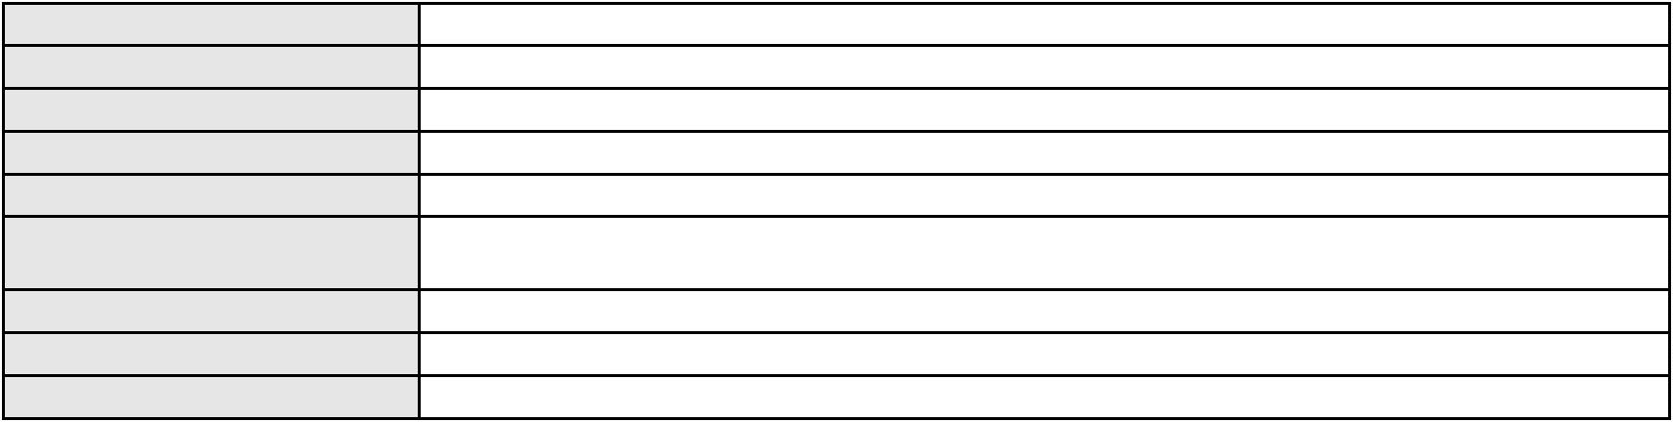

Processo
0202653-27.2023.8.06.0071
Número de ordem
Órgão julgador
Órgão julgador colegiado
Relator
124
2º Gabinete da 3ª Câmara de Direito Privado
3ª Câmara de Direito Privado
CLEIDE ALVES DE AGUIAR
Classe judicial
Assunto principal
Polo ativo
APELAÇÃO CÍVEL
Alienação Fiduciária
BRADESCO ADMINISTRADORA DE CONSORCIOS LTDA.
PEDRO ROBERTO ROMAO - (SP209551-A)
GELO CARIRI INDUSTRIA E COMERCIO LTDA
Advogado(s) - Polo ativo
Polo passivo
Advogado(s) - Polo passivo Não informado
Terceiros Não informado
Voto proferido pelo relator Não informado
Processo
3000775-58.2025.8.06.0029
Número de ordem
Órgão julgador
Órgão julgador colegiado
Relator
125
2º Gabinete da 3ª Câmara de Direito Privado
3ª Câmara de Direito Privado
CLEIDE ALVES DE AGUIAR
Classe judicial
Assunto principal
Polo ativo
APELAÇÃO CÍVEL
Obrigação de Fazer / Não Fazer
MARIA RODRIGUES DE SOUSA
FRANCISCO AUGUSTO OLIVEIRA PAES DE ANDRADE - (CE38088-A)
Advogado(s) - Polo ativo
Polo passivo
CONAFER CONFEDERACAO NACIONAL DOS AGRICULTORES FAMILIARES E
EMPREEND.FAMI.RURAIS DO BRASIL
Advogado(s) - Polo passivo ROMULO ALVES DAMASCENO JUNIOR - (MT33370-A)
DIOGO IBRAHIM CAMPOS - (MT13296-A)
Terceiros
Não informado
Voto proferido pelo relator Não informado
Processo
0203444-96.2024.8.06.0091
Número de ordem
Órgão julgador
Órgão julgador colegiado
Relator
126
2º Gabinete da 3ª Câmara de Direito Privado
3ª Câmara de Direito Privado
CLEIDE ALVES DE AGUIAR
APELAÇÃO CÍVEL
Classe judicial
Assunto principal
Polo ativo
Contratos de Consumo
EXPEDITO MATIAS DE OLIVEIRA
Advogado(s) - Polo ativo
ERICLES DE OLINDA BEZERRA - (CE41130-A)
TULIO ALVES PIANCO - (CE42491-A)
Polo passivo
BANCO PAN S.A.
Advogado(s) - Polo passivo ENY ANGE SOLEDADE BITTENCOURT DE ARAUJO - (BA29442-A)
Terceiros Não informado
Voto proferido pelo relator Não informado
Processo
3032020-74.2025.8.06.0001
Número de ordem
Órgão julgador
Órgão julgador colegiado
Relator
127
2º Gabinete da 3ª Câmara de Direito Privado
3ª Câmara de Direito Privado
CLEIDE ALVES DE AGUIAR
APELAÇÃO CÍVEL
Classe judicial
Assunto principal
Polo ativo
Alienação Fiduciária
MONICA MARIA ARAUJO SOUSA
MARCELO PEREIRA SANTOS - (RJ130675-A)
Advogado(s) - Polo ativo
36

Processo
3032020-74.2025.8.06.0001
BANCO VOLKSWAGEN S.A.
Polo passivo
Advogado(s) - Polo passivo Não informado
Terceiros Não informado
Voto proferido pelo relator Não informado
Processo
0200171-88.2024.8.06.0001
Número de ordem
Órgão julgador
Órgão julgador colegiado
Relator
128
2º Gabinete da 3ª Câmara de Direito Privado
3ª Câmara de Direito Privado
CLEIDE ALVES DE AGUIAR
APELAÇÃO CÍVEL
Classe judicial
Assunto principal
Polo ativo
Cláusulas Abusivas
ROGER SILVA ALMEIDA
GIOVANNA COSTA FELICIO
Advogado(s) - Polo ativo
Polo passivo
MARCIA ARAUJO GOIS ALBUQUERQUE - (CE30565-A)
CARLENE MEIRE MORAES SILVEIRA - (CE25246-A)
123 VIAGENS E TURISMO LTDA.
Advogado(s) - Polo passivo RODRIGO SOARES DO NASCIMENTO - (MG129459-A)
Terceiros Não informado
Voto proferido pelo relator Não informado
Processo
0204037-12.2024.8.06.0064
Número de ordem
Órgão julgador
Órgão julgador colegiado
Relator
129
2º Gabinete da 3ª Câmara de Direito Privado
3ª Câmara de Direito Privado
CLEIDE ALVES DE AGUIAR
APELAÇÃO CÍVEL
Classe judicial
Assunto principal
Polo ativo
Efeito Suspensivo / Impugnação / Embargos à Execução
F K DA SILVA
FRANCISCA KARYNA DA SILVA
Advogado(s) - Polo ativo
Polo passivo
DIEGO ALBUQUERQUE LOPES - (CE26053-A)
BANCO BRADESCO S/A
Advogado(s) - Polo passivo Não informado
Terceiros Não informado
Voto proferido pelo relator Não informado
Processo
3039417-87.2025.8.06.0001
Número de ordem
Órgão julgador
Órgão julgador colegiado
Relator
130
2º Gabinete da 3ª Câmara de Direito Privado
3ª Câmara de Direito Privado
CLEIDE ALVES DE AGUIAR
Classe judicial
Assunto principal
Polo ativo
APELAÇÃO CÍVEL
Contratos Bancários
THIAGO ANDRADE RIBEIRO
BRUNO BOYADJIAN SOBREIRA - (CE38828-A)
AYMORE CREDITO, FINANCIAMENTO E INVESTIMENTO S.A.
Advogado(s) - Polo ativo
Polo passivo
Advogado(s) - Polo passivo PAULO ROBERTO TEIXEIRA TRINO JUNIOR - (RJ87929-A)
Terceiros Não informado
Voto proferido pelo relator Não informado
Processo
3000049-23.2025.8.06.0114
Número de ordem
Órgão julgador
131
2º Gabinete da 3ª Câmara de Direito Privado
3ª Câmara de Direito Privado
Órgão julgador colegiado
37
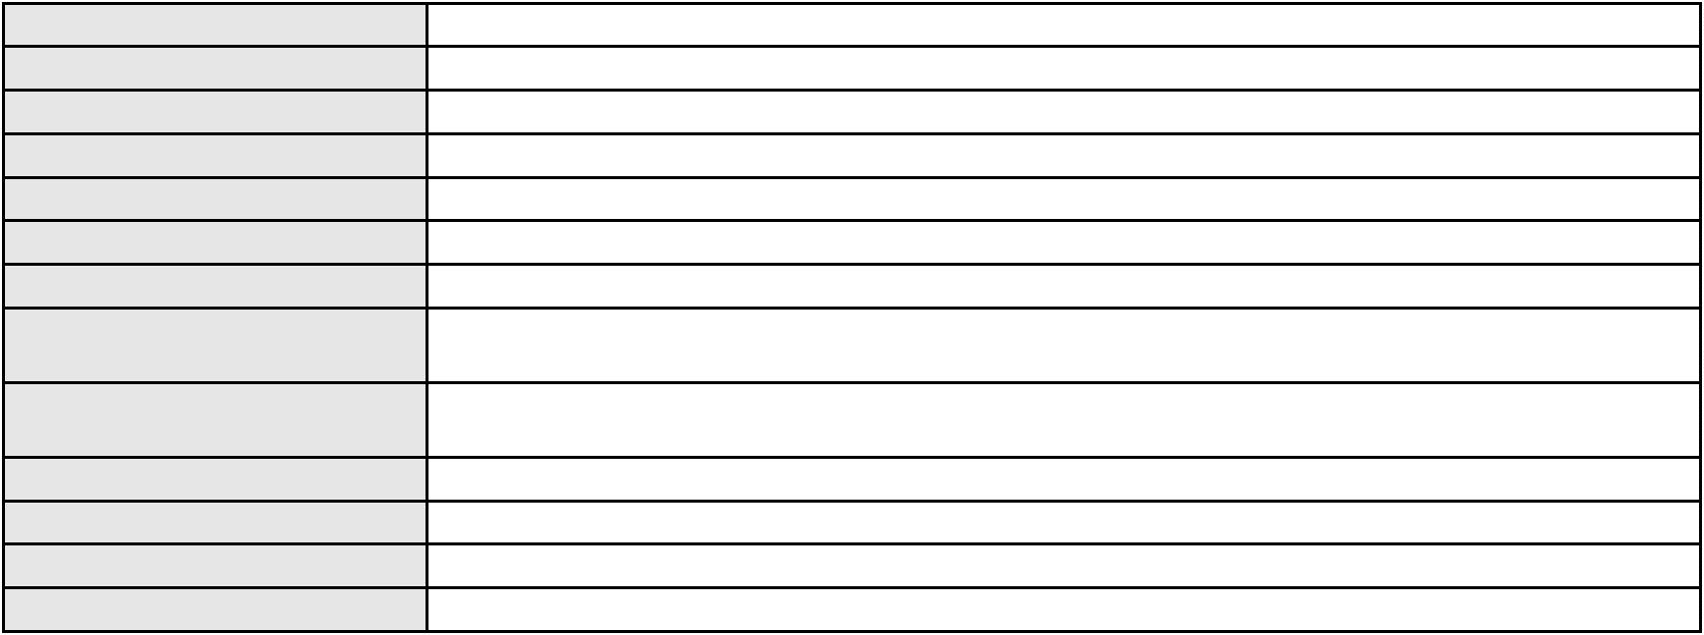

Processo
3000049-23.2025.8.06.0114
CLEIDE ALVES DE AGUIAR
APELAÇÃO CÍVEL
Relator
Classe judicial
Assunto principal
Polo ativo
Exclusão de associado
REGINA CORREIA LIMA
Advogado(s) - Polo ativo
Polo passivo
GLAUCIO CAVALCANTE DE LIMA - (CE34157-A)
UNIVERSO ASSOCIACAO DOS APOSENTADOS E PENSIONISTAS DOS REGIMES
GERAL DA PREVIDENCIA SOCIAL
Advogado(s) - Polo passivo Não informado
Terceiros Não informado
Voto proferido pelo relator Não informado
Processo
0201736-32.2023.8.06.0160
Número de ordem
Órgão julgador
Órgão julgador colegiado
Relator
132
2º Gabinete da 3ª Câmara de Direito Privado
3ª Câmara de Direito Privado
CLEIDE ALVES DE AGUIAR
APELAÇÃO CÍVEL
Classe judicial
Assunto principal
Polo ativo
Indenização por Dano Moral
MARIA LAUREANO FARIAS DA SILVA
FRANCISCO GUSTAVO MUNIZ DE MESQUITA - (CE31449-A)
BANCO BMG SA
Advogado(s) - Polo ativo
Polo passivo
Advogado(s) - Polo passivo FELIPE GAZOLA VIEIRA MARQUES - (CE30071-A)
Terceiros CARLA THAIS DO AMARAL CASTRO-PERITO
Voto proferido pelo relator Não informado
Processo
0102426-84.2019.8.06.0001
Número de ordem
Órgão julgador
Órgão julgador colegiado
Relator
133
2º Gabinete da 3ª Câmara de Direito Privado
3ª Câmara de Direito Privado
CLEIDE ALVES DE AGUIAR
APELAÇÃO CÍVEL
Classe judicial
Assunto principal
Polo ativo
Cédula de Crédito Bancário
BANCO DO NORDESTE DO BRASIL SA
Advogado(s) - Polo ativo
RAFAEL PORDEUS COSTA LIMA FILHO - (CE3432-A)
RAFAEL PORDEUS COSTA LIMA NETO - (CE23599-A)
Polo passivo
ANA TERESA LIMA GURGEL ARAUJO
CAZULO JEANS INDUSTRIA E COMERCIO DE CONFECCOES LTDA
NELSON FIRMINO DE MESQUITA NETO
Advogado(s) - Polo passivo Não informado
Terceiros Não informado
Voto proferido pelo relator Não informado
Processo
3000191-94.2025.8.06.0124
Número de ordem
Órgão julgador
Órgão julgador colegiado
Relator
134
2º Gabinete da 3ª Câmara de Direito Privado
3ª Câmara de Direito Privado
CLEIDE ALVES DE AGUIAR
Classe judicial
Assunto principal
Polo ativo
APELAÇÃO CÍVEL
Rescisão do contrato e devolução do dinheiro
FRANCISCA ALEXANDRE PEREIRA
DEBORA BELEM DE MENDONCA - (CE34734-A)
BRADESCO CAPITALIZACAO S/A
Advogado(s) - Polo ativo
Polo passivo
Advogado(s) - Polo passivo PAULO EDUARDO PRADO - (CE24314-A)
38
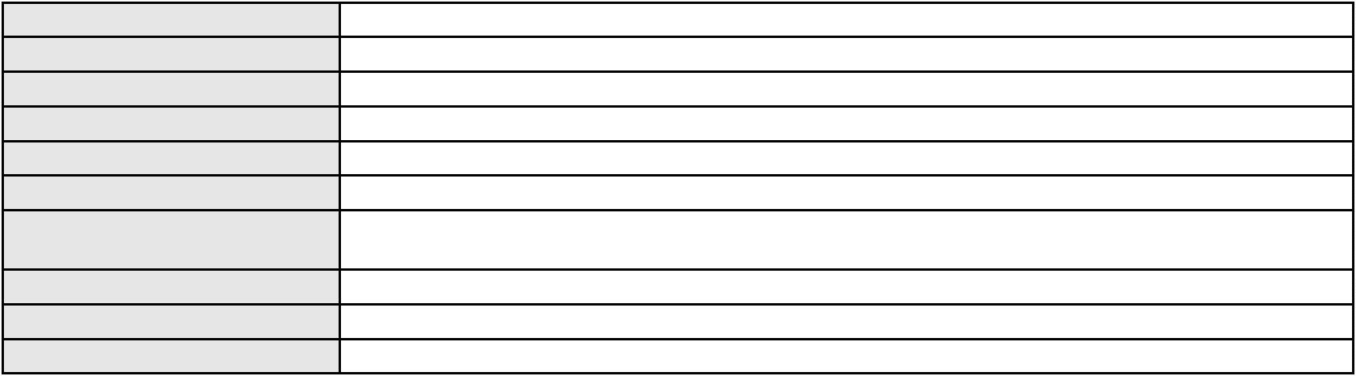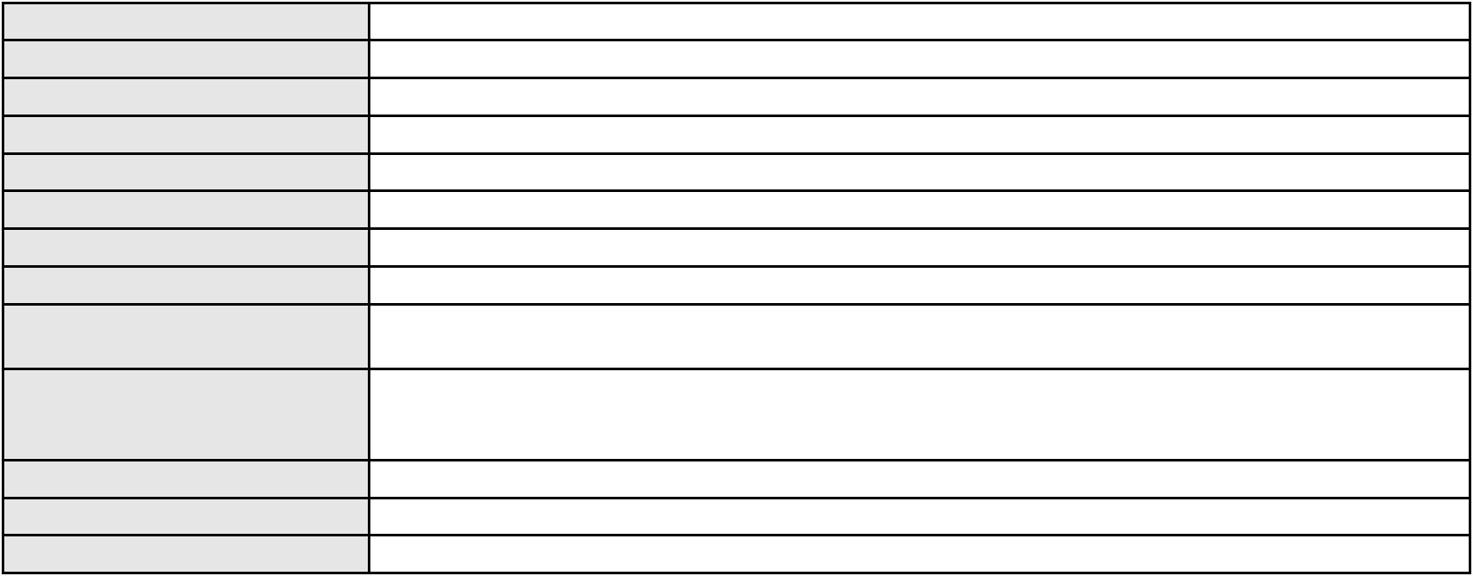

Processo
Terceiros
3000191-94.2025.8.06.0124
Não informado
Voto proferido pelo relator Não informado
Processo
0134056-66.2016.8.06.0001
Número de ordem
Órgão julgador
Órgão julgador colegiado
Relator
135
2º Gabinete da 3ª Câmara de Direito Privado
3ª Câmara de Direito Privado
CLEIDE ALVES DE AGUIAR
APELAÇÃO CÍVEL
Classe judicial
Assunto principal
Polo ativo
Contratos Bancários
WELLINGTON COELHO DE OLIVEIRA
ADRIANA PEREIRA DA SILVA CARVALHO
WELLINGTON COELHO DE OLIVEIRA
Advogado(s) - Polo ativo
Polo passivo
Não informado
BANCO DO BRASIL SA
Advogado(s) - Polo passivo WILSON SALES BELCHIOR - (CE17314-A)
Terceiros Não informado
Voto proferido pelo relator Não informado
Processo
3002169-79.2024.8.06.0112
Número de ordem
Órgão julgador
Órgão julgador colegiado
Relator
136
2º Gabinete da 3ª Câmara de Direito Privado
3ª Câmara de Direito Privado
CLEIDE ALVES DE AGUIAR
APELAÇÃO CÍVEL
Classe judicial
Assunto principal
Polo ativo
Contratos Bancários
EDILANIA SILVA FERREIRA
JULIO CESAR FERREIRA DE SOUSA FILHO - (CE53952-A)
BANCO C6 CONSIGNADO
Advogado(s) - Polo ativo
Polo passivo
Advogado(s) - Polo passivo ENY ANGE SOLEDADE BITTENCOURT DE ARAUJO - (BA29442-A)
Terceiros Não informado
Voto proferido pelo relator Não informado
Processo
3000535-75.2025.8.06.0124
Número de ordem
Órgão julgador
Órgão julgador colegiado
Relator
137
2º Gabinete da 3ª Câmara de Direito Privado
3ª Câmara de Direito Privado
CLEIDE ALVES DE AGUIAR
APELAÇÃO CÍVEL
Classe judicial
Assunto principal
Polo ativo
Tarifas
SEBASTIAO FERREIRA DA SILVA
Advogado(s) - Polo ativo
CINTIA SANTANA DE LIMA - (CE52760-A)
RAYSSA VITORIA GONCALVES DA SILVA - (PB33901-A)
Polo passivo
BANCO BRADESCO S/A
Advogado(s) - Polo passivo THIAGO BARREIRA ROMCY - (CE23900-A)
Terceiros Não informado
Voto proferido pelo relator Não informado
Processo
3000094-85.2025.8.06.0127
Número de ordem
Órgão julgador
Órgão julgador colegiado
Relator
138
2º Gabinete da 3ª Câmara de Direito Privado
3ª Câmara de Direito Privado
CLEIDE ALVES DE AGUIAR
APELAÇÃO CÍVEL
Classe judicial
39

Processo
3000094-85.2025.8.06.0127
Assunto principal
Polo ativo
Alienação Fiduciária
ADMINISTRADORA DE CONSORCIO NACIONAL HONDA LTDA
ROBERTA BEATRIZ DO NASCIMENTO - (CE35179-A)
JOSE MAURICIO DE SOUZA DOS SANTOS
Advogado(s) - Polo ativo
Polo passivo
Advogado(s) - Polo passivo Não informado
Terceiros Não informado
Voto proferido pelo relator Não informado
Processo
0227508-52.2024.8.06.0001
Número de ordem
Órgão julgador
Órgão julgador colegiado
Relator
139
2º Gabinete da 3ª Câmara de Direito Privado
3ª Câmara de Direito Privado
CLEIDE ALVES DE AGUIAR
APELAÇÃO CÍVEL
Classe judicial
Assunto principal
Polo ativo
Fornecimento de Energia Elétrica
COMPANHIA ENERGETICA DO CEARA
ANTONIO CLETO GOMES - (CE5864-A)
VOLNEY LIMEIRA LOBO
Advogado(s) - Polo ativo
Polo passivo
Advogado(s) - Polo passivo SERGIO LUIS TAVARES MARTINS - (CE14259-A)
TARCIANO CAPIBARIBE BARROS - (CE11208-A)
Terceiros
Não informado
Voto proferido pelo relator Não informado
Processo
0201360-70.2024.8.06.0173
Número de ordem
Órgão julgador
Órgão julgador colegiado
Relator
140
2º Gabinete da 3ª Câmara de Direito Privado
3ª Câmara de Direito Privado
CLEIDE ALVES DE AGUIAR
APELAÇÃO CÍVEL
Classe judicial
Assunto principal
Polo ativo
Cartão de Crédito
BANCO BRADESCO S/A
Advogado(s) - Polo ativo
Polo passivo
FRANCISCO SAMPAIO DE MENEZES JUNIOR - (CE9075-A)
FRANCISCA DAS CHAGAS ARAUJO
Advogado(s) - Polo passivo ALBERTO JEFERSON RODRIGUES TEIXEIRA - (CE43091-A)
Terceiros Não informado
Voto proferido pelo relator Não informado
Processo
3003467-22.2025.8.06.0064
Número de ordem
Órgão julgador
Órgão julgador colegiado
Relator
141
2º Gabinete da 3ª Câmara de Direito Privado
3ª Câmara de Direito Privado
CLEIDE ALVES DE AGUIAR
Classe judicial
Assunto principal
Polo ativo
APELAÇÃO CÍVEL
Alienação Fiduciária
ADMINISTRADORA DE CONSORCIO NACIONAL HONDA LTDA
ROBERTA BEATRIZ DO NASCIMENTO - (CE35179-A)
SIMARA SANTOS DA SILVA
Advogado(s) - Polo ativo
Polo passivo
Advogado(s) - Polo passivo Não informado
Terceiros Não informado
Voto proferido pelo relator Não informado
Processo
3000473-24.2025.8.06.0160
142
Número de ordem
40

Processo
3000473-24.2025.8.06.0160
Órgão julgador
Órgão julgador colegiado
Relator
2º Gabinete da 3ª Câmara de Direito Privado
3ª Câmara de Direito Privado
CLEIDE ALVES DE AGUIAR
Classe judicial
Assunto principal
Polo ativo
APELAÇÃO CÍVEL
Empréstimo consignado
EDUARDO MENDES DE PAIVA
MANUELITO MELO MAGALHAES - (CE41127-A)
BANCO SANTANDER (BRASIL) S.A.
Advogado(s) - Polo ativo
Polo passivo
Advogado(s) - Polo passivo Não informado
Terceiros Não informado
Voto proferido pelo relator Não informado
Processo
0250387-24.2022.8.06.0001
Número de ordem
Órgão julgador
Órgão julgador colegiado
Relator
143
2º Gabinete da 3ª Câmara de Direito Privado
3ª Câmara de Direito Privado
CLEIDE ALVES DE AGUIAR
APELAÇÃO CÍVEL
Classe judicial
Assunto principal
Polo ativo
Alienação Fiduciária
ITAU ADMINISTRADORA DE CONSORCIOS LTDA
Advogado(s) - Polo ativo
ROBERTA BEATRIZ DO NASCIMENTO - (CE35179-A)
JOSE LIDIO ALVES DOS SANTOS - (CE35180-S)
Polo passivo
RUBENS MACIEL DE ARAUJO
Advogado(s) - Polo passivo Não informado
Terceiros Não informado
Voto proferido pelo relator Não informado
Processo
3005511-09.2025.8.06.0001
Número de ordem
Órgão julgador
Órgão julgador colegiado
Relator
144
2º Gabinete da 3ª Câmara de Direito Privado
3ª Câmara de Direito Privado
CLEIDE ALVES DE AGUIAR
Classe judicial
Assunto principal
Polo ativo
APELAÇÃO CÍVEL
Empréstimo consignado
FRANCISCO FERREIRA DA SILVA
JULIO MANUEL URQUETA GOMEZ JUNIOR - (SC52867-A)
BANCO ITAU BMG CONSIGNADO S.A.
Advogado(s) - Polo ativo
Polo passivo
Advogado(s) - Polo passivo Não informado
Terceiros Não informado
Voto proferido pelo relator Não informado
Processo
0051983-52.2007.8.06.0001
Número de ordem
Órgão julgador
Órgão julgador colegiado
Relator
145
2º Gabinete da 3ª Câmara de Direito Privado
3ª Câmara de Direito Privado
CLEIDE ALVES DE AGUIAR
APELAÇÃO CÍVEL
Classe judicial
Assunto principal
Polo ativo
Interpretação / Revisão de Contrato
BANCO SANTANDER (BRASIL) S.A.
BANCO SANTANDER (BRASIL) S.A.
Advogado(s) - Polo ativo
Polo passivo
RAFAEL PORDEUS COSTA LIMA FILHO - (CE3432-A)
RAFAEL PORDEUS COSTA LIMA NETO - (CE23599-A)
Francisco Rodrigues Batista
41
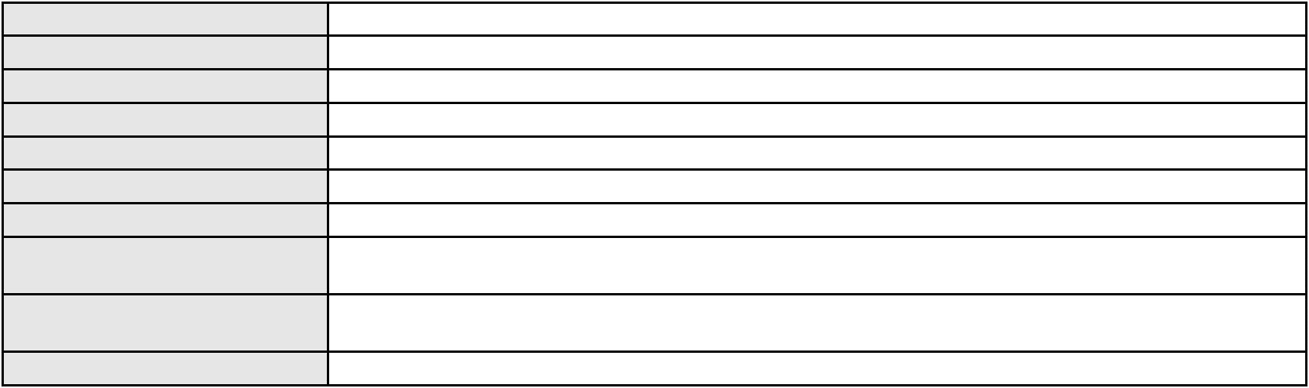

Processo
Advogado(s) - Polo passivo JOSE GIOVANI PORTELA - (CE9333-A)
Terceiros Não informado
Voto proferido pelo relator Não informado
0051983-52.2007.8.06.0001
Processo
0009242-87.2019.8.06.0126
Número de ordem
Órgão julgador
Órgão julgador colegiado
Relator
146
2º Gabinete da 3ª Câmara de Direito Privado
3ª Câmara de Direito Privado
CLEIDE ALVES DE AGUIAR
APELAÇÃO CÍVEL
Classe judicial
Assunto principal
Polo ativo
Defeito, nulidade ou anulação
JOSE VITOR DE AQUINO
BANCO BRADESCO FINANCIAMENTOS S.A.
Advogado(s) - Polo ativo
Polo passivo
ROKYLANE GONCALVES BRASIL - (CE31058-A)
ROKYLANE GONCALVES BRASIL - (CE31058-A)
BANCO BRADESCO FINANCIAMENTOS S.A.
JOSE VITOR DE AQUINO
Advogado(s) - Polo passivo PAULO EDUARDO PRADO - (CE24314-A)
PAULO EDUARDO PRADO - (CE24314-A)
Terceiros
Não informado
Voto proferido pelo relator Não informado
Processo
0195891-21.2017.8.06.0001
Número de ordem
Órgão julgador
Órgão julgador colegiado
Relator
147
2º Gabinete da 3ª Câmara de Direito Privado
3ª Câmara de Direito Privado
CLEIDE ALVES DE AGUIAR
APELAÇÃO CÍVEL
Classe judicial
Assunto principal
Polo ativo
Compra e Venda
CARLOS ESTEFANIO SOARES LIMA
EUGENIO LIMA DOS SANTOS - (CE46619-A)
CONSTRUTORA LIRA COUTINHO LTDA
Advogado(s) - Polo ativo
Polo passivo
Advogado(s) - Polo passivo ADRYU REGIS ROLIM FERNANDES - (CE24916-A)
THALES DE OLIVEIRA MACHADO - (CE29558-A)
LUIZ HENRIQUE GADELHA DE OLIVEIRA - (CE22125-A)
Terceiros
Não informado
Voto proferido pelo relator Não informado
Processo
0488521-59.2010.8.06.0001
Número de ordem
Órgão julgador
Órgão julgador colegiado
Relator
148
2º Gabinete da 3ª Câmara de Direito Privado
3ª Câmara de Direito Privado
CLEIDE ALVES DE AGUIAR
APELAÇÃO CÍVEL
Classe judicial
Assunto principal
Polo ativo
Obrigação de Fazer / Não Fazer
BANCO DO NORDESTE DO BRASIL SA
Advogado(s) - Polo ativo
SUZYANE MOURA LIMA - (CE40437-A)
JOSE ALMEIDA JUNIOR - (SE1063-A)
EDMILSON BARBOSA FRANCELINO FILHO - (CE15320-A)
ISAEL BERNARDO DE OLIVEIRA - (CE6814-A)
Polo passivo
SN CONFECCOES S/A
Advogado(s) - Polo passivo Não informado
Terceiros Nelson Ferreira da Silva Filho
Andre Farias Nunes
Voto proferido pelo relator Não informado
42
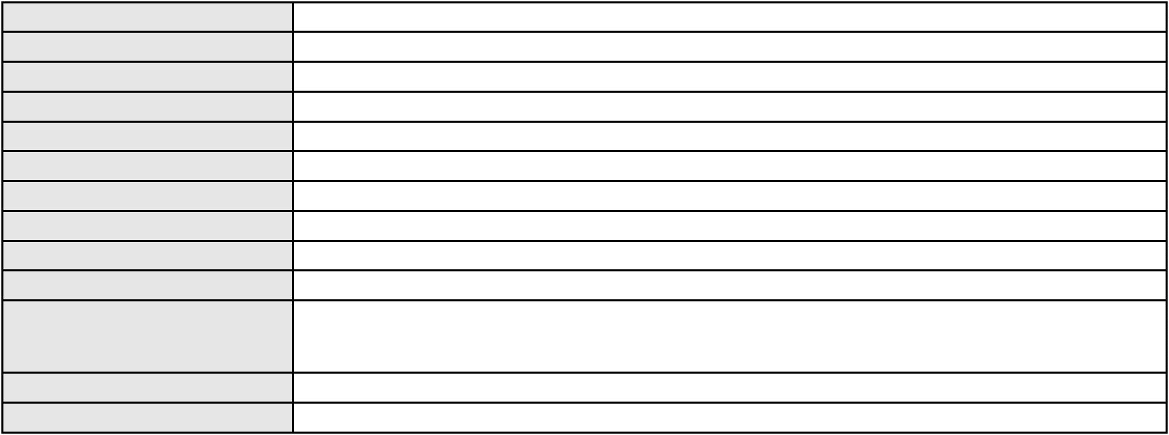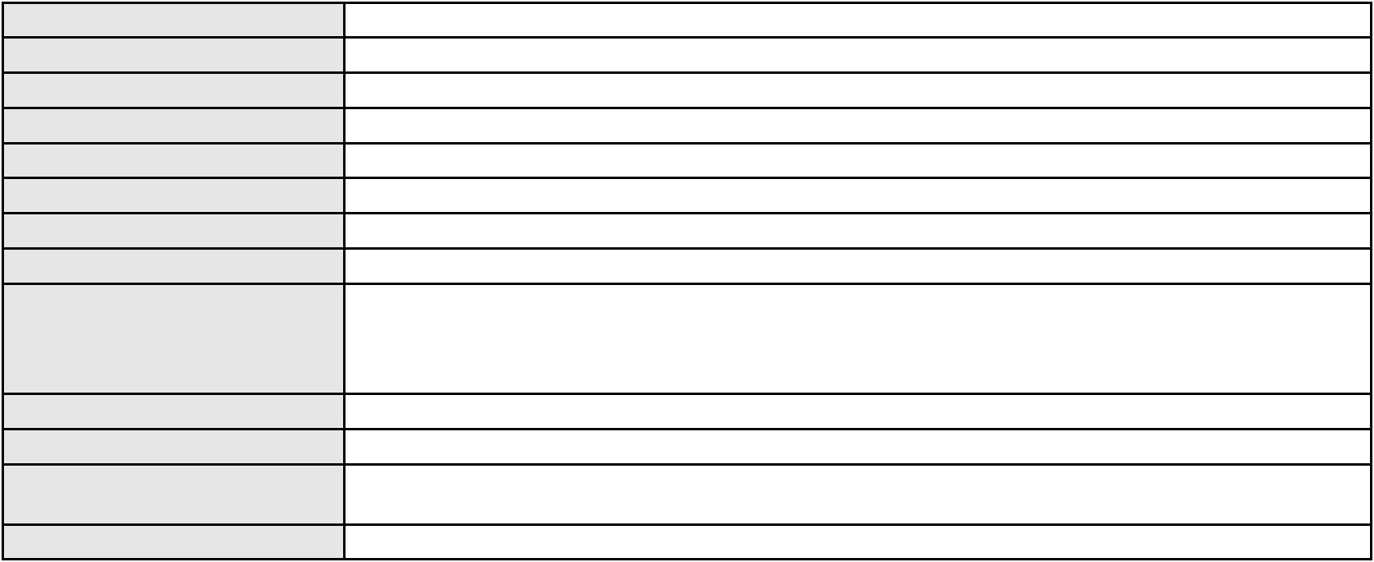

Processo
0203157-28.2024.8.06.0029
149
Número de ordem
Órgão julgador
Órgão julgador colegiado
Relator
2º Gabinete da 3ª Câmara de Direito Privado
3ª Câmara de Direito Privado
CLEIDE ALVES DE AGUIAR
APELAÇÃO CÍVEL
Classe judicial
Assunto principal
Polo ativo
Cartão de Crédito
MARIA SOCORRO DE JESUS OLIVEIRA
GARIBALDE UCHOA DE ALBUQUERQUE - (CE22179-A)
BANCO BMG SA
Advogado(s) - Polo ativo
Polo passivo
Advogado(s) - Polo passivo ROBERTA DA CAMARA LIMA CAVALCANTI - (CE54140-A)
HARLEY WANDEY TELES RODRIGUES BRISSAC - (MA11365-A)
Terceiros
Não informado
Voto proferido pelo relator Não informado
Processo
0260686-31.2020.8.06.0001
Número de ordem
Órgão julgador
Órgão julgador colegiado
Relator
150
2º Gabinete da 3ª Câmara de Direito Privado
3ª Câmara de Direito Privado
CLEIDE ALVES DE AGUIAR
APELAÇÃO CÍVEL
Classe judicial
Assunto principal
Polo ativo
Indenização por Dano Material
UBERTINO FERNANDES DE SOUSA
ALEXSANDRO DE CASTRO LIMA - (CE27174-A)
AMAURI PROCOPIO PEREIRA
Advogado(s) - Polo ativo
Polo passivo
Advogado(s) - Polo passivo RAIMUNDO NAZION DO NASCIMENTO - (CE18346-A)
Terceiros Não informado
Voto proferido pelo relator Não informado
Processo
0011455-51.2019.8.06.0034
Número de ordem
Órgão julgador
Órgão julgador colegiado
Relator
151
3º Gabinete da 3ª Câmara de Direito Privado
3ª Câmara de Direito Privado
MARCOS WILLIAM LEITE DE OLIVEIRA
APELAÇÃO CÍVEL
Classe judicial
Assunto principal
Polo ativo
Defeito, nulidade ou anulação
ADERSON BRAGA MARCELINO
FABIO ROBSON TIMBO SILVEIRA - (CE14779-A)
CBR 011 Empreendimentos Imobiliarios Ltda.
Advogado(s) - Polo ativo
Polo passivo
Advogado(s) - Polo passivo MARCUS CLAUDIUS SABOIA RATTACASO - (CE16789-A)
ROMULO MARQUES DE SOUSA VIEIRA - (CE29365-A)
RACHEL ANDRADE SALES RATTACASO - (CE16150-A)
DAVID ANDRADE RATTACASO - (CE27931-A)
Terceiros
Não informado
Voto proferido pelo relator Voto não liberado
Processo
0800022-49.2022.8.06.0151
Número de ordem
Órgão julgador
Órgão julgador colegiado
Relator
152
3º Gabinete da 3ª Câmara de Direito Privado
3ª Câmara de Direito Privado
MARCOS WILLIAM LEITE DE OLIVEIRA
APELAÇÃO CÍVEL
Classe judicial
Assunto principal
Polo ativo
Obrigação de Fazer / Não Fazer
COMPANHIA ENERGETICA DO CEARA
43

Processo
0800022-49.2022.8.06.0151
Advogado(s) - Polo ativo
Polo passivo
ANTONIO CLETO GOMES - (CE5864-A)
Procon Ce
PROCURADORIA GERAL DE JUSTICA
MINISTÉRIO PÚBLICO DO ESTADO DO CEARÁ
Advogado(s) - Polo passivo JANILE LIMA VIANA - (CE20514-A)
SEMIRAMYS FERNANDES TOME - (CE22066-A)
Terceiros
Não informado
Voto proferido pelo relator Não informado
Processo
0442201-97.2000.8.06.0001
Número de ordem
Órgão julgador
Órgão julgador colegiado
Relator
153
3º Gabinete da 3ª Câmara de Direito Privado
3ª Câmara de Direito Privado
MARCOS WILLIAM LEITE DE OLIVEIRA
APELAÇÃO CÍVEL
Classe judicial
Assunto principal
Polo ativo
Obrigação de Fazer / Não Fazer
MARIA LUIZA BERTULEZA COSTA
Lyandra Kelly Gadelha Costa
Advogado(s) - Polo ativo
Polo passivo
ANTONIO CARLOS ARAUJO ARRUDA PRADO - (CE42604-A)
Empresa Via Urbana
Advogado(s) - Polo passivo ANTONIO CLETO GOMES - (CE5864-A)
Terceiros Não informado
Voto proferido pelo relator Não informado
Processo
0208596-07.2024.8.06.0001
Número de ordem
Órgão julgador
Órgão julgador colegiado
Relator
154
3º Gabinete da 3ª Câmara de Direito Privado
3ª Câmara de Direito Privado
MARCOS WILLIAM LEITE DE OLIVEIRA
APELAÇÃO CÍVEL
Classe judicial
Assunto principal
Polo ativo
Extinção da Execução
EDINA MARIA CAVALCANTE DA SILVA
YARA CAVALCANTE DA SILVA - (CE40241-A)
CEARA DIESEL S/A
Advogado(s) - Polo ativo
Polo passivo
Advogado(s) - Polo passivo ANTONIO CLETO GOMES - (CE5864-A)
Terceiros Não informado
Voto proferido pelo relator Não informado
Processo
0009839-35.2018.8.06.0112
Número de ordem
Órgão julgador
Órgão julgador colegiado
Relator
155
3º Gabinete da 3ª Câmara de Direito Privado
3ª Câmara de Direito Privado
MARCOS WILLIAM LEITE DE OLIVEIRA
APELAÇÃO CÍVEL
Classe judicial
Assunto principal
Polo ativo
Cobrança de Aluguéis - Sem despejo
EDUARDO SILVIO GOUVEIA GONCALVES
MARCILIA REGINA GONCALVES DE OLIVEIRA
Advogado(s) - Polo ativo
Polo passivo
MARIA IMACULADA GORDIANO OLIVEIRA BARBOSA - (CE8667-A)
GEORGE ARRAES SAMPAIO
PRISCILA PARENTE SOARES SAMPAIO
Advogado(s) - Polo passivo DANNY WAYNE SILVESTRE MONTEIRO - (PE26169-A)
Terceiros
LUIS SAMPAIO ALENCAR JUNIOR
ALCIDES MUNIZ GOMES DE MATOS FILHO
KUEILY CRISTIANE MUNIZ GOMES DE MATTOS BEZERRA
44
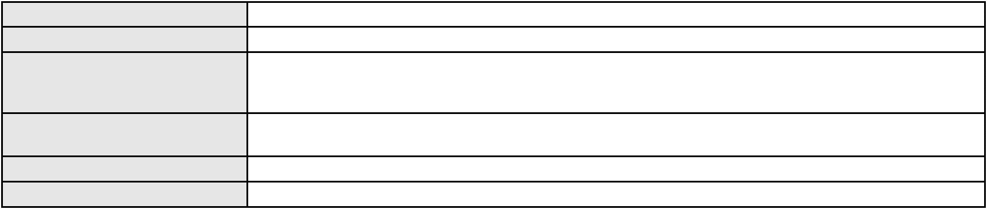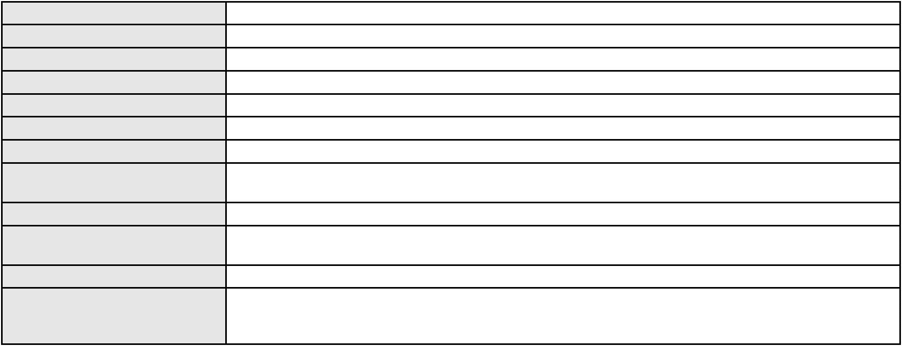

Processo
0009839-35.2018.8.06.0112
Voto proferido pelo relator Não informado
Processo
0138975-30.2018.8.06.0001
Número de ordem
Órgão julgador
Órgão julgador colegiado
Relator
156
3º Gabinete da 3ª Câmara de Direito Privado
3ª Câmara de Direito Privado
MARCOS WILLIAM LEITE DE OLIVEIRA
APELAÇÃO CÍVEL
Classe judicial
Assunto principal
Polo ativo
Perdas e Danos
ALINE RODRIGUES DE SOUZA MARQUES
JAKSON MARQUES DO NASCIMENTO
MRV MAGIS XIV INCORPORACOES SPE LTDA
MRV ENGENHARIA E PARTICIPACOES SA
Advogado(s) - Polo ativo
Polo passivo
ROBERTO RIVELINO CAVALCANTE - (CE33252-A)
ROBERTA UCHOA DE SOUZA - (CE9349-A)
ROBERTO RIVELINO CAVALCANTE - (CE33252-A)
ROBERTA UCHOA DE SOUZA - (CE9349-A)
MRV MAGIS XIV INCORPORACOES SPE LTDA
MRV ENGENHARIA E PARTICIPACOES SA
ALINE RODRIGUES DE SOUZA MARQUES
JAKSON MARQUES DO NASCIMENTO
Advogado(s) - Polo passivo ANDRE JACQUES LUCIANO UCHOA COSTA - (MG80055-A)
LEONARDO FIALHO PINTO - (MG108654-A)
ANDRE JACQUES LUCIANO UCHOA COSTA - (MG80055-A)
LEONARDO FIALHO PINTO - (MG108654-A)
Terceiros
Não informado
Voto proferido pelo relator Não informado
Processo
0201079-39.2024.8.06.0101
Número de ordem
Órgão julgador
Órgão julgador colegiado
Relator
157
3º Gabinete da 3ª Câmara de Direito Privado
3ª Câmara de Direito Privado
MARCOS WILLIAM LEITE DE OLIVEIRA
APELAÇÃO CÍVEL
Classe judicial
Assunto principal
Polo ativo
Propriedade Fiduciária
BANCO DO BRASIL SA
Advogado(s) - Polo ativo
Polo passivo
NEI CALDERON - (SP114904-A)
MARIA ALBENIR DA SILVA
Advogado(s) - Polo passivo FLAVIO HENRIQUE PONTES PIMENTEL - (CE18523-A)
Terceiros Não informado
Voto proferido pelo relator Não informado
Processo
0215630-33.2024.8.06.0001
Número de ordem
Órgão julgador
Órgão julgador colegiado
Relator
158
3º Gabinete da 3ª Câmara de Direito Privado
3ª Câmara de Direito Privado
MARCOS WILLIAM LEITE DE OLIVEIRA
APELAÇÃO CÍVEL
Classe judicial
Assunto principal
Polo ativo
Tratamento médico-hospitalar
YVES FIGUEIREDO DE OLIVEIRA
UNIMED DE FORTALEZA COOPERATIVA DE TRABALHO MEDICO LTDA
Advogado(s) - Polo ativo
Polo passivo
KAMILA CARDOSO DE SOUZA RIBEIRO - (CE29545-A)
KAMILA CARDOSO DE SOUZA RIBEIRO - (CE29545-A)
UNIMED DE FORTALEZA COOPERATIVA DE TRABALHO MEDICO LTDA
YVES FIGUEIREDO DE OLIVEIRA
Advogado(s) - Polo passivo DAVID SOMBRA PEIXOTO - (CE16477-A)
DAVID SOMBRA PEIXOTO - (CE16477-A)
45
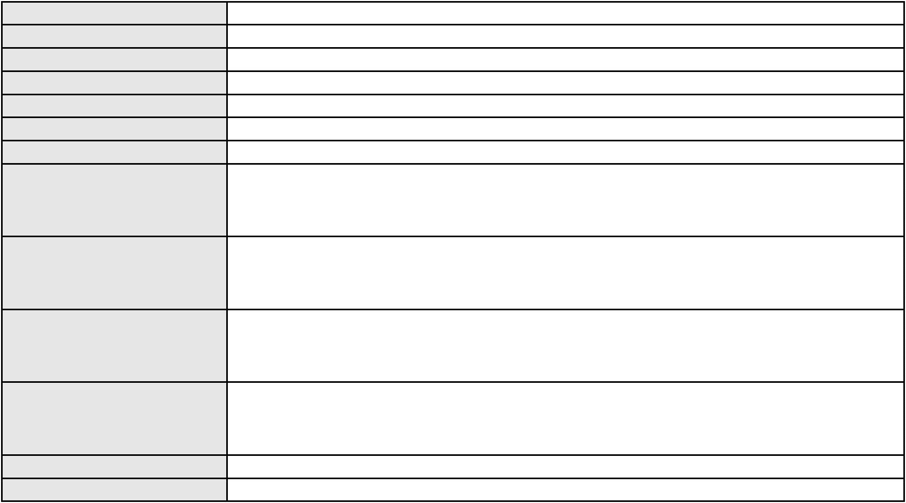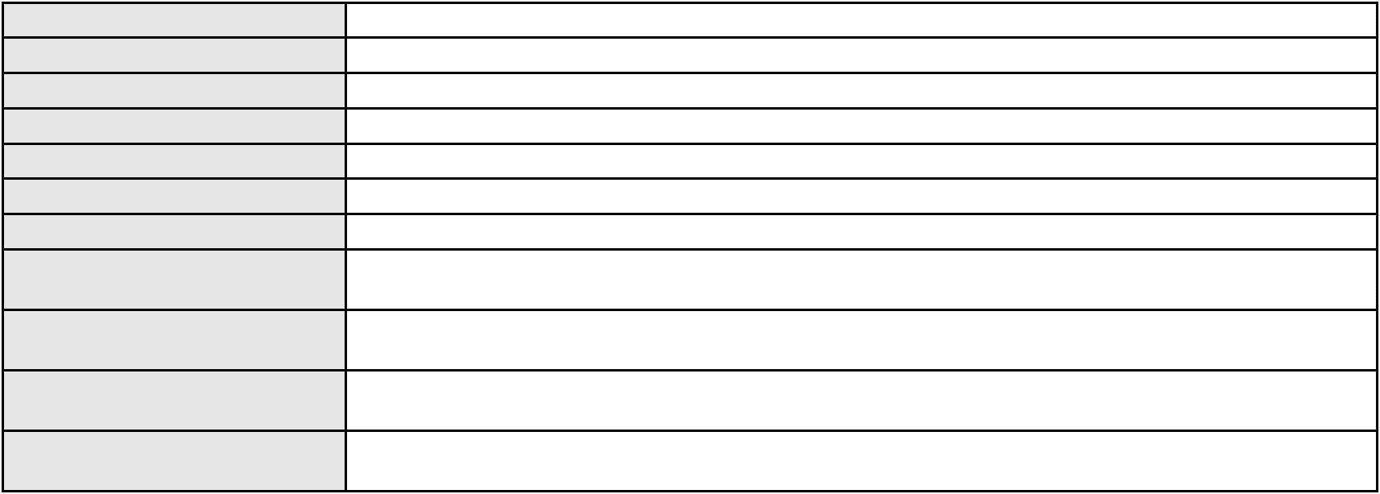

Processo
Terceiros
0215630-33.2024.8.06.0001
PROCURADORIA GERAL DE JUSTICA
Voto proferido pelo relator Não informado
Processo
3004793-15.2025.8.06.0000
Número de ordem
Órgão julgador
Órgão julgador colegiado
Relator
159
3º Gabinete da 3ª Câmara de Direito Privado
3ª Câmara de Direito Privado
MARCOS WILLIAM LEITE DE OLIVEIRA
AGRAVO DE INSTRUMENTO
Expurgos Inflacionários / Planos Econômicos
BANCO DO BRASIL SA
Classe judicial
Assunto principal
Polo ativo
Advogado(s) - Polo ativo
Polo passivo
WILSON SALES BELCHIOR - (CE17314-A)
AFONSO SOARES RODRIGUES
Advogado(s) - Polo passivo JOSE MARIA VALE SAMPAIO - (CE13500-A)
Terceiros PROCURADORIA GERAL DE JUSTICA
Voto proferido pelo relator Não informado
Processo
0269756-33.2024.8.06.0001
Número de ordem
Órgão julgador
Órgão julgador colegiado
Relator
160
3º Gabinete da 3ª Câmara de Direito Privado
3ª Câmara de Direito Privado
MARCOS WILLIAM LEITE DE OLIVEIRA
APELAÇÃO CÍVEL
Classe judicial
Assunto principal
Polo ativo
Repetição do Indébito
JOAO BATISTA ALVES
Advogado(s) - Polo ativo
Polo passivo
HENRIQUE DAVI DE LIMA NETO - (CE7447-A)
BANCO DO BRASIL SA
Advogado(s) - Polo passivo NEI CALDERON - (SP114904-A)
MARCELO OLIVEIRA ROCHA - (SP113887-A)
Terceiros
Não informado
Voto proferido pelo relator Não informado
Processo
0247584-97.2024.8.06.0001
Número de ordem
Órgão julgador
Órgão julgador colegiado
Relator
161
3º Gabinete da 3ª Câmara de Direito Privado
3ª Câmara de Direito Privado
MARCOS WILLIAM LEITE DE OLIVEIRA
APELAÇÃO CÍVEL
Classe judicial
Assunto principal
Polo ativo
Ação Anulatória
BANCO DO BRASIL SA
ITAU UNIBANCO S.A.
Advogado(s) - Polo ativo
Polo passivo
WILSON SALES BELCHIOR - (CE17314-A)
CARMEN TERESINHA PEREIRA FRANCISS
Advogado(s) - Polo passivo GILBERTO ANTONIO FERNANDES PINHEIRO JUNIOR - (CE27722-A)
Terceiros PROCURADORIA GERAL DE JUSTICA
Voto proferido pelo relator Não informado
Processo
0236306-02.2024.8.06.0001
Número de ordem
Órgão julgador
Órgão julgador colegiado
Relator
162
3º Gabinete da 3ª Câmara de Direito Privado
3ª Câmara de Direito Privado
MARCOS WILLIAM LEITE DE OLIVEIRA
APELAÇÃO CÍVEL
Classe judicial
46

Processo
0236306-02.2024.8.06.0001
Perdas e Danos
Assunto principal
Polo ativo
HAPVIDA ASSISTENCIA MEDICA LTDA
Advogado(s) - Polo ativo
IGOR MACEDO FACO - (CE16470-A)
ANDRE MENESCAL GUEDES - (CE23931-A)
Polo passivo
CLAUDIANA OLIVEIRA ARAUJO SILVA
JAN DIAS DA SILVA
Advogado(s) - Polo passivo OSSIANNE DA SILVA FREITAS - (CE28544-A)
Terceiros Não informado
Voto proferido pelo relator Não informado
Processo
0200436-05.2023.8.06.0170
Número de ordem
Órgão julgador
Órgão julgador colegiado
Relator
163
3º Gabinete da 3ª Câmara de Direito Privado
3ª Câmara de Direito Privado
MARCOS WILLIAM LEITE DE OLIVEIRA
APELAÇÃO CÍVEL
Classe judicial
Assunto principal
Polo ativo
Indenização por Dano Moral
RAIMUNDO BEZERRA DE SOUSA
BANCO PAN S.A.
Advogado(s) - Polo ativo
Polo passivo
FRANCISCO GUSTAVO MUNIZ DE MESQUITA - (CE31449-A)
FRANCISCO GUSTAVO MUNIZ DE MESQUITA - (CE31449-A)
BANCO PAN S.A.
RAIMUNDO BEZERRA DE SOUSA
Advogado(s) - Polo passivo LUIZ AUGUSTO ABRANTES PEQUENO - (CE5852-A)
JOAO VITOR CHAVES MARQUES DIAS - (CE30348-A)
LUIZ AUGUSTO ABRANTES PEQUENO JUNIOR - (CE23178-A)
LUIZ AUGUSTO ABRANTES PEQUENO JUNIOR - (CE23178-A)
LUIZ AUGUSTO ABRANTES PEQUENO - (CE5852-A)
JOAO VITOR CHAVES MARQUES DIAS - (CE30348-A)
Terceiros
Não informado
Voto proferido pelo relator Não informado
Processo
3007391-39.2025.8.06.0000
Número de ordem
Órgão julgador
Órgão julgador colegiado
Relator
164
3º Gabinete da 3ª Câmara de Direito Privado
3ª Câmara de Direito Privado
MARCOS WILLIAM LEITE DE OLIVEIRA
AGRAVO DE INSTRUMENTO
Classe judicial
Assunto principal
Polo ativo
Tutela de Urgência
UF GESTAO DE MARCAS E PATENTES LTDA
THALITA APARECIDA ARAUJO ROSA CAMPOS - (SP334025)
MONA LISA PONTES DA FONTOURA BASTOS
Advogado(s) - Polo ativo
Polo passivo
Advogado(s) - Polo passivo Não informado
Terceiros Não informado
Voto proferido pelo relator Não informado
Processo
3000947-83.2025.8.06.0163
Número de ordem
Órgão julgador
Órgão julgador colegiado
Relator
165
3º Gabinete da 3ª Câmara de Direito Privado
3ª Câmara de Direito Privado
MARCOS WILLIAM LEITE DE OLIVEIRA
APELAÇÃO CÍVEL
Classe judicial
Assunto principal
Polo ativo
Liberação de Conta
MARIA ALVES DA SILVA
47
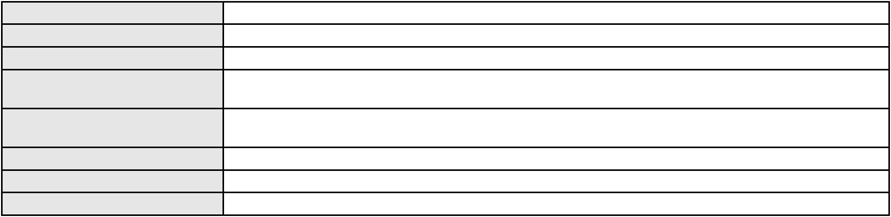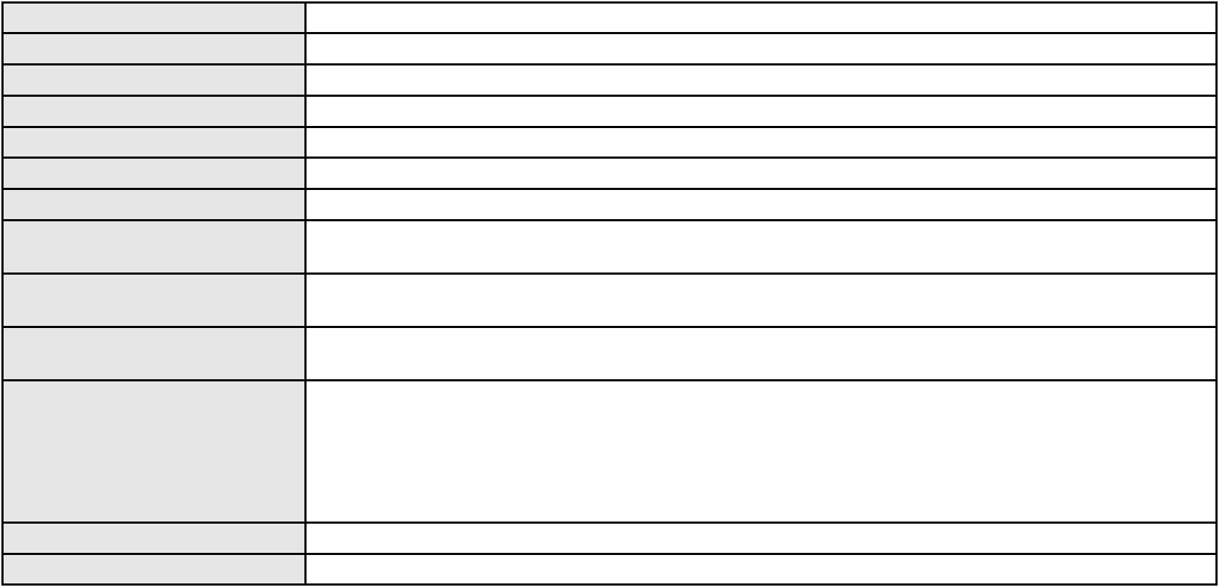

Processo
3000947-83.2025.8.06.0163
Advogado(s) - Polo ativo
BRUNO HENRIQUE VAZ CARVALHO - (CE19341-A)
FELIPE FONTELES DE SOUSA - (CE33649-A)
JOAO ALVES DE SOUSA FILHO - (CE22563-A)
Polo passivo
BANCO DO BRASIL SA
Advogado(s) - Polo passivo WILSON SALES BELCHIOR - (CE17314-A)
Terceiros Não informado
Voto proferido pelo relator Não informado
Processo
3007669-40.2025.8.06.0000
Número de ordem
Órgão julgador
Órgão julgador colegiado
Relator
166
3º Gabinete da 3ª Câmara de Direito Privado
3ª Câmara de Direito Privado
MARCOS WILLIAM LEITE DE OLIVEIRA
AGRAVO DE INSTRUMENTO
Classe judicial
Assunto principal
Polo ativo
Revisão de Juros Remuneratórios, Capitalização/Anatocismo
CRISTIANE CARVALHO SILVA CARDOSO
LUCAS ARAUJO DE SOUSA - (CE43045-A)
ITAU UNIBANCO HOLDING S.A.
Advogado(s) - Polo ativo
Polo passivo
Advogado(s) - Polo passivo CARLA CRISTINA LOPES SCORTECCI - (SP248970-A)
Terceiros Não informado
Voto proferido pelo relator Não informado
Processo
0005873-77.2019.8.06.0064
Número de ordem
Órgão julgador
Órgão julgador colegiado
Relator
167
3º Gabinete da 3ª Câmara de Direito Privado
3ª Câmara de Direito Privado
MARCOS WILLIAM LEITE DE OLIVEIRA
APELAÇÃO CÍVEL
Classe judicial
Assunto principal
Polo ativo
Esbulho / Turbação / Ameaça
CARLOS CESAR REBOUCAS PEREIRA FILHO
MARCIO LIMA DE PAIVA - (CE39155-A)
HIPOLITO MOREIRA FELIX
Advogado(s) - Polo ativo
Polo passivo
Advogado(s) - Polo passivo Não informado
Terceiros Desconhecidos
Voto proferido pelo relator Não informado
Processo
0200331-21.2024.8.06.0161
Número de ordem
Órgão julgador
Órgão julgador colegiado
Relator
168
3º Gabinete da 3ª Câmara de Direito Privado
3ª Câmara de Direito Privado
MARCOS WILLIAM LEITE DE OLIVEIRA
APELAÇÃO CÍVEL
Classe judicial
Assunto principal
Polo ativo
Atualização de Conta
MARIA JOSE CAVALCANTE LIMA BRANDAO
RENATA LOPES CAVALCANTE ARAUJO - (CE34264-A)
BANCO DO BRASIL SA
Advogado(s) - Polo ativo
Polo passivo
Advogado(s) - Polo passivo WILSON SALES BELCHIOR - (CE17314-A)
Terceiros Não informado
Voto proferido pelo relator Não informado
Processo
0015119-58.2020.8.06.0001
Número de ordem
Órgão julgador
169
3º Gabinete da 3ª Câmara de Direito Privado
48
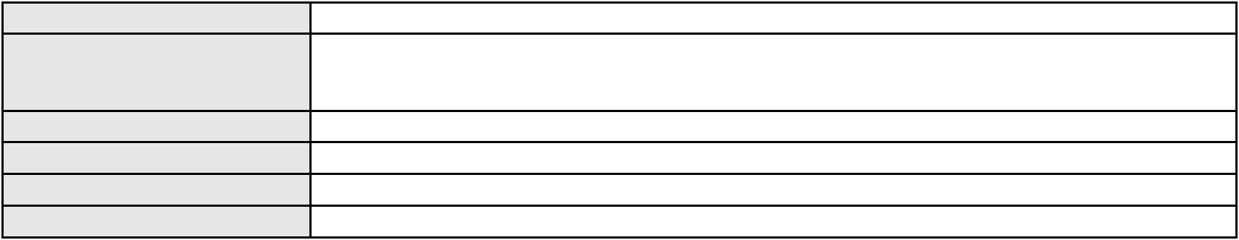

Processo
0015119-58.2020.8.06.0001
Órgão julgador colegiado
Relator
3ª Câmara de Direito Privado
MARCOS WILLIAM LEITE DE OLIVEIRA
APELAÇÃO CÍVEL
Classe judicial
Assunto principal
Polo ativo
Indenização por Dano Material
MOVIDA LOCACAO DE VEICULOS S.A.
FABIO IZIQUE CHEBABI - (SP184668-A)
Advogado(s) - Polo ativo
Polo passivo
JOSE ASSUNCAO NOGUEIRA
NELSON ROCHA NOGUEIRA
Advogado(s) - Polo passivo RAFAEL DINIZ CAMPELO BEZERRA - (CE24948-A)
MARIANA DE ANDRADE MAIA DEUSDARA - (CE44683-A)
Terceiros
Não informado
Voto proferido pelo relator Não informado
Processo
0235046-21.2023.8.06.0001
Número de ordem
Órgão julgador
Órgão julgador colegiado
Relator
170
3º Gabinete da 3ª Câmara de Direito Privado
3ª Câmara de Direito Privado
MARCOS WILLIAM LEITE DE OLIVEIRA
APELAÇÃO CÍVEL
Classe judicial
Assunto principal
Polo ativo
Prestação de Serviços
CAMARA DE ARBITRAGEM FORUM DE JUSTICA ARBITRAL
RAQUEL RODRIGUES FORTE - (CE35244-A)
SALOC SERVICOS E MANUTENCAO INDUSTRIAL LTDA
Advogado(s) - Polo ativo
Polo passivo
Advogado(s) - Polo passivo RAFAEL ASFORA DE MEDEIROS - (PE23145-A)
LYANE BEZERRA DE MENEZES LUCENA - (PE48158)
Terceiros
Não informado
Voto proferido pelo relator Não informado
Processo
0181730-06.2017.8.06.0001
Número de ordem
Órgão julgador
Órgão julgador colegiado
Relator
171
3º Gabinete da 3ª Câmara de Direito Privado
3ª Câmara de Direito Privado
MARCOS WILLIAM LEITE DE OLIVEIRA
APELAÇÃO CÍVEL
Classe judicial
Assunto principal
Polo ativo
Rescisão / Resolução
CENTRO FASHION EMPREENDIMENTOS LTDA
AMANDA ARRAES DE ALENCAR PONTES - (CE32111-A)
MARIA DO SOCORRO VASCONCELOS BALREIRAS
Advogado(s) - Polo ativo
Polo passivo
Advogado(s) - Polo passivo LINTOR JOSE LINHARES TORQUATO - (CE15131-A)
Terceiros Não informado
Voto proferido pelo relator Não informado
Processo
0052359-86.2020.8.06.0064
Número de ordem
Órgão julgador
Órgão julgador colegiado
Relator
172
3º Gabinete da 3ª Câmara de Direito Privado
3ª Câmara de Direito Privado
MARCOS WILLIAM LEITE DE OLIVEIRA
APELAÇÃO CÍVEL
Classe judicial
Assunto principal
Polo ativo
Dissolução
MARIA JUCILENE OLIVEIRA DE SOUSA
WANDERLEY OLIVEIRA DA SILVA
49
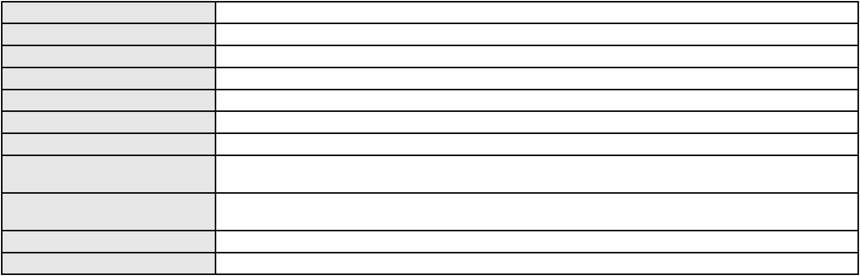

Processo
0052359-86.2020.8.06.0064
Advogado(s) - Polo ativo
FRANCISCO ROBERTO GOIS MATIAS - (CE27266-A)
LAIS MARTINS BANDEIRA - (CE38831-A)
FRANCISCO ROBERTO GOIS MATIAS - (CE27266-A)
LAIS MARTINS BANDEIRA - (CE38831-A)
Polo passivo
WANDERLEY OLIVEIRA DA SILVA
MARIA JUCILENE OLIVEIRA DE SOUSA
Advogado(s) - Polo passivo ALEXSANDRO DE CASTRO LIMA - (CE27174-A)
ARIANE PESSOA SANTOS - (CE35494-A)
ALEXSANDRO DE CASTRO LIMA - (CE27174-A)
ARIANE PESSOA SANTOS - (CE35494-A)
Terceiros
PROCURADORIA GERAL DE JUSTICA
Voto proferido pelo relator Não informado
Processo
0055931-16.2021.8.06.0064
Número de ordem
Órgão julgador
Órgão julgador colegiado
Relator
173
3º Gabinete da 3ª Câmara de Direito Privado
3ª Câmara de Direito Privado
MARCOS WILLIAM LEITE DE OLIVEIRA
APELAÇÃO CÍVEL
Classe judicial
Assunto principal
Polo ativo
Defeito, nulidade ou anulação
ASSOCIACAO VILA DO PORTO E VILA CAUIPE
Advogado(s) - Polo ativo
WELLINGTON LUIZ SAMPAIO DE HOLANDA FILHO - (CE25274-A)
JOANA CARVALHO BRASIL - (CE14892-A)
Polo passivo
VIP IMOBILIARIA LTDA - EPP
Advogado(s) - Polo passivo PASCHOAL DE CASTRO ALVES - (CE18692-A)
AMAILZA SOARES PAIVA - (CE2394-A)
Terceiros
Não informado
Voto proferido pelo relator Não informado
Processo
0229098-69.2021.8.06.0001
Número de ordem
Órgão julgador
Órgão julgador colegiado
Relator
174
3º Gabinete da 3ª Câmara de Direito Privado
3ª Câmara de Direito Privado
MARCOS WILLIAM LEITE DE OLIVEIRA
APELAÇÃO CÍVEL
Classe judicial
Assunto principal
Polo ativo
Fornecimento de insumos
HAPVIDA ASSISTENCIA MEDICA LTDA
IGOR MACEDO FACO - (CE16470-A)
ANA KAROLINE MELO SANTOS
Advogado(s) - Polo ativo
Polo passivo
Advogado(s) - Polo passivo VALERIA SANTOS BEZERRA - (CE34435-A)
Terceiros Não informado
Voto proferido pelo relator Não informado
Processo
0052837-47.2020.8.06.0112
Número de ordem
Órgão julgador
Órgão julgador colegiado
Relator
175
3º Gabinete da 3ª Câmara de Direito Privado
3ª Câmara de Direito Privado
MARCOS WILLIAM LEITE DE OLIVEIRA
APELAÇÃO CÍVEL
Classe judicial
Assunto principal
Polo ativo
Indenização por Dano Material
JOSEFA CALIXTO DA SILVA
CICERA CELIA CALIXTO SILVA
ANTONIO ZACARIAS NETO
MARIA SILVA DOS SANTOS
JOSE CALIXTO DA SILVA
MARIA VERONICA SILVA LIMA
50
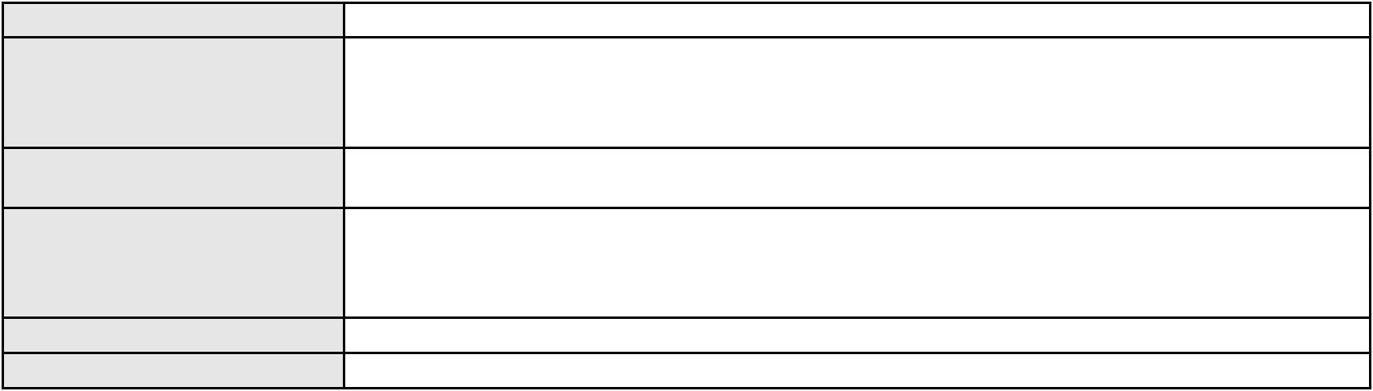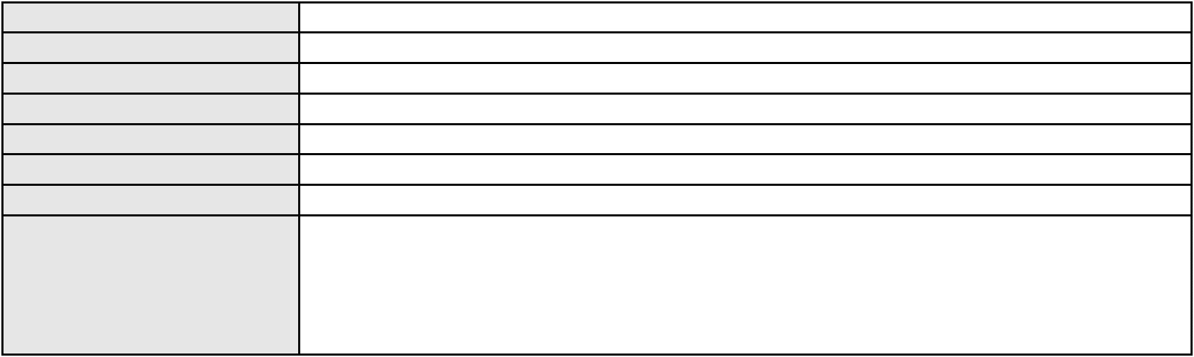

Processo
0052837-47.2020.8.06.0112
Não informado
Advogado(s) - Polo ativo
Polo passivo
BANCO DO NORDESTE DO BRASIL SA
Advogado(s) - Polo passivo JOAO LEITE MENDONCA TAVARES - (CE29500-A)
SANDRA MARA TAVARES LAVOR - (CE8831-A)
Terceiros
Não informado
Voto proferido pelo relator Não informado
Processo
0146675-57.2018.8.06.0001
Número de ordem
Órgão julgador
Órgão julgador colegiado
Relator
176
3º Gabinete da 3ª Câmara de Direito Privado
3ª Câmara de Direito Privado
MARCOS WILLIAM LEITE DE OLIVEIRA
APELAÇÃO CÍVEL
Classe judicial
Assunto principal
Polo ativo
Efeito Suspensivo / Impugnação / Embargos à Execução
CONDOMINIO POLO MEGA MIX
Advogado(s) - Polo ativo
ZELIA MARIA FEITOSA LEITAO LIMA - (CE29044-A)
FABIO CALLADO CASTELO BRANCO - (CE19354-A)
Polo passivo
JOSE ROBERTO JACINTO
Advogado(s) - Polo passivo DANTE JORGE CRISTINO DE MENEZES - (CE31161-A)
Terceiros Não informado
Voto proferido pelo relator Não informado
Processo
0200294-32.2023.8.06.0095
Número de ordem
Órgão julgador
Órgão julgador colegiado
Relator
177
3º Gabinete da 3ª Câmara de Direito Privado
3ª Câmara de Direito Privado
MARCOS WILLIAM LEITE DE OLIVEIRA
APELAÇÃO CÍVEL
Classe judicial
Assunto principal
Polo ativo
Cartão de Crédito
ANTONIO EUDES CHAVES
Advogado(s) - Polo ativo
AUDIZIO EMANUEL PAIVA MORORO - (CE21639-A)
CARLOS RENATO MARTINS TORRES - (CE22541-A)
Polo passivo
BANCO PAN S.A.
Advogado(s) - Polo passivo RONALDO NOGUEIRA SIMOES - (CE17801-A)
JOAO VITOR CHAVES MARQUES DIAS - (CE30348-A)
Terceiros
Não informado
Voto proferido pelo relator Não informado
Processo
0000367-02.2018.8.06.0147
Número de ordem
Órgão julgador
Órgão julgador colegiado
Relator
178
3º Gabinete da 3ª Câmara de Direito Privado
3ª Câmara de Direito Privado
MARCOS WILLIAM LEITE DE OLIVEIRA
APELAÇÃO CÍVEL
Classe judicial
Assunto principal
Polo ativo
Empréstimo consignado
MARIA LUCIA DE SOUZA
ROKYLANE GONCALVES BRASIL - (CE31058-A)
BANCO BMG SA
Advogado(s) - Polo ativo
Polo passivo
Advogado(s) - Polo passivo FERNANDA RAFAELLA OLIVEIRA DE CARVALHO - (PE32766-A)
Terceiros Não informado
Voto proferido pelo relator Não informado
Processo
0219674-03.2021.8.06.0001
179
Número de ordem
51

Processo
0219674-03.2021.8.06.0001
Órgão julgador
Órgão julgador colegiado
Relator
3º Gabinete da 3ª Câmara de Direito Privado
3ª Câmara de Direito Privado
MARCOS WILLIAM LEITE DE OLIVEIRA
APELAÇÃO CÍVEL
Classe judicial
Assunto principal
Polo ativo
Reconhecimento / Dissolução
ANTONIA MIRANICE RODRIGUES
EMMILLY JOICY DIOGENES DANTAS ALVES - (CE24740-A)
Advogado(s) - Polo ativo
Polo passivo
SAMARA LEA LOPES PINTO SILVA
JOAO SAVIO LOPES PINTO
Advogado(s) - Polo passivo Não informado
Terceiros
PROCURADORIA GERAL DE JUSTICA
Voto proferido pelo relator Não informado
Processo
0050028-29.2020.8.06.0098
Número de ordem
Órgão julgador
Órgão julgador colegiado
Relator
180
3º Gabinete da 3ª Câmara de Direito Privado
3ª Câmara de Direito Privado
MARCOS WILLIAM LEITE DE OLIVEIRA
APELAÇÃO CÍVEL
Classe judicial
Assunto principal
Polo ativo
Esbulho / Turbação / Ameaça
Amauri Vieira
Advogado(s) - Polo ativo
Polo passivo
MIKAELLA TELES BASTOS - (CE41320-A)
SALOME NILCE BASTOS DE MESQUITA
Advogado(s) - Polo passivo ADRIANO RODRIGUES FONSECA - (CE31130-A)
Terceiros PROCURADORIA GERAL DE JUSTICA
Voto proferido pelo relator Não informado
Processo
3009712-47.2025.8.06.0000
Número de ordem
Órgão julgador
Órgão julgador colegiado
Relator
181
3º Gabinete da 3ª Câmara de Direito Privado
3ª Câmara de Direito Privado
MARCOS WILLIAM LEITE DE OLIVEIRA
AGRAVO DE INSTRUMENTO
Superendividamento
Classe judicial
Assunto principal
Polo ativo
CICERA ADRIANA OLIVEIRA SA DE SANTANA
DENIS ORTIZ JORDANI - (SP222729)
Advogado(s) - Polo ativo
Polo passivo
BANCO DO BRASIL SA
CAIXA ECONOMICA FEDERAL
BANCO J. SAFRA S.A
NOVO BANCO CONTINENTAL S.A.BANCO MULTIPLO
Advogado(s) - Polo passivo WILSON SALES BELCHIOR - (CE17314-A)
ADY OLIVEIRA JUNIOR - (CE39303-A)
Terceiros
Não informado
Voto proferido pelo relator Não informado
Processo
0621556-30.2024.8.06.0000
Número de ordem
Órgão julgador
Órgão julgador colegiado
Relator
182
3º Gabinete da 3ª Câmara de Direito Privado
3ª Câmara de Direito Privado
MARCOS WILLIAM LEITE DE OLIVEIRA
AGRAVO DE INSTRUMENTO
Penhora / Depósito/ Avaliação
BANCO DO BRASIL SA
Classe judicial
Assunto principal
Polo ativo
Advogado(s) - Polo ativo
DAVID SOMBRA PEIXOTO - (CE16477-A)
52
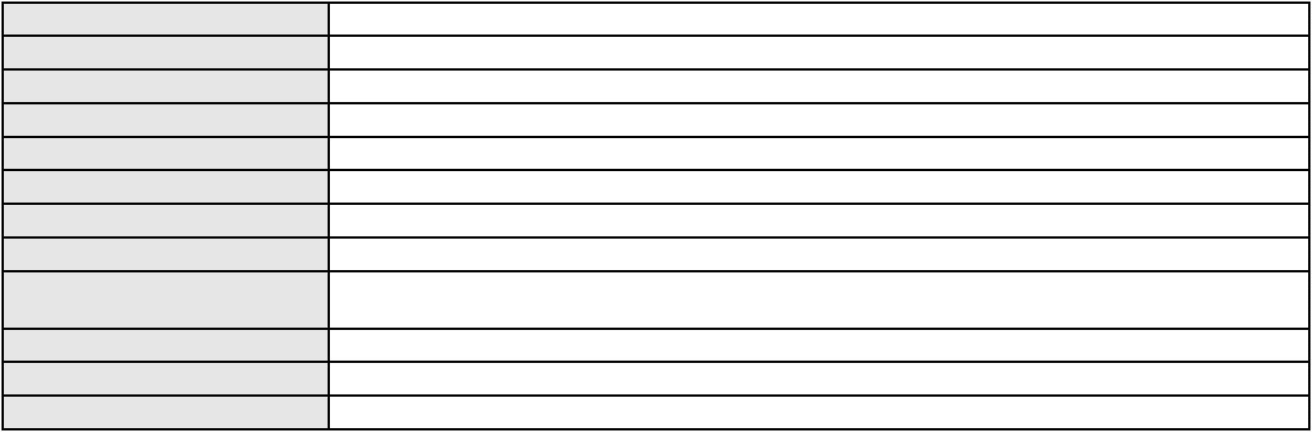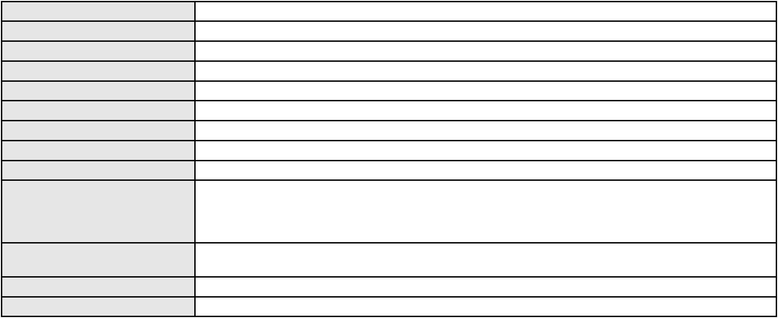

Processo
0621556-30.2024.8.06.0000
Polo passivo
MANOEL FRANCO DE OLIVEIRA
LAURO MARINHO MAIA JUNIOR
Advogado(s) - Polo passivo GLADSON ROVERLLAND DE OLIVEIRA E SILVA - (RN6984)
Terceiros Não informado
Voto proferido pelo relator Não informado
Processo
0052339-74.2020.8.06.0071
Número de ordem
Órgão julgador
Órgão julgador colegiado
Relator
183
3º Gabinete da 3ª Câmara de Direito Privado
3ª Câmara de Direito Privado
MARCOS WILLIAM LEITE DE OLIVEIRA
APELAÇÃO CÍVEL
Classe judicial
Assunto principal
Polo ativo
Obrigação de Fazer / Não Fazer
COMPANHIA ENERGETICA DO CEARA
ANTONIO CLETO GOMES - (CE5864-A)
LIVIA PONTES ALMEIDA
Advogado(s) - Polo ativo
Polo passivo
Advogado(s) - Polo passivo CAMILLA CHRISTINA PAES BARRETTO VILLACA - (CE36669-A)
Terceiros Não informado
Voto proferido pelo relator Não informado
Processo
0637837-66.2021.8.06.0000
Número de ordem
Órgão julgador
Órgão julgador colegiado
Relator
184
3º Gabinete da 3ª Câmara de Direito Privado
3ª Câmara de Direito Privado
MARCOS WILLIAM LEITE DE OLIVEIRA
AGRAVO DE INSTRUMENTO
Classe judicial
Assunto principal
Polo ativo
Despejo para Uso de Ascendentes e Descendentes
FRANCISCO CLAUDIO ALVES ARRUDA
FABIANO BEZERRA MARTINS - (CE42341-A)
Espolio de Luiza Aluilde Camilo Antunes
Advogado(s) - Polo ativo
Polo passivo
Advogado(s) - Polo passivo MARCELO MONTEIRO DE MIRANDA SA - (CE8640-A)
Terceiros
PROCURADORIA GERAL DE JUSTICA
RAIMUNDO ANTUNES FILHO
Voto proferido pelo relator Não informado
Processo
0004538-33.2010.8.06.0001
Número de ordem
Órgão julgador
Órgão julgador colegiado
Relator
185
3º Gabinete da 3ª Câmara de Direito Privado
3ª Câmara de Direito Privado
MARCOS WILLIAM LEITE DE OLIVEIRA
APELAÇÃO CÍVEL
Classe judicial
Assunto principal
Polo ativo
Perdas e Danos
HORACIO MAXIMINO GUERREIRO
VITOR MANUEL GOMES SANTOS
Antonio Inacio
Advogado(s) - Polo ativo
Polo passivo
RACHEL GIRAO SILVA - (CE15622-A)
MAIANA DE FATIMA BEZERRA PINHEIRO DO CEARA - (CE25867-A)
CARLOS EFREM PINHEIRO FREITAS - (CE7613-A)
Evora Metal - Metalomecanica Ltda
ABM - EMPREENDIMENTOS E PARTICIPACOES LTDA
TOTALIZE CONSULTORIA E ASSESSORIA EMPRESARIAL LTDA
IBERIA CONSTRUCOES LTDA
VITOR MANUEL PAOZINHO PERDIGAO
Advogado(s) - Polo passivo Não informado
Terceiros Não informado
53
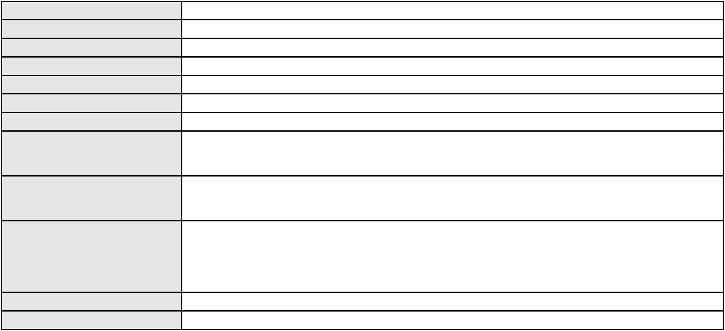

Processo
0004538-33.2010.8.06.0001
Voto proferido pelo relator Não informado
Processo
0090173-21.2006.8.06.0001
Número de ordem
Órgão julgador
Órgão julgador colegiado
Relator
186
3º Gabinete da 3ª Câmara de Direito Privado
3ª Câmara de Direito Privado
MARCOS WILLIAM LEITE DE OLIVEIRA
APELAÇÃO CÍVEL
Classe judicial
Assunto principal
Polo ativo
Sucumbenciais
Michele Alencar da Cruz Alcantara
MICHELE ALENCAR DA CRUZ ALCANTARA - (CE13499-A)
AABB -Associacao Atletica do Banco do Brasil
Advogado(s) - Polo ativo
Polo passivo
Advogado(s) - Polo passivo PASCHOAL DE CASTRO ALVES - (CE18692-A)
AMAILZA SOARES PAIVA - (CE2394-A)
Terceiros
Não informado
Voto proferido pelo relator Não informado
Processo
0260818-20.2022.8.06.0001
Número de ordem
Órgão julgador
Órgão julgador colegiado
Relator
187
3º Gabinete da 3ª Câmara de Direito Privado
3ª Câmara de Direito Privado
MARCOS WILLIAM LEITE DE OLIVEIRA
APELAÇÃO CÍVEL
Classe judicial
Assunto principal
Polo ativo
Práticas Abusivas
MARINA AGUIAR DE OLIVEIRA
Advogado(s) - Polo ativo
MARCELO DE OLIVEIRA LAVEZO - (SP227002-A)
MELISSA DE CASSIA KANDA DIETRICH - (PR34589)
Polo passivo
UNIMED DE FORTALEZA COOPERATIVA DE TRABALHO MEDICO LTDA
Advogado(s) - Polo passivo DAVID SOMBRA PEIXOTO - (CE16477-A)
Terceiros Não informado
Voto proferido pelo relator Não informado
Processo
0280421-79.2022.8.06.0001
Número de ordem
Órgão julgador
Órgão julgador colegiado
Relator
188
3º Gabinete da 3ª Câmara de Direito Privado
3ª Câmara de Direito Privado
MARCOS WILLIAM LEITE DE OLIVEIRA
APELAÇÃO CÍVEL
Classe judicial
Assunto principal
Polo ativo
Direito de Imagem
ROGACIANO AVELINO DA SILVA
NEUTEL ANDRADE LIMA NETO - (CE10625-A)
SOCIEDADE DE OFTALMOLOGIA DO CEARA
Advogado(s) - Polo ativo
Polo passivo
Advogado(s) - Polo passivo ANDRE PINTO PEIXOTO - (CE17284-A)
MARIO DOS MARTINS COELHO BESSA - (CE15254-A)
Terceiros
PROCURADORIA GERAL DE JUSTICA
Voto proferido pelo relator Não informado
Processo
0005757-46.2019.8.06.0040
Número de ordem
Órgão julgador
Órgão julgador colegiado
Relator
189
3º Gabinete da 3ª Câmara de Direito Privado
3ª Câmara de Direito Privado
MARCOS WILLIAM LEITE DE OLIVEIRA
APELAÇÃO CÍVEL
Classe judicial
Assunto principal
Seguro
54
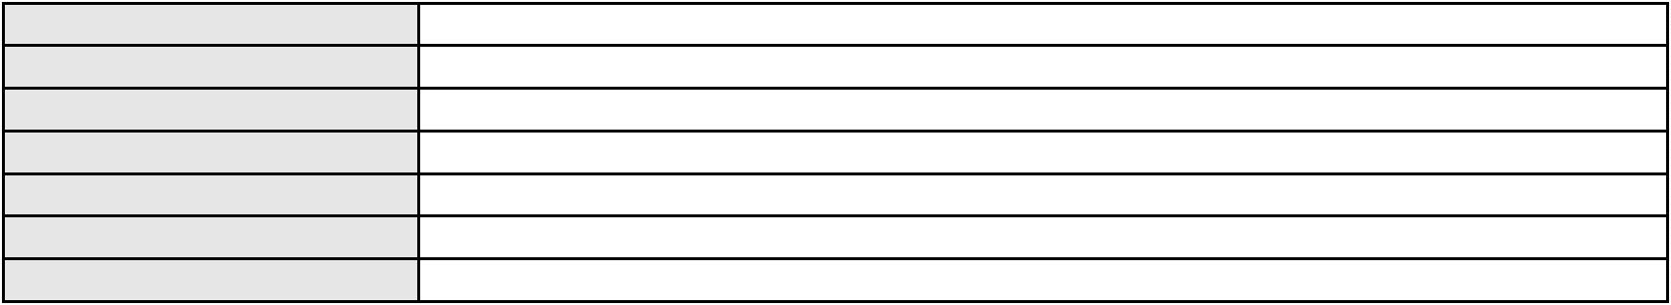

Processo
0005757-46.2019.8.06.0040
Polo ativo
SEGURADORA LIDER DOS CONSORCIOS DO SEGURO DPVAT S.A.
ALVARO LUIZ DA COSTA FERNANDES - (CE32405-A)
LEONARDO PEREIRA DA SILVA
Advogado(s) - Polo ativo
Polo passivo
Advogado(s) - Polo passivo ANDREIA ALVES SILVESTRE LIRA - (CE41284-A)
SAMUEL FERREIRA ROLIM - (CE24334-A)
Terceiros
PROCURADORIA GERAL DE JUSTICA
Voto proferido pelo relator Não informado
Processo
0212805-87.2022.8.06.0001
Número de ordem
Órgão julgador
Órgão julgador colegiado
Relator
190
3º Gabinete da 3ª Câmara de Direito Privado
3ª Câmara de Direito Privado
MARCOS WILLIAM LEITE DE OLIVEIRA
APELAÇÃO CÍVEL
Classe judicial
Assunto principal
Polo ativo
Perdas e Danos
BANCO BRADESCO S/A
BANCO INTERMEDIUM SA
Advogado(s) - Polo ativo
Polo passivo
THIAGO BARREIRA ROMCY - (CE23900-A)
EDGAR BELCHIOR XIMENES NETO - (CE23791-A)
THAYANE RABELO BRAGA FARIAS
ALISON NASCIMENTO FARIAS
Advogado(s) - Polo passivo RAISSA NEVES MILERIO - (CE26001-A)
LEONARDO JORGE SALES VIEIRA - (CE21464-A)
Terceiros
Não informado
Voto proferido pelo relator Não informado
Processo
0878020-39.2014.8.06.0001
Número de ordem
Órgão julgador
Órgão julgador colegiado
Relator
191
3º Gabinete da 3ª Câmara de Direito Privado
3ª Câmara de Direito Privado
MARCOS WILLIAM LEITE DE OLIVEIRA
APELAÇÃO CÍVEL
Classe judicial
Assunto principal
Polo ativo
Indenização por Dano Moral
COMIL ONIBUS S.A. - EM RECUPERACAO JUDICIAL
M.S VIAGENS E TURISMO LTDA
Advogado(s) - Polo ativo
Polo passivo
MARILEA BOTTON ROSA - (SC5726-A)
MARILEA BOTTON ROSA - (SC5726-A)
M.S VIAGENS E TURISMO LTDA
COMIL ONIBUS S.A. - EM RECUPERACAO JUDICIAL
Advogado(s) - Polo passivo MANUEL LUIS DA ROCHA NETO - (CE7479-A)
AMANDA ARRAES DE ALENCAR PONTES - (CE32111-A)
AMANDA ARRAES DE ALENCAR PONTES - (CE32111-A)
MANUEL LUIS DA ROCHA NETO - (CE7479-A)
Terceiros
Jonas Pereira Viana Filho
Altair do Nascimento Bezerra
Kuri Rodrigues Marinho
ALEXANDRE ATILIO RAMOS DE ALENCAR FILHO
Voto proferido pelo relator Não informado
Processo
0009408-39.2015.8.06.0101
Número de ordem
Órgão julgador
Órgão julgador colegiado
Relator
192
3º Gabinete da 3ª Câmara de Direito Privado
3ª Câmara de Direito Privado
MARCOS WILLIAM LEITE DE OLIVEIRA
APELAÇÃO CÍVEL
Classe judicial
Assunto principal
Obrigação de Fazer / Não Fazer
55
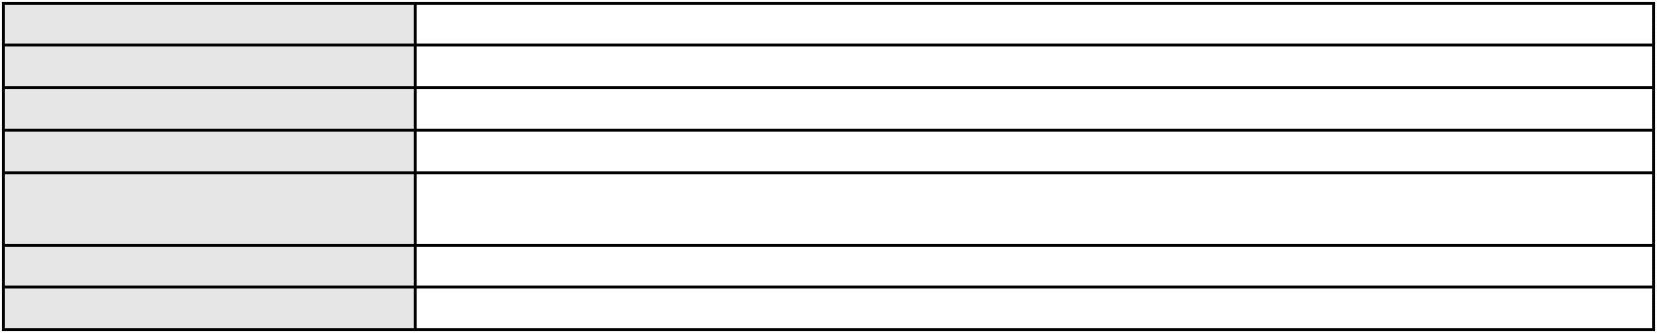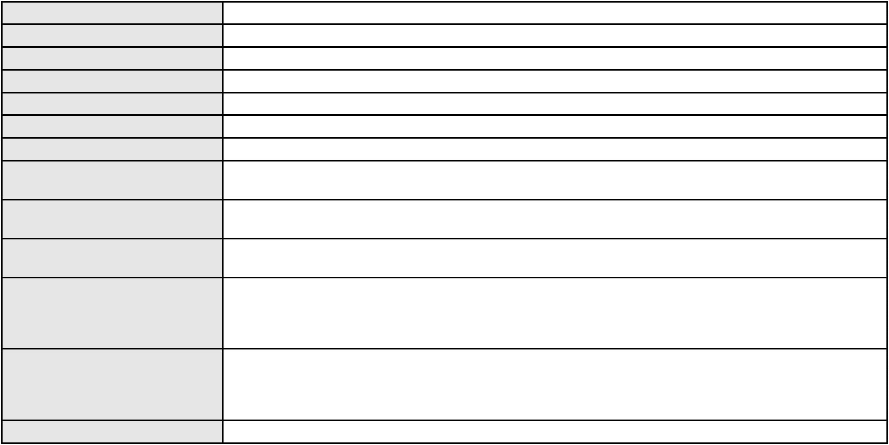

Processo
0009408-39.2015.8.06.0101
Polo ativo
Associacao Cearense dos Empresarios da Construcao e Loteadores - Acecol
Advogado(s) - Polo ativo
JOSE ARIMA ROCHA BRITO - (CE9092-A)
EDWIN BASTO DAMASCENO - (CE14361-A)
Polo passivo
CONSTRUTORA SILVEIRA SALLES LTDA
Advogado(s) - Polo passivo PAULO ANDRE LIMA AGUIAR - (CE10630-A)
Terceiros PROCURADORIA GERAL DE JUSTICA
Voto proferido pelo relator Não informado
Processo
0050923-26.2020.8.06.0086
Número de ordem
Órgão julgador
Órgão julgador colegiado
Relator
193
3º Gabinete da 3ª Câmara de Direito Privado
3ª Câmara de Direito Privado
MARCOS WILLIAM LEITE DE OLIVEIRA
APELAÇÃO CÍVEL
Classe judicial
Assunto principal
Polo ativo
Imissão
AURIVANDA SILVA DE ALMEIDA
Advogado(s) - Polo ativo
RICARDO MATHEUS FREIRE DE SOUZA - (CE47341-A)
MIKAELTON MATIAS DE OLIVEIRA - (CE31613)
Polo passivo
GESSIANA ALVES DE OLIVEIRA COELHO
Advogado(s) - Polo passivo ANNA LIGIA DA COSTA SANTOS VIEIRA - (CE43574-A)
LIDIA LEMOS DA SILVA - (CE43214-A)
Terceiros
Não informado
Voto proferido pelo relator Não informado
Processo
0183191-86.2012.8.06.0001
Número de ordem
Órgão julgador
Órgão julgador colegiado
Relator
194
3º Gabinete da 3ª Câmara de Direito Privado
3ª Câmara de Direito Privado
MARCOS WILLIAM LEITE DE OLIVEIRA
APELAÇÃO CÍVEL
Classe judicial
Assunto principal
Polo ativo
Perdas e Danos
SIMONE SILVA GONDIM
PAULO ANTONIO PINHEIRO GONDIM
Advogado(s) - Polo ativo
Polo passivo
ARTUR HEMIDIO BARRETO COELHO - (CE10549-A)
PRISCILA LEAL PINHEIRO
Ivo Rafael Pinheiro
Advogado(s) - Polo passivo CYRO REGIS QUEIROZ ALENCAR - (CE26901-A)
CESAR AUGUSTO FROTA RIBEIRO - (CE8390-A)
Terceiros
PROCURADORIA GERAL DE JUSTICA
Voto proferido pelo relator Não informado
Processo
0106329-27.2015.8.06.0112
Número de ordem
Órgão julgador
Órgão julgador colegiado
Relator
195
3º Gabinete da 3ª Câmara de Direito Privado
3ª Câmara de Direito Privado
MARCOS WILLIAM LEITE DE OLIVEIRA
APELAÇÃO CÍVEL
Classe judicial
Assunto principal
Polo ativo
Obrigação de Fazer / Não Fazer
UNIMED DO CARIRI - COOPERATIVA DE TRABALHO MEDICO LTDA
Advogado(s) - Polo ativo
SHALON MICHAELLI ANGELO TAVARES - (CE24016-A)
MARILIA BARBOSA DE OLIVEIRA - (CE34374-A)
Polo passivo
Maria do Socorro Leite da Silva Bezerra
Advogado(s) - Polo passivo PAOLO GIORGIO QUEZADO GURGEL E SILVA - (CE16629-A)
Terceiros PROCURADORIA GERAL DE JUSTICA
56
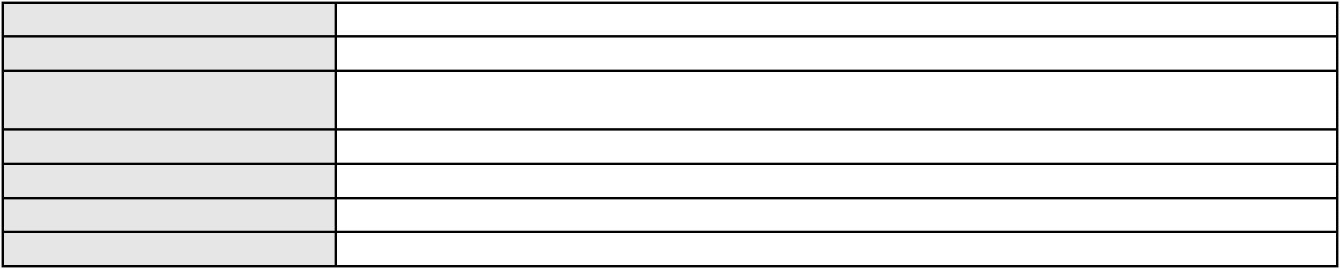

Processo
0106329-27.2015.8.06.0112
Voto proferido pelo relator Não informado
Processo
0275910-67.2024.8.06.0001
Número de ordem
Órgão julgador
Órgão julgador colegiado
Relator
196
3º Gabinete da 3ª Câmara de Direito Privado
3ª Câmara de Direito Privado
MARCOS WILLIAM LEITE DE OLIVEIRA
APELAÇÃO CÍVEL
Classe judicial
Assunto principal
Polo ativo
Cartão de Crédito
FRANCISCA GRACILDA DE LIMA RODRIGUES
Advogado(s) - Polo ativo
SILVANIRA DE LIMA SOUSA - (CE50852-A)
SIMONE DE LIMA SOUSA - (CE37320-A)
Polo passivo
BANCO PAN S.A.
Advogado(s) - Polo passivo JOAO VITOR CHAVES MARQUES DIAS - (CE30348-A)
Terceiros Não informado
Voto proferido pelo relator Não informado
Processo
3010674-70.2025.8.06.0000
Número de ordem
Órgão julgador
Órgão julgador colegiado
Relator
197
3º Gabinete da 3ª Câmara de Direito Privado
3ª Câmara de Direito Privado
MARCOS WILLIAM LEITE DE OLIVEIRA
AGRAVO DE INSTRUMENTO
Classe judicial
Assunto principal
Polo ativo
Fornecimento de insumos
MIRIAN SILVEIRA MACEDO
Advogado(s) - Polo ativo
Polo passivo
ANTONIO AIRTON DA SILVA - (CE38184-A)
UNIMED DE FORTALEZA COOPERATIVA DE TRABALHO MEDICO LTDA
Advogado(s) - Polo passivo DAVID SOMBRA PEIXOTO - (CE16477-A)
Terceiros PROCURADORIA GERAL DE JUSTICA
Voto proferido pelo relator Não informado
Processo
3003386-86.2024.8.06.0071
Número de ordem
Órgão julgador
Órgão julgador colegiado
Relator
198
3º Gabinete da 3ª Câmara de Direito Privado
3ª Câmara de Direito Privado
MARCOS WILLIAM LEITE DE OLIVEIRA
APELAÇÃO CÍVEL
Classe judicial
Assunto principal
Polo ativo
Resgate de Contribuição
JOSE GONCALVES DE ALMEIDA
MARCOS ANTONIO INACIO DA SILVA - (CE20417-A)
Advogado(s) - Polo ativo
Polo passivo
CAIXA DE PREVIDENCIA E ASSISTENCIA DOS SERVIDORES DA FUNDACAO
NACIONAL DE SAUDE
Advogado(s) - Polo passivo RAFAEL SALEK RUIZ - (RJ94228-A)
Terceiros Não informado
Voto proferido pelo relator Não informado
Processo
0511708-62.2011.8.06.0001
Número de ordem
Órgão julgador
Órgão julgador colegiado
Relator
199
3º Gabinete da 3ª Câmara de Direito Privado
3ª Câmara de Direito Privado
MARCOS WILLIAM LEITE DE OLIVEIRA
APELAÇÃO CÍVEL
Classe judicial
Assunto principal
Perdas e Danos
57

Processo
0511708-62.2011.8.06.0001
Polo ativo
CICERO ANTONIO MENDONCA DO NASCIMENTO
ANTONIA JULIANNA MORAIS DO NASCIMENTO - (CE22525)
NASCIMENTO COMERCIO SERVICOS E LOCACAO DE VEICULOS LTDA
Advogado(s) - Polo ativo
Polo passivo
Advogado(s) - Polo passivo MARCUS VINICIUS PEIXE DANTAS - (CE5962-A)
Terceiros PROCURADORIA GERAL DE JUSTICA
Voto proferido pelo relator Não informado
Processo
0253952-30.2021.8.06.0001
Número de ordem
Órgão julgador
Órgão julgador colegiado
Relator
200
3º Gabinete da 3ª Câmara de Direito Privado
3ª Câmara de Direito Privado
MARCOS WILLIAM LEITE DE OLIVEIRA
APELAÇÃO CÍVEL
Classe judicial
Assunto principal
Polo ativo
Interpretação / Revisão de Contrato
JOSE VALDERI DE LIMA
Advogado(s) - Polo ativo
Polo passivo
DOMINIK BARROS BRITO FERREIRA - (CE37479-A)
AYMORE CREDITO, FINANCIAMENTO E INVESTIMENTO S.A.
Advogado(s) - Polo passivo HENRIQUE JOSE PARADA SIMAO - (SP221386-A)
Terceiros Não informado
Voto proferido pelo relator Não informado
Processo
0012356-28.2017.8.06.0086
Número de ordem
Órgão julgador
Órgão julgador colegiado
Relator
201
3º Gabinete da 3ª Câmara de Direito Privado
3ª Câmara de Direito Privado
MARCOS WILLIAM LEITE DE OLIVEIRA
APELAÇÃO CÍVEL
Classe judicial
Assunto principal
Polo ativo
Partilha
Carlos Eduardo Silva Gomes rep. por Debora de Sousa Silva
ANTONIO CARLOS GOMES
Advogado(s) - Polo ativo
Polo passivo
FRANCISCO JOSE MENDES VASCONCELOS - (CE32243-A)
LUIZA PEREIRA DA SILVA
Advogado(s) - Polo passivo NATHALIA FERNANDES ARTHURO - (CE33131)
Terceiros PROCURADORIA GERAL DE JUSTICA
Voto proferido pelo relator Não informado
Processo
0895908-21.2014.8.06.0001
Número de ordem
Órgão julgador
Órgão julgador colegiado
Relator
202
3º Gabinete da 3ª Câmara de Direito Privado
3ª Câmara de Direito Privado
MARCOS WILLIAM LEITE DE OLIVEIRA
APELAÇÃO CÍVEL
Classe judicial
Assunto principal
Polo ativo
Perdas e Danos
MAGNA LOCACOES LTDA
Advogado(s) - Polo ativo
MARIANA BIZERRIL NOGUEIRA - (CE18624-A)
LUCAS SARAIVA JORDAO - (CE40851-A)
OLGA PAIVA BEZERRA - (CE33397-A)
EUGENIO DUARTE VASQUES - (CE16040-A)
MAURO CARMELIO SANTOS COSTA NETO - (CE33688-A)
LUCAS COSTA DE PINHO PESSOA - (CE38619-A)
ROBERTA DUARTE VASQUES - (CE14140-A)
PAULO HENRRIQUE GOMES DA SILVA - (CE38701-A)
DIEGO MONTEIRO MACIEL LIMA - (CE24142-A)
ISABELLA ALCOFORADO CAMPOS - (CE41102-A)
58
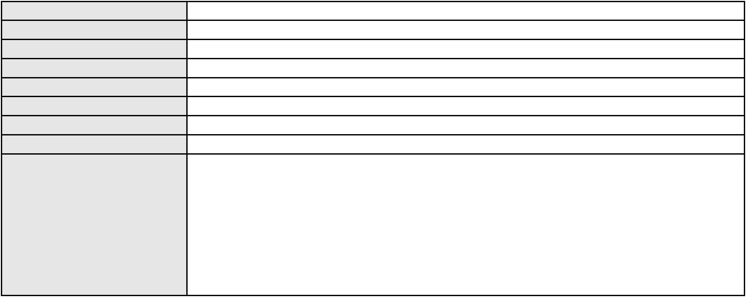

Processo
0895908-21.2014.8.06.0001
Polo passivo
HERCULES SARAIVA DO AMARAL
CONSTRUTORA MESQUITA CAVALCANTE LTDA
M&c Construcoes e Empreendimentos Ltda EPP
Advogado(s) - Polo passivo HERCULES SARAIVA DO AMARAL - (CE13643-A)
MARIA LILIANE PESSOA DE OLIVEIRA - (CE37247-A)
Terceiros
Não informado
Voto proferido pelo relator Não informado
Processo
0222901-93.2024.8.06.0001
Número de ordem
Órgão julgador
Órgão julgador colegiado
Relator
203
3º Gabinete da 3ª Câmara de Direito Privado
3ª Câmara de Direito Privado
MARCOS WILLIAM LEITE DE OLIVEIRA
APELAÇÃO CÍVEL
Classe judicial
Assunto principal
Polo ativo
PASEP
OSVALDO FLORENCIO DA COSTA
Advogado(s) - Polo ativo
ANTONIO DE HOLANDA CAVALCANTE SEGUNDO - (CE21999-A)
LEANDRO DUARTE VASQUES - (CE10698-A)
SELEDON DANTAS DE OLIVEIRA JUNIOR - (CE25614-A)
AFONSO ROBERTO MENDES BELARMINO - (CE25465-A)
GABRIELLEN CARNEIRO DE MELO - (CE40011-A)
CLECIA GODINHO SANTOS - (CE32968-A)
PAULO VICTOR SOARES OLIVEIRA - (CE41897-A)
MARINA TORQUATO BRASIL - (CE48609-A)
Polo passivo
BANCO DO BRASIL SA
Advogado(s) - Polo passivo NEI CALDERON - (SP114904-A)
MARCELO OLIVEIRA ROCHA - (SP113887-A)
Terceiros
Não informado
Voto proferido pelo relator Não informado
Processo
3006577-24.2025.8.06.0001
Número de ordem
Órgão julgador
Órgão julgador colegiado
Relator
204
3º Gabinete da 3ª Câmara de Direito Privado
3ª Câmara de Direito Privado
MARCOS WILLIAM LEITE DE OLIVEIRA
APELAÇÃO CÍVEL
Classe judicial
Assunto principal
Polo ativo
Empréstimo consignado
MARIA DO CARMO MELO DA SILVA
JULIO MANUEL URQUETA GOMEZ JUNIOR - (SC52867-A)
BANCO BMG SA
Advogado(s) - Polo ativo
Polo passivo
Advogado(s) - Polo passivo FERNANDA RAFAELLA OLIVEIRA DE CARVALHO - (PE32766-A)
Terceiros Não informado
Voto proferido pelo relator Não informado
Processo
0255765-87.2024.8.06.0001
Número de ordem
Órgão julgador
Órgão julgador colegiado
Relator
205
3º Gabinete da 3ª Câmara de Direito Privado
3ª Câmara de Direito Privado
MARCOS WILLIAM LEITE DE OLIVEIRA
APELAÇÃO CÍVEL
Classe judicial
Assunto principal
Polo ativo
Promessa de Compra e Venda
FRANCISCO ANDRE ALCANTARA DE OLIVEIRA
Advogado(s) - Polo ativo
EMMANUELLE ALCANTARA DE OLIVEIRA - (CE31606-A)
FRANCISCO ANDRE ALCANTARA DE OLIVEIRA - (CE37183-A)
Polo passivo
PORTO SEGURO ADMINISTRADORA DE CONSORCIOS LTDA,
59
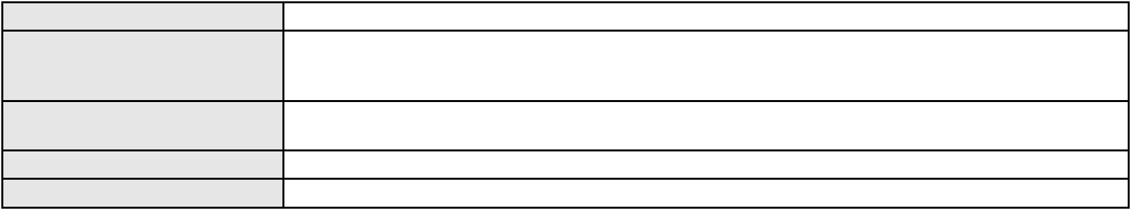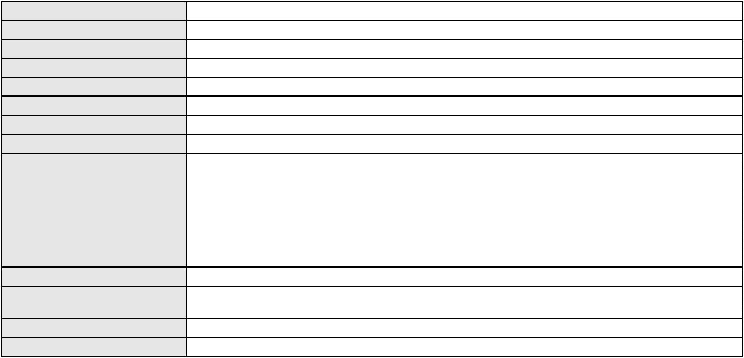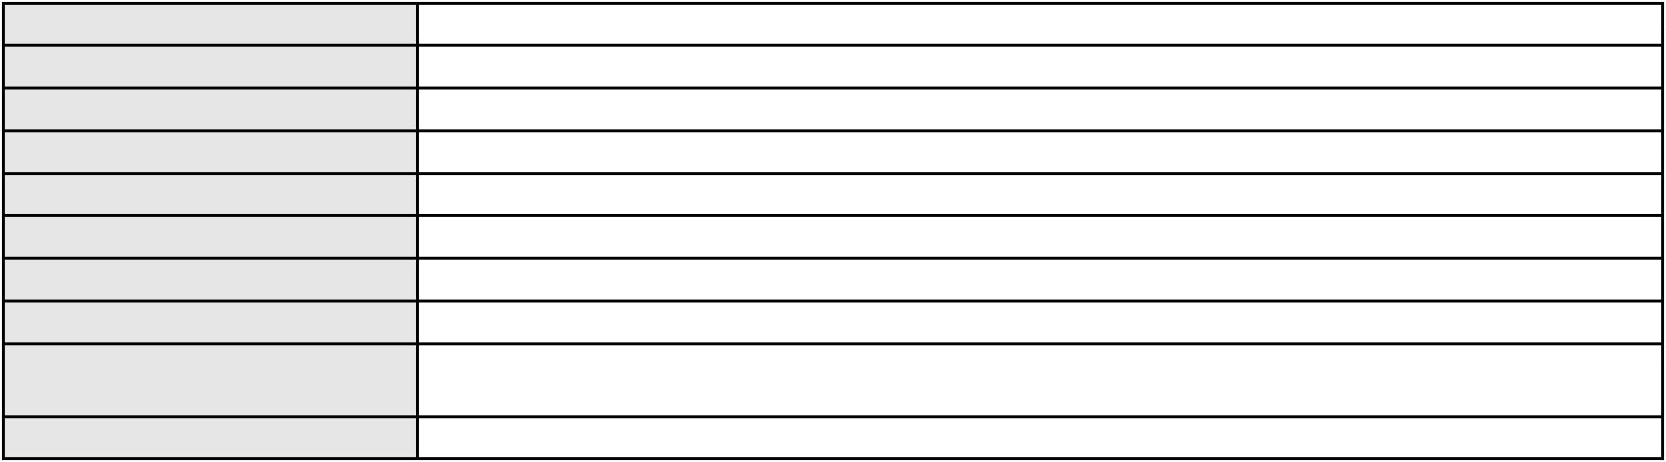

Processo
0255765-87.2024.8.06.0001
Advogado(s) - Polo passivo HANIEL COELHO ROCHA SILVA - (CE31523-A)
EDUARDO CHALFIN - (CE33640-A)
Terceiros
Não informado
Voto proferido pelo relator Não informado
Processo
0225904-61.2021.8.06.0001
Número de ordem
Órgão julgador
Órgão julgador colegiado
Relator
206
3º Gabinete da 3ª Câmara de Direito Privado
3ª Câmara de Direito Privado
MARCOS WILLIAM LEITE DE OLIVEIRA
APELAÇÃO CÍVEL
Classe judicial
Assunto principal
Polo ativo
Estabelecimentos de Ensino
SOCIEDADE DE ENSINO SUPERIOR ESTACIO DE SA LTDA
ALVARO LUIZ DA COSTA FERNANDES - (CE32405-A)
MICHEL RIBEIRO DE SOUZA
Advogado(s) - Polo ativo
Polo passivo
Advogado(s) - Polo passivo VENCESLAU DE ALENCAR PEREIRA JUNIOR - (CE11906-A)
Terceiros Não informado
Voto proferido pelo relator Não informado
Processo
0201106-15.2024.8.06.0071
Número de ordem
Órgão julgador
Órgão julgador colegiado
Relator
207
3º Gabinete da 3ª Câmara de Direito Privado
3ª Câmara de Direito Privado
MARCOS WILLIAM LEITE DE OLIVEIRA
APELAÇÃO CÍVEL
Classe judicial
Assunto principal
Polo ativo
Serviços de Saúde
FRANCISCA FRANCINEIDE PEREIRA DA SILVA
Advogado(s) - Polo ativo
JOSE EDISIO XAVIER BEZERRA FILHO - (CE35333-A)
HELOYSE CAMILE SANTOS SILVA - (CE42599-A)
LUCAS ARAUJO ROCHA - (CE35801-A)
Polo passivo
HAPVIDA ASSISTENCIA MEDICA S.A.
SERVNAC SEGURANCA LTDA
Advogado(s) - Polo passivo IGOR MACEDO FACO - (CE16470-A)
ISAAC COSTA LAZARO FILHO - (CE18663-A)
ANDRE MENESCAL GUEDES - (CE23931-A)
FRANCISCO JOSE ALMEIDA SEVERIANO - (CE21834-A)
Terceiros
Não informado
Voto proferido pelo relator Não informado
Processo
0277058-16.2024.8.06.0001
Número de ordem
Órgão julgador
Órgão julgador colegiado
Relator
208
3º Gabinete da 3ª Câmara de Direito Privado
3ª Câmara de Direito Privado
MARCOS WILLIAM LEITE DE OLIVEIRA
APELAÇÃO CÍVEL
Classe judicial
Assunto principal
Polo ativo
Prestação de Serviços
IGOR OLIVEIRA MACIEL
Advogado(s) - Polo ativo
Polo passivo
HEITOR FERREIRA XIMENES - (CE40943-A)
DIGITAL COLLEGE FORTALEZA LTDA
Advogado(s) - Polo passivo MARCIO RAFAEL GAZZINEO - (CE23495-A)
Terceiros Não informado
Voto proferido pelo relator Não informado
60
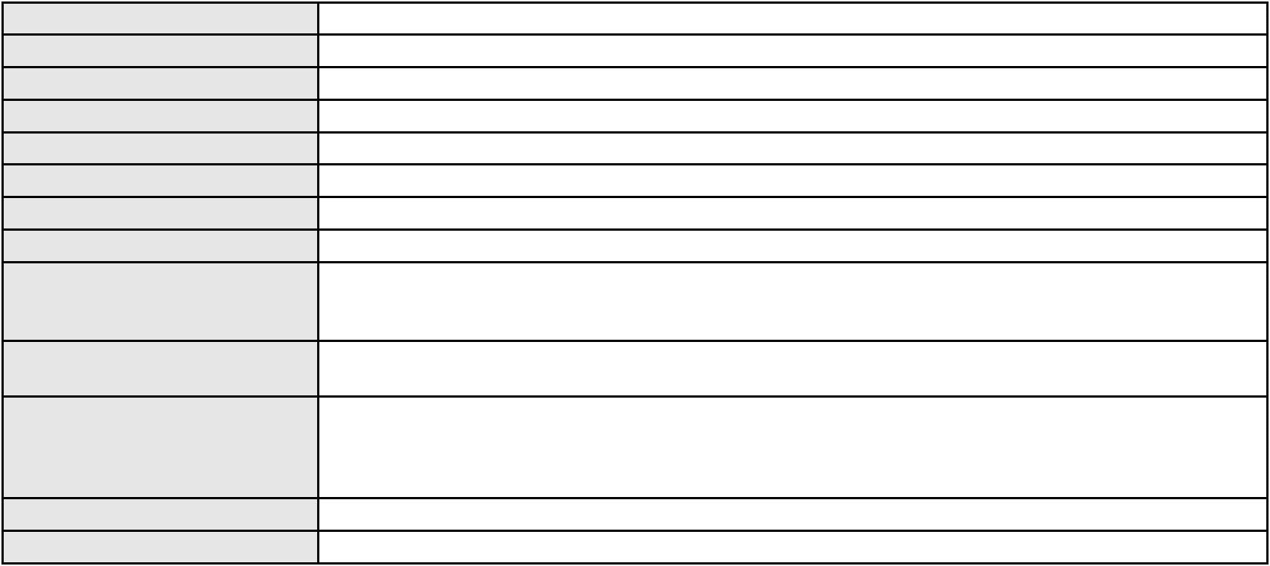

Processo
0050736-74.2020.8.06.0035
209
Número de ordem
Órgão julgador
Órgão julgador colegiado
Relator
3º Gabinete da 3ª Câmara de Direito Privado
3ª Câmara de Direito Privado
MARCOS WILLIAM LEITE DE OLIVEIRA
APELAÇÃO CÍVEL
Classe judicial
Assunto principal
Polo ativo
Dissolução
JOSE JALES DE FIGUEIREDO JUNIOR
J. J. DE F. J.
Advogado(s) - Polo ativo
FRANCISCO ALISIO PRAXEDES DA SILVA - (CE34000-A)
LUCAS CUNHA DE FIGUEIREDO - (CE30100-A)
LIANA FERNANDES SALES CARVALHO - (CE22987-A)
Polo passivo
ELIANA GARCIAS DE FREITAS
Advogado(s) - Polo passivo ELIANA GARCIAS DE FREITAS - (CE24462-A)
Terceiros
NUDEPE-Nucleo de Depoimento Especial do TJCE
PROCURADORIA GERAL DE JUSTICA
DANIELA MELO PRADO
Jaquim Francisco da Silva
CYNTIA MARIZZE BRITO DE SOUSA
Artur Fernandes de Moura
NAGELLA BEATRIZ ARAUJO MONTE
Voto proferido pelo relator Não informado
Processo
0176226-58.2013.8.06.0001
Número de ordem
Órgão julgador
Órgão julgador colegiado
Relator
210
3º Gabinete da 3ª Câmara de Direito Privado
3ª Câmara de Direito Privado
MARCOS WILLIAM LEITE DE OLIVEIRA
APELAÇÃO CÍVEL
Classe judicial
Assunto principal
Polo ativo
Alienação Fiduciária
BANCO SANTANDER (BRASIL) S.A.
Advogado(s) - Polo ativo
DAVID SOMBRA PEIXOTO - (CE16477-A)
WILLIAM CARMONA MAYA - (SP257198-A)
Polo passivo
MP DERIVADOS DE PETROLEO LTDA
FRANCISCO GADELHA ROCHA
Advogado(s) - Polo passivo Não informado
Terceiros
FRANCISCO GADELHA ROCHA
Voto proferido pelo relator Não informado
Processo
0206075-81.2023.8.06.0112
Número de ordem
Órgão julgador
Órgão julgador colegiado
Relator
211
3º Gabinete da 3ª Câmara de Direito Privado
3ª Câmara de Direito Privado
MARCOS WILLIAM LEITE DE OLIVEIRA
APELAÇÃO CÍVEL
Classe judicial
Assunto principal
Polo ativo
Cartão de Crédito
MARIA JOSE SUARES FERRO
Advogado(s) - Polo ativo
GEORGE HIDASI FILHO - (GO39612-A)
LUCIANO HENRIQUE SOARES DE OLIVEIRA AIRES - (TO4699-A)
Polo passivo
BANCO PAN S.A.
Advogado(s) - Polo passivo FELICIANO LYRA MOURA - (CE29481-A)
Terceiros Não informado
Voto proferido pelo relator Não informado
Processo
0203942-29.2022.8.06.0071
Número de ordem
Órgão julgador
212
3º Gabinete da 3ª Câmara de Direito Privado
61
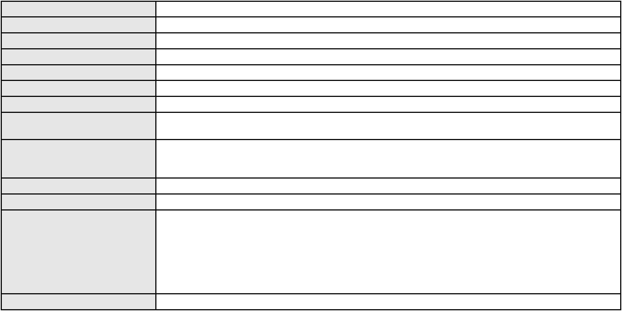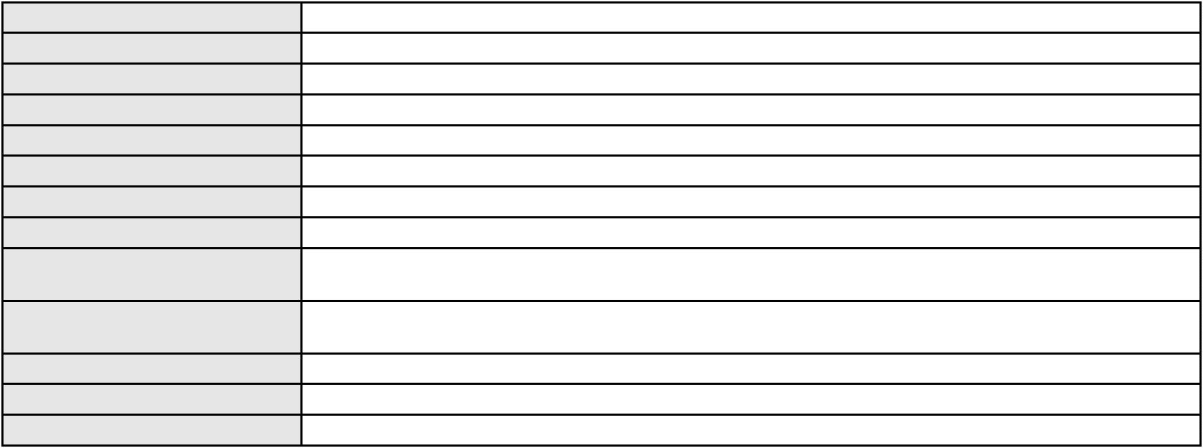

Processo
0203942-29.2022.8.06.0071
3ª Câmara de Direito Privado
MARCOS WILLIAM LEITE DE OLIVEIRA
APELAÇÃO CÍVEL
Órgão julgador colegiado
Relator
Classe judicial
Assunto principal
Polo ativo
Bem de Família Legal
ADILSON VIEIRA DE OLIVEIRA JUNIOR
Jussiara Andrade Nascimento de Oliveira
Advogado(s) - Polo ativo
Polo passivo
Não informado
FLAVIA RANSSEN COSTA E SILVA
Advogado(s) - Polo passivo AMANA HAYDEE COSTA ARAUJO - (SE11283-A)
Terceiros PROCURADORIA GERAL DE JUSTICA
Voto proferido pelo relator Não informado
Processo
0200114-75.2023.8.06.0043
Número de ordem
Órgão julgador
Órgão julgador colegiado
Relator
213
3º Gabinete da 3ª Câmara de Direito Privado
3ª Câmara de Direito Privado
MARCOS WILLIAM LEITE DE OLIVEIRA
APELAÇÃO CÍVEL
Classe judicial
Assunto principal
Polo ativo
Alienação Fiduciária
BANCO BRADESCO FINANCIAMENTOS S.A.
ROSANGELA DA ROSA CORREA - (CE27988-A)
CHARLES GUILHERME DOS SANTOS
Advogado(s) - Polo ativo
Polo passivo
Advogado(s) - Polo passivo Não informado
Terceiros Não informado
Voto proferido pelo relator Não informado
Processo
0254869-15.2022.8.06.0001
Número de ordem
Órgão julgador
Órgão julgador colegiado
Relator
214
3º Gabinete da 3ª Câmara de Direito Privado
3ª Câmara de Direito Privado
MARCOS WILLIAM LEITE DE OLIVEIRA
APELAÇÃO CÍVEL
Classe judicial
Assunto principal
Polo ativo
Obrigação de Fazer / Não Fazer
KAIQUE FERNANDO DA SILVA
Advogado(s) - Polo ativo
VITORIA SOARES BRITO DA SILVA - (CE47381-A)
ALINE MACIEL LIMA - (CE36005-A)
ELIENNAY GOMES ALVES - (CE30314-A)
Polo passivo
SURI CONSULTORIA LTDA
Advogado(s) - Polo passivo LETICIA TEODORICO ARAGAO - (CE50103-A)
Terceiros Não informado
Voto proferido pelo relator Não informado
Processo
0204588-55.2022.8.06.0001
Número de ordem
Órgão julgador
Órgão julgador colegiado
Relator
215
3º Gabinete da 3ª Câmara de Direito Privado
3ª Câmara de Direito Privado
MARCOS WILLIAM LEITE DE OLIVEIRA
APELAÇÃO CÍVEL
Classe judicial
Assunto principal
Polo ativo
Despesas Condominiais
BANCO PAN S.A.
Advogado(s) - Polo ativo
Polo passivo
CARLOS AUGUSTO TORTORO JUNIOR - (SP247319-A)
CONDOMINIO EDIFICIO SINTRA
Advogado(s) - Polo passivo DANNY MEMORIA SOARES - (CE30539-A)
62
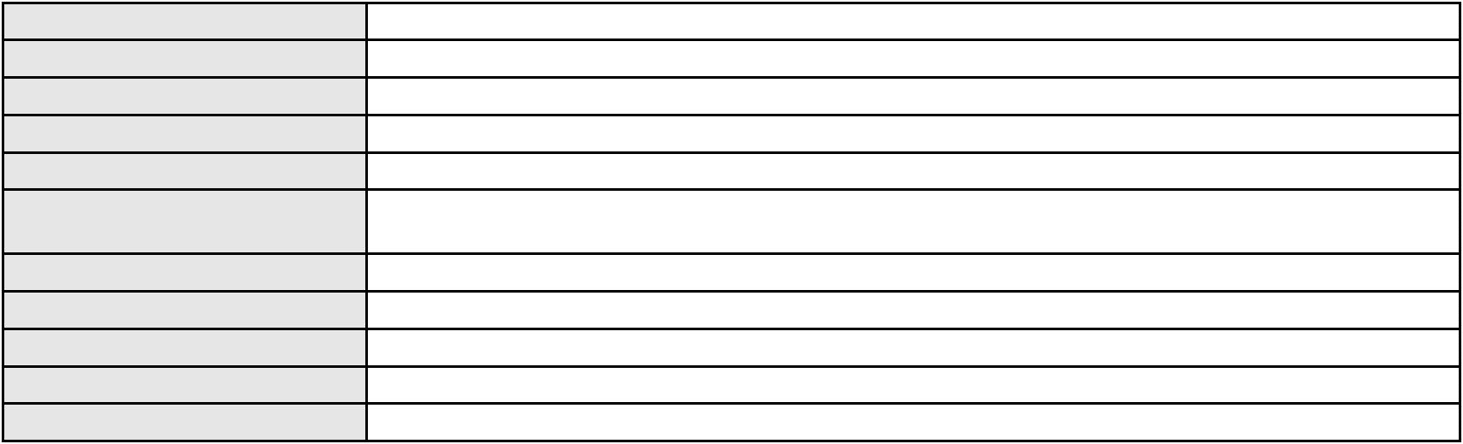

Processo
Terceiros
0204588-55.2022.8.06.0001
Não informado
Voto proferido pelo relator Não informado
Processo
0200259-05.2022.8.06.0161
Número de ordem
Órgão julgador
Órgão julgador colegiado
Relator
216
3º Gabinete da 3ª Câmara de Direito Privado
3ª Câmara de Direito Privado
MARCOS WILLIAM LEITE DE OLIVEIRA
APELAÇÃO CÍVEL
Classe judicial
Assunto principal
Polo ativo
Contratos Bancários
BANCO DO NORDESTE DO BRASIL SA
RICARDO LOPES GODOY - (MG77167-A)
LUIZ FREDERICO DA PONTE
Advogado(s) - Polo ativo
Polo passivo
Advogado(s) - Polo passivo Não informado
Terceiros
LUIZA MARIA DA PONTE VASCONCELOS
Voto proferido pelo relator Não informado
Processo
3003260-02.2025.8.06.0071
Número de ordem
Órgão julgador
Órgão julgador colegiado
Relator
217
3º Gabinete da 3ª Câmara de Direito Privado
3ª Câmara de Direito Privado
MARCOS WILLIAM LEITE DE OLIVEIRA
APELAÇÃO CÍVEL
Classe judicial
Assunto principal
Polo ativo
PASEP
IZABEL MARLENE MOURA PIERRE
Advogado(s) - Polo ativo
SHEYLLA MARIA LIMA DE SOUSA FURTADO - (CE47489-A)
VICTOR LUCIANO PIERRE DE FARIAS - (CE24478-A)
Polo passivo
BANCO DO BRASIL SA
Advogado(s) - Polo passivo Não informado
Terceiros Não informado
Voto proferido pelo relator Não informado
Processo
0269509-91.2020.8.06.0001
Número de ordem
Órgão julgador
Órgão julgador colegiado
Relator
218
3º Gabinete da 3ª Câmara de Direito Privado
3ª Câmara de Direito Privado
MARCOS WILLIAM LEITE DE OLIVEIRA
APELAÇÃO CÍVEL
Classe judicial
Assunto principal
Polo ativo
Contratuais
MARJORY MARA RODRIGUES OLIVEIRA BEZERRA
VALERIA SANTOS BEZERRA
Advogado(s) - Polo ativo
Polo passivo
VALERIA SANTOS BEZERRA - (CE34435-A)
MARJORY MARA RODRIGUES OLIVEIRA BEZERRA - (CE28280-A)
ALEXSANDRA ROCHA DA PONTE
Advogado(s) - Polo passivo GUSTAVO CASTRO MELO - (CE30816-A)
CRISTINE CASTRO MELO SOARES - (CE26178-A)
JOSE DE ALMEIDA MELO JUNIOR - (CE7518-A)
Terceiros
JOSE ROBERTO CAVALCANTE RAMOS
Carlos Heliano Neres de Araujo
Voto proferido pelo relator Não informado
Processo
0202679-88.2024.8.06.0071
Número de ordem
Órgão julgador
219
3º Gabinete da 3ª Câmara de Direito Privado
3ª Câmara de Direito Privado
Órgão julgador colegiado
63
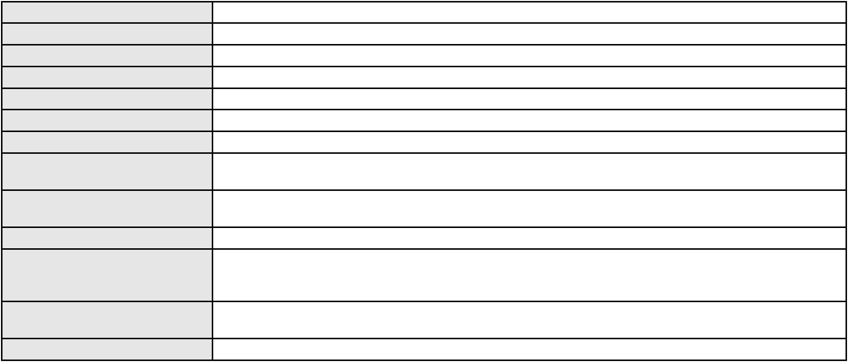

Processo
0202679-88.2024.8.06.0071
Relator
MARCOS WILLIAM LEITE DE OLIVEIRA
APELAÇÃO CÍVEL
Classe judicial
Assunto principal
Polo ativo
Contratos Bancários
ALDENICE FURTADO DE MORAES
TALLES ANTONIO CALOU DE MENESES LOBO - (CE14944-A)
Advogado(s) - Polo ativo
Polo passivo
BANCO DO BRASIL SA
Procuradoria do Banco do Brasil S.A.
BANCO DO BRASIL SA
Advogado(s) - Polo passivo WILSON SALES BELCHIOR - (CE17314-A)
Terceiros Não informado
Voto proferido pelo relator Não informado
Processo
3002407-09.2025.8.06.0001
Número de ordem
Órgão julgador
Órgão julgador colegiado
Relator
220
3º Gabinete da 3ª Câmara de Direito Privado
3ª Câmara de Direito Privado
MARCOS WILLIAM LEITE DE OLIVEIRA
APELAÇÃO CÍVEL
Classe judicial
Assunto principal
Polo ativo
Atualização de Conta
ELIZEU LUIZ VIEIRA
Advogado(s) - Polo ativo
Polo passivo
REGINALDO CASTELO BRANCO ANDRADE - (CE9975-A)
BANCO DO BRASIL SA
Advogado(s) - Polo passivo WILSON SALES BELCHIOR - (CE17314-A)
Terceiros Não informado
Voto proferido pelo relator Não informado
Processo
0235186-60.2020.8.06.0001
Número de ordem
Órgão julgador
Órgão julgador colegiado
Relator
221
2º Gabinete da 3ª Câmara de Direito Privado
3ª Câmara de Direito Privado
CLEIDE ALVES DE AGUIAR
Classe judicial
Assunto principal
Polo ativo
APELAÇÃO CÍVEL
Esbulho / Turbação / Ameaça
Igor Henrique Uehara Barden
CAROLINA BARRETO ALVES COSTA FREITAS - (CE21484-A)
Lara Maria de Mendonca Aguiar Barden
Advogado(s) - Polo ativo
Polo passivo
Advogado(s) - Polo passivo BRUNO LUCENA SALES - (CE21577-A)
ANA PAULA MARTINS ALBUQUERQUE - (CE17338-A)
ANDREIA DA SILVA COSTA - (CE15851-A)
Terceiros
PROCURADORIA GERAL DE JUSTICA
Voto proferido pelo relator Não informado
Processo
0228127-84.2021.8.06.0001
Número de ordem
Órgão julgador
Órgão julgador colegiado
Relator
222
2º Gabinete da 3ª Câmara de Direito Privado
3ª Câmara de Direito Privado
CLEIDE ALVES DE AGUIAR
APELAÇÃO CÍVEL
Classe judicial
Assunto principal
Polo ativo
Dissolução
JULIANA DE SOUSA FERREIRA
Advogado(s) - Polo ativo
REBECA DE VASCONCELOS LIMA MAIA - (CE23027-A)
CINTIA DE ARAUJO SENA - (CE23437-A)
Polo passivo
YURI DE CASTRO HOLANDA
Advogado(s) - Polo passivo ROBERTA MARIA MESQUITA BRANDAO - (CE20105-A)
64
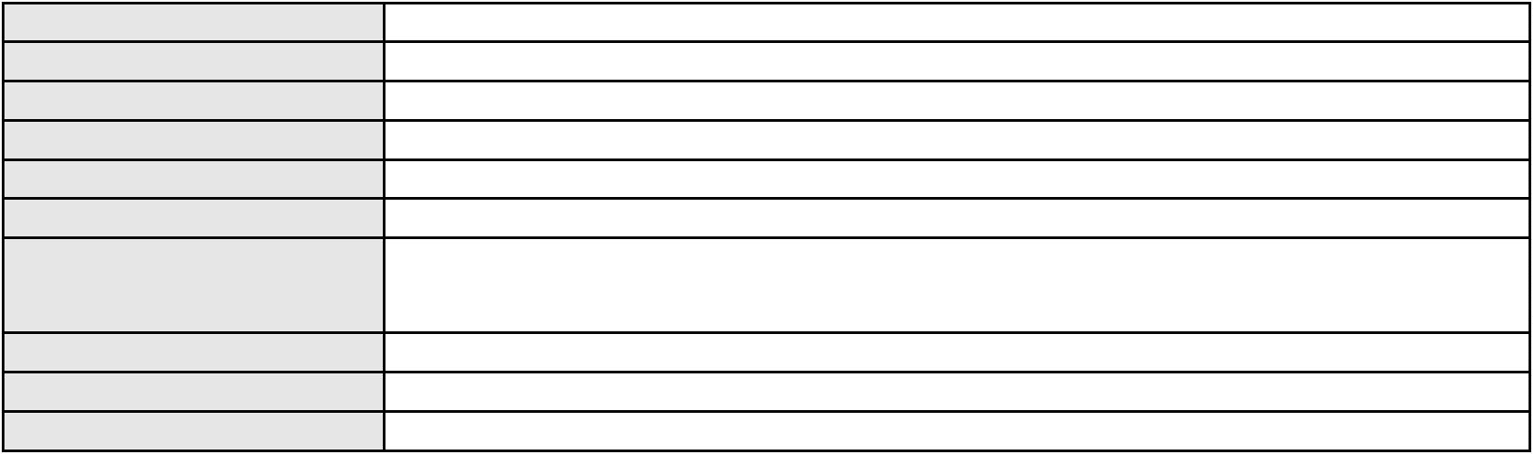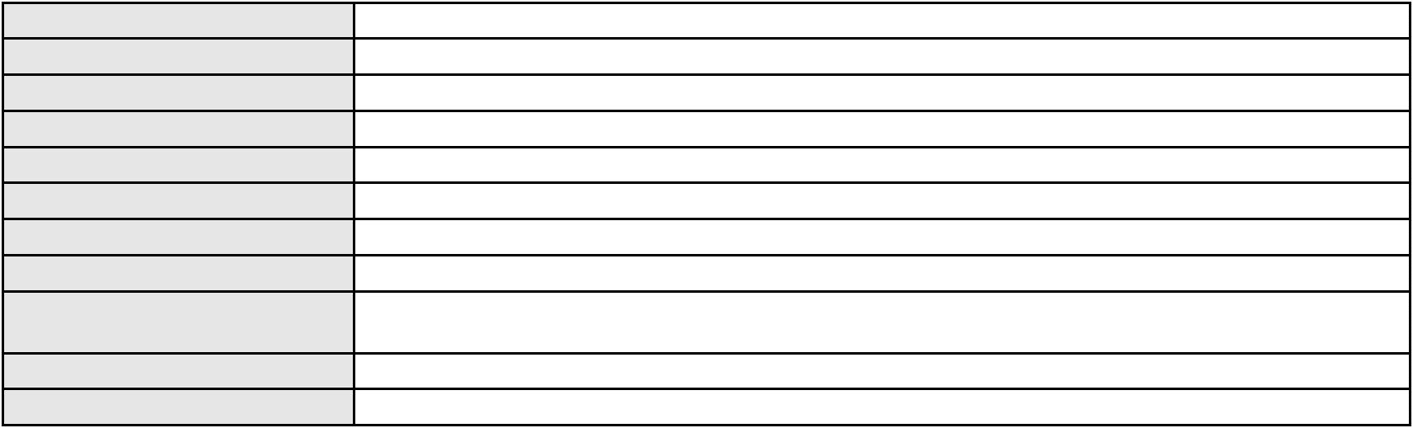

Processo
Terceiros
0228127-84.2021.8.06.0001
PROCURADORIA GERAL DE JUSTICA
Voto proferido pelo relator Voto não liberado
Processo
0007042-72.2005.8.06.0167
Número de ordem
Órgão julgador
Órgão julgador colegiado
Relator
223
2º Gabinete da 3ª Câmara de Direito Privado
3ª Câmara de Direito Privado
CLEIDE ALVES DE AGUIAR
APELAÇÃO CÍVEL
Classe judicial
Assunto principal
Polo ativo
Debêntures
Inbrasma - Industria Brasileira de marmores S/A
Advogado(s) - Polo ativo
FRANCISCO EUDES DIAS DE SOUSA - (CE8881-A)
RAUL QUEIROZ DIAS - (CE26538-A)
Polo passivo
BANCO DO NORDESTE DO BRASIL SA
Advogado(s) - Polo passivo TERESA NOEMI DE ALENCAR ARRAES DUARTE - (CE3869-A)
Terceiros Não informado
Voto proferido pelo relator Voto não liberado
Processo
0153314-28.2017.8.06.0001
Número de ordem
Órgão julgador
Órgão julgador colegiado
Relator
224
3º Gabinete da 3ª Câmara de Direito Privado
3ª Câmara de Direito Privado
MARCOS WILLIAM LEITE DE OLIVEIRA
APELAÇÃO CÍVEL
Classe judicial
Assunto principal
Polo ativo
Perdas e Danos
SULAMITA LINO FREIRE
Advogado(s) - Polo ativo
Polo passivo
FRANCISCO ELITON ALBUQUERQUE MENESES - (CE24254-A)
LOJAS AMERICANAS S.A.
Advogado(s) - Polo passivo THIAGO MAHFUZ VEZZI - (CE31478-A)
Terceiros
PROCURADORIA GERAL DE JUSTICA
ROGERIA DE OLIVEIRA RODRIGUES
LIGIA ALVES VIANA
KARLEANE NOGUEIRA MENEZES
CRISTIANE FAUSTINO DA SILVA,
Voto proferido pelo relator Voto não liberado
65
